可行性研究报告

广东省广州市南沙区万顷沙镇龙利路北侧、万丰南路东侧、红江路南侧地块
（地块编号：2020NJY-11、2020NJY-12）商业项目
【五矿信托-恒信共筑X号-恒泽3号集合资金信托计划】
可行性研究报告

康正评字2020-1-0538-F01KXYJ3号

北京康正宏基房地产评估有限公司

2020年11月
报告编制单位：北京康正宏基房地产评估有限公司

报告编制单位:北京康正宏基房地产评估有限公司

法人代表: 齐 宏 高级经济师
注册房地产估价师
项目负责人: 王 鹏 注册房地产估价师
注册土地估价师
项目参加人员: 郑 燚 注册房地产估价师
注册土地估价师
韩佳睿

吴 雪

编制时间：2020年10月26日至2020年11月9日

目 录
〔内容提要〕 1
第一章 可行性研究说明 3
一、委托单位 3
二、编制单位 3
三、编制目的 3
四、可行性研究的主要内容 3
五、编制日期 4
六、本报告编制依据和说明 4
（一）报告编制依据 4
（二）报告编制说明 4
七、本报告使用说明 5
第二章 项目建设条件评价 6
一、项目建设内容、规模和建设方案 6
（一）项目建设地点 6
（二）项目建设规模及建造标准 7
二、项目工程建设进程评价 11
三、项目建设条件评价 13
四、施工、监理单位资质评价 13
五、环境保护评价 13
第三章 市场评估 14
一、市场环境评价 14
（一）城市概况 14
（二）城市经济运行概况 15
（三）城市规划与发展目标 20
（四）土地市场概况 23
（五）房地产市场概况 29
（六）房地产政策 36
（七）区域市场分析 39
二、项目市场竞争能力分析 63
（一）优势 63
（二）劣势 63
（三）机会 63
（四）威胁 63
三、市场前景预测 64
（一）项目定位分析 64
（二）项目销售价格定位分析 64
一、投资估算 65
（一）估算原则 65
（二）投资构成及估算依据 65
（三）项目投资估算 66
二、筹资评价 72
三、投资计划安排 72
第五章 项目效益 74
一、测算原则及考虑因素 74
二、预测数据的计取 74
（一）收入测算 74
（二）开发成本 76
（三）经营成本 77
（四）利润分配 77
三、项目财务效益测算 77
（一）项目盈利能力预测 77
（二）项目财务效益预测 78
（三）不确定性分析 78
第六章 项目效应与风险评价 80
一、风险评价及防范措施 80
二、项目效应评价 81
第七章 结论 82
附件： 83

广东省广州市南沙区万顷沙镇龙利路北侧、万丰南路东侧、红江路南侧地块（地块编号：2020NJY-11、2020NJY-12）商业项目可行性研究报告

〔内容提要〕
五矿国际信托有限公司：
受贵公司委托，我公司对广东省广州市南沙区万顷沙镇龙利路北侧、万丰南路东侧、红江路南侧地块（地块编号：2020NJY-11、2020NJY-12）商业项目进行了调查分析，形成了房地产开发项目可行性研究报告。本报告从项目概况、项目投资环境、房地产市场分析、项目投资估算、项目经济效益分析、项目风险分析等方面进行了较为全面的分析研究，主要内容摘录如下：
建设项目为广东省广州市南沙区万顷沙镇龙利路北侧、万丰南路东侧、红江路南侧地块（地块编号：2020NJY-11、2020NJY-12）商业项目，该项目由广州南沙区恒睿文化旅游发展有限公司、广州南沙区恒昌文化旅游发展有限公司（以下简称“建设单位”）开发建设。2020年10月30日，建设单位已与广州市规划和自然资源局签订项目《国有建设用地使用权出让合同》[合同编号：440115-2020-000035、440115-2020-000036]及附件，尚未缴清地价款，尚未取得《不动产权证书》。
根据建设单位提供的上述资料以及《地块经济技术指标》，该项目出让宗地面积合计为387877平方米，分为2020NJY-11、2020NJY-12两地块，其中2020NJY-11地块出让宗地面积为139976平方米（其中可建设用地73459平方米，道路用地66517平方米），2020NJY-12地块出让宗地面积为247901平方米（其中可建设用地218051平方米，道路用地29850平方米），规划建筑面积合计为712320.46平方米（其中：平层公寓256339.46平方米、Loft公寓261504.39平方米、商业20741.35平方米、酒店28300平方米、乐园71162.34平方米、设备用房3681.08平方米、非人防地下车库66131.84平方米（3184个）、非机动车车位4460平方米）。
建设项目2020NJY-11地块总投资为416705万元，经测算项目可实现收入619244万元，税前利润总额153228万元，税后利润总额114921万元，销售净利润率18.56%，表明项目盈利能力较好。项目2020NJY-11地块内部收益率37.41%。在基准折现率10%的条件下，财务净现值82836万元。财务内部收益率大于基准折现率，财务净现值大于零，表明项目2020NJY-11地块在财务上是可行的。
建设项目2020NJY-12地块总投资为369993万元，经测算项目可实现收入437962万元，税前利润总额35797万元，税后利润总额26847万元，销售净利润率6.13%，表明项目盈利能力较好。项目2020NJY-12地块内部收益率8.37%。在基准折现率10%的条件下，财务净现值-7502万元。财务内部收益率小于基准折现率，财务净现值小于零，表明项目2020NJY-12地块在财务上是不可行的。
评估认为，项目主要存在市场风险、规划指标实现风险、工期控制及取得预售风险、成本控制风险。

第一章 可行性研究说明

一、委托单位
单位名称：五矿国际信托有限公司
公司地址：青海省西宁市城中区创业路108号南川工业园区投资服务中心1号楼4层
法定代表人：王卓
经营范围：资金信托；动产信托；不动产信托；有价证券信托；其他财产或财产权信托；作为投资基金或者基金管理公司的发起人从事投资基金业务；经营企业资产的重组、购并及项目融资、公司理财、财务顾问等业务；受托经营国务院有关部门批准证券承销业务；办理居间、咨询、资信调查等业务；代保管及保管箱业务；存放同业、拆放同业、贷款、租赁、投资方式运用固有财产；以固有财产为他人提供担保；从事同业拆借；受托境外理财；法律法规规定或中国银行保险监督管理委员会批准的其他业务。

二、编制单位
单位名称：北京康正宏基房地产评估有限公司
公司地址：北京市朝阳区裕民路12号中国国际科技会展中心B座10层1001室
资质级别：在全国范围内从事土地估价业务
资质证书号：A201111009
法人代表：齐 宏

三、编制目的
广东省广州市南沙区万顷沙镇龙利路北侧、万丰南路东侧、红江路南侧地块（地块编号：2020NJY-11、2020NJY-12）商业项目可行性提供参考依据。

四、可行性研究的主要内容
1、分析项目开发的合法、合规性；
2、分析城市总体发展状况和房地产投资环境；
3、项目所在区域房地产市场现状，分析项目竞争力；
4、对项目的总投资进行估算；
5、对项目进行财务分析，计算评价指标，对财务可行性进行分析评价；
6、评价项目的风险。

五、编制日期
2020年10月26日至2020年11月9日

六、本报告编制依据和说明

（一）报告编制依据
本报告主要依据和参考以下文件及相关资料：
- 《广州南沙经济技术开发区规划和自然资源局国有建设用地使用权网上挂牌出让公告》[穗南开规划资源出告字﹝2020﹞19、20号]
- 《成交确认书》[广州公资交（土地）字【2020】第203、204号]
- 《国有建设用地使用权出让合同》[合同编号：440115-2020-000035、440115-2020-000036]及附件
- 《地块经济技术指标》
- 地价款及相关税费票据
- 建设单位提供的有关项目的其他资料
- 国家及地方颁布的相关法律规章制度、当地现行财税政策
- 《房地产开发项目经济评价方法》（2006版）
- 《建设项目经济评价方法与参数》（第三版）
- 市场调研资料

（二）报告编制说明
1、本报告的编制依据了中华人民共和国相关法律、法令、法规和政策、具体规定，其基础资料和数据来自于有关主管部门颁布的文件和融资主体提供的资料，以及研究人员经过调研分析后所得的资料、信息。
2、在进行财务效益分析和测算过程中，采用了国际和国内通用的理论和方法，并结合现行会计制度、税收法规和房地产市场价格体系，进行合理假定和适当简化。
3、本报告中的项目出让宗地面积及规划建筑面积以《国有建设用地使用权出让合同》[合同编号：440115-2020-000035、440115-2020-000036]及附件、《地块经济技术指标》为依据。
4、截至2020年11月9日，建设单位尚未缴清项目地价款及契税、印花税。
5、本报告中的已投资金额以建设单位提供的财务数据为准，在此提请报告使用者注意。

七、本报告使用说明

（一）本报告依前文编制目的供委托单位使用。除依据法律和相关规定需公开情形外，未经受托方同意，报告的全部或部分内容不得发表于公开的媒体上。

（二）本报告所依据的权属资料、财务资料及其他相关说明文件等基础资料由建设单位以原件或复印件形式提供，资料提供者应对其真实性、合法性负责，如基础资料改变，本报告需重新调整。

（三）本报告结论自出具日起有效期为一年。超过一年，需重新进行研究分析。

第二章 项目建设条件评价

一、项目建设内容、规模和建设方案

（一）项目建设地点
建设项目位于广东省广州市南沙区万顷沙镇龙利路北侧地块（地块编号：2020NJY-11、2020NJY-12），建设项目西至洪奇沥水道，东至迎雁路，北至十六涌西路，南至十七涌西路，项目分两个地块，2020NJY-11地块位于万顷沙镇龙利路北侧、万丰南路东侧，地块西南侧临洪奇沥水道、西北侧为水道、东北侧为项目2020NJY-12地块；2020NJY-12地块位于万顷沙镇龙利路北侧、红江路南侧，地块西北侧为水道，西南侧为项目2020NJY-11地块。建设项目位于万顷沙镇，属广州市南沙区。
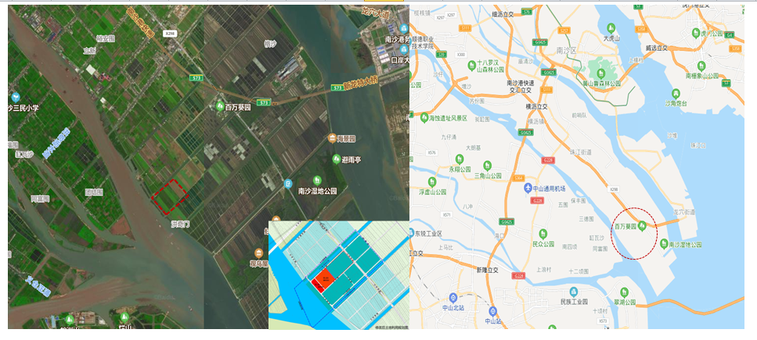
项目用地规划平面图 项目位置示意图
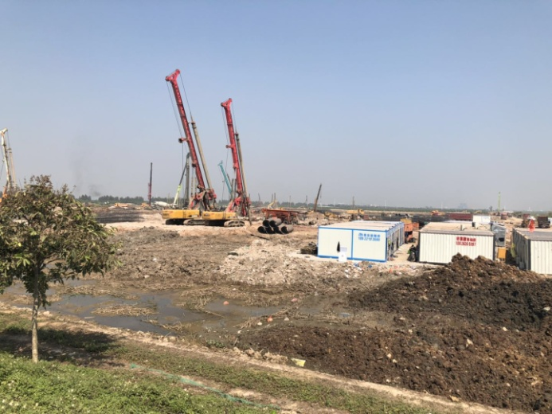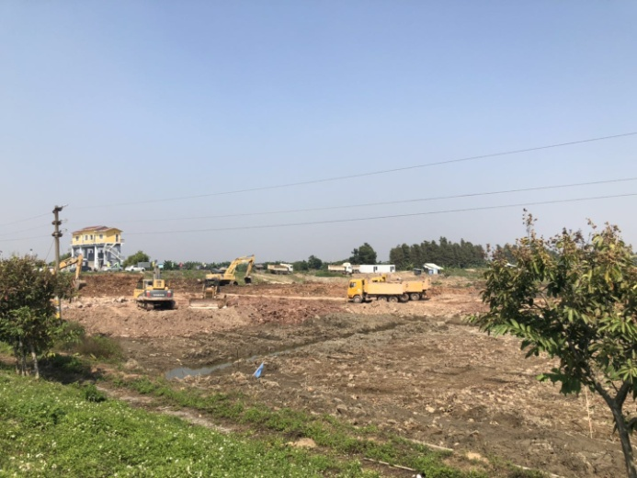
项目内部现状
项目所在区域周边整体开发程度一般，项目西北侧约12公里为万顷沙镇核心区，项目周边较为空旷，项目西南侧为洪奇沥水道，洪奇沥水道对岸为广东省中山市辖区。
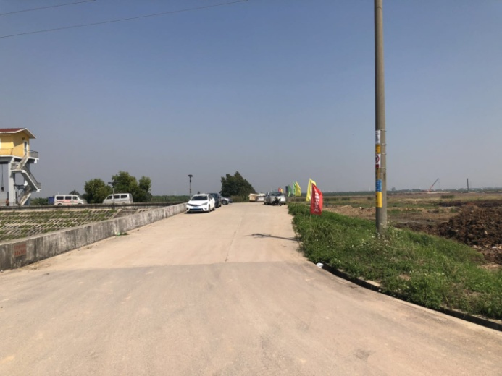 | 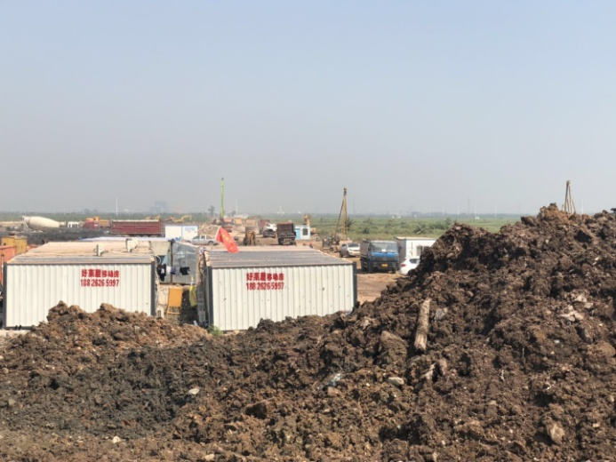
项目东侧 | 项目西侧

目前，项目所在区域公共配套有待完善，周边公共配套情况具体情况为：
交通：项目东北侧2公里为南沙港快速路出入口，公共交通有待完善；
商业：项目周边无已运营大型独立商业项目，周边商业配套多集中在项目西北侧万顷沙镇核心区域，有珠江市场、服装街市场等；
教育：项目周边教育配套比较集中的区域在项目西北侧万顷沙镇核心区域，有珠江小学、珠江中学、万顷沙中学等；
医疗：项目周边医疗配套多集中在项目西北侧万顷沙镇核心区域，有广州市南沙区中医医院、广州市南沙区第一人民医院；
景观及人文资源：项目西南侧有洪奇沥水道流经，东南侧有南沙湿地公园。

（二）项目建设规模及建造标准
1、项目用地出让条件
根据《广州南沙经济技术开发区规划和自然资源局国有建设用地使用权网上挂牌出让公告》、《成交确认书》[广州公资交（土地）字【2020】第203、204号]、《国有建设用地使用权出让合同》[合同编号：440115-2020-000035、440115-2020-000036]及附件、《地块经济技术指标》，该项目出让宗地面积合计为387877平方米，分2020NJY-11、2020NJY-12两地块，其中2020NJY-11地块出让宗地面积为139976平方米（其中可建设用地73459平方米，道路用地66517平方米），2020NJY-12地块出让宗地面积为247901平方米（其中可建设用地218051平方米，道路用地29850平方米），两地块规划条件及指标如下表：
宗地编号 | 宗地坐落 | 规划用途 | 土地面积 | 容积率 | 计容总建筑面积 | 建筑密度 | 绿地率
2020NJY-11 | 万顷沙镇  龙利路北侧，万丰南路东侧 | 商业用地（B1）、商务用地（B2）、  道路用地（S1） | 139976  （其中可建设用地73459平方米，道路用地66517平方米） | ≤5.0 | ≤367295（其中商业建筑面积≤38470平方米，商务建筑面积≤328825平方米） | ≤40% | ≥35%
2020NJY-12 | 万顷沙镇  龙利路北侧，红江路南侧 | 商业用地（B1)、  娱乐康体用地（B3）、道路用地（S1） | 247901  （其中可建设用地218051平方米，道路用地29850平方米） | ≤1.5 | ≤327077（其中商业建筑面积≤253577平方米，娱乐康体建筑面积≤73500平方米） | ≤40% | ≥35%
单位：平方米
用地部分规划设计条件如下：
1.2020NJY-11地块
（1）本合同项下地下建筑面积未计收国有建设用地出让价款（地下计算容积率建筑面积除外）。出让后地下空间规划方案明确后，受让人需申请办理地下空间补交土地出让金手续，按受让人申请受理时点的市场评估地价，地下负一层按与其使用性质相对应的地上首层市场评估地价的50%计收土地出让金，地下负二层及以下面积按与其使用性质相对应的地上首层市场评估地价的25%计收土地出让金。
（2）受让人须采用装配式建筑的建造方式，实施装配式建筑的面积比例不低于该地块总建筑面积的60%，若地块分期开发，需在首期落实装配式建筑的面积比例要求，实施装配式建筑的技术要求须符合国家或省现行的装配式评价标准规定，接受市、区住房和城乡建设部门的监管。
（3）受让人须在广州市南沙区注册成立独立法人公司，或承诺竞得土地后30天内在广州市南沙区注册成立具有独立法人资格的公司，且受让人或其实际控股股东（或直接控股股东的上级控股公司）须为在香港主板上市的世界500强企业前200强（以《财富》杂志公布的2019年榜单为准）。
（4）受让人或其母公司实缴注册资本不低于200亿。
（5）本地块要求在土地移交之日起6个月内完成规划设计方案审查并动工开发建设，48个月内竣工。
（6）本地块须建设星级酒店、特色商业街等。受让人须100%自持本地块建设星级酒店，自持计算容积率总建筑面积不低于28300平方米，自持部分的物业持有年限与不动产权证使用期限一致。
（7）本地块不接受联合竞买，不得联合开发。
（8）地块受让人或其实际控股股东（或直接控股股东的上级控股公司）须具备5个（以政府相关部门出具的项目备案文件或证明为准）文化旅游项目投资及建设经验，至少有一个项目已取得省级绿色生态城区证书。
（9）项目建设内容须包括星级酒店、特色商业街、酒店式公寓等。
（10）受让人须在本地块投资不低于人民币20亿元。
（11）项目全部建成后税收不低于5亿元人民币、营收不低于50亿元人民币。
2.2020NJY-12地块
（1）本合同项下地下建筑面积未计收国有建设用地出让价款（地下计算容积率建筑面积除外）。出让后地下空间规划方案明确后，受让人需申请办理地下空间补交土地出让金手续，按受让人申请受理时点的市场评估地价，地下负一层按与其使用性质相对应的地上首层市场评估地价的50%计收土地出让金，地下负二层及以下面积按与其使用性质相对应的地上首层市场评估地价的25%计收土地出让金。
（2）受让人须采用装配式建筑的建造方式，实施装配式建筑的面积比例不低于该地块总建筑面积的60%，若地块分期开发，需在首期落实装配式建筑的面积比例要求，实施装配式建筑的技术要求须符合国家或省现行的装配式评价标准规定，接受市、区住房和城乡建设部门的监管。
（3）受让人须在广州市南沙区注册成立独立法人公司，或承诺竞得土地后30天内在广州市南沙区注册成立具有独立法人资格的公司，且受让人或其实际控股股东（或直接控股股东的上级控股公司）须为在香港主板上市的世界500强企业前200强（以《财富》杂志公布的2019年榜单为准）。
（4）受让人或其母公司实缴注册资本不低于200亿。
（5）本地块要求在土地移交之日起6个月内完成规划设计方案审查并动工开发建设，48个月内竣工。
（6）本地块建设内容须包含全室内文创园区等。受让人须100%自持本地块建设的文创园区，自持计算容积率总建筑面积不低于73500平方米，自持部分的物业持有年限与不动产权证使用期限一致。
（7）本地块不接受联合竞买，不得联合开发。
（8）地块受让人或其实际控股股东（或直接控股股东的上级控股公司）须具备5个（以政府相关部门出具的项目备案文件或证明为准）文化旅游项目投资及建设经验，至少有一个项目已取得省级绿色生态城区证书。
（9）项目建设内容须包括室内文创园区、酒店式公寓等。
（10）受让人须在本地块投资不低于人民币30亿元。
（11）项目全部建成投入运营5年后的年税收不低于人民币4亿元、年营收不低于40亿元。
2、项目建造规划
2020年6月22日，广州市发展和改革委员会引发了《广州市2020年重点建设项目计划》的通知，2020年市重点建设正式项目共675个，其中包含建设项目拟打造的“南沙恒大文化旅游城”项目，项目主要建设内容包括以彰显童话神话为主题的由35座风格特异的商业建筑群构成的文创园区，以及酒店及酒店式公寓、商业街、美食街等业态构成的大兴文化旅游综合体。
根据建设单位介绍，建设项目2020NJY-11地块规划为平层公寓、Loft公寓、商业及酒店，2020NJY-12地块规划为平层公寓、Loft公寓、商业及乐园。
项目当前拟报建经济技术指标详见下表。
2020NJY-11地块 |  |  | 2020NJY-12地块
项目 |  | 规划建筑面积 | 项目 |  | 规划建筑面积
地上 | 平层类住宅 | 16777.97 | 地上 | 平层类住宅 | 19918.84
地上 | 平层公寓 | 144,644.08 | 地上 | 平层公寓 | ——
地上 | LOFT公寓 | 166,796.43 | 地上 | LOFT公寓 | 227,702.90
地上 | 地上商业 | 10,170.00 | 地上 | 地上商业 | 6583.31
地上 | 酒店 | 28,300.00 | 地上 | 乐园 | 71162.34
地上 | 机房等附属面积 | 606.51 | 地上 | 机房等附属面积 | 1005.28
地上 | 小计 | 367,294.99 | 地上 | 小计 | 326372.67
地下 | 非人防地下车库 | 66,131.84 | 地下 | 非人防地下车库 | ——
地下 | 个数 | 3184 | 地下 | 个数 | ——
地下 | 地下商业 | 8,379.03 | 地下 | 地下商业 | 703.82
地下 | 非机动车车位 | 4,460.00 | 地下 | 非机动车车位 | ——
地下 | 配电房 | —— | 地下 | 配电房 | 1756.10
地下 | —— | —— | 地下 | —— | ——
地下 | 小计 | 78,970.87 | 地下 | 小计 | 2459.92
合计 |  | 446,265.86 | 合计 |  | 328832.59
单位：平方米、个
3、项目建造标准
项目拟建楼栋为钢混结构，拟建造标准公共部分精装修，平层公寓、Loft公寓、酒店、乐园户内精装修交付，商业及地下车库毛坯交付。截至本报告出具日，详细建造标准建设单位尚未提供。

二、项目工程建设进程评价
1、建设项目已经取得政府相关部门的批准文件如下：
2020年10月20日，建设单位已与广州公共资源交易中心签订的《成交确认书》[广州公资交（土地）字【2020】第203、204号]；2020年10月30日，建设单位已与广州市规划和自然资源局签订项目《国有建设用地使用权出让合同》[合同编号：440115-2020-000035、440115-2020-000036]，项目其他批准文件尚在办理之中。
截至2020年11月2日，尚未缴清地价款，项目尚未取得《不动产权证书》。
本报告建设项目的规划情况以建设单位提供的《国有建设用地使用权出让合同》[合同编号：440115-2020-000035、440115-2020-000036]及附件、《地块经济技术指标》为依据。
2、项目工程进度说明
（1）建设进度
- 2020NJY-11地块
建设项目预计建设工期约16个季度，具体如下：
2020年3-4季度按规定缴纳地价款及相关税费；取得《建设用地规划许可证》、《不动产权证书》。
2020年4季度-2021年2季度取得《建设工程规划许可证》、《建筑工程施工许可证》并完成开工前准备，开始开始土石方及支护工程、桩基础工程、地下室结构、地下室工程；
2020年4季度至2021年2季度项目局部出正负零且局部主体结构施工；
2021年2季度取得《商品房预售许可证》并开始进行主体工程施工；
2021年3季度至2023年4季度完成给排水工程、强电工程、弱电工程、消防工程、燃气工程、电梯工程、通讯工程、公共部分装修，同时进行室外配套工程，室内装修工程；
2023年4季度至2024年1季度完成竣工验收；
2024年2季度交房。
- 2020NJY-12地块
建设项目预计建设工期约16个季度，具体如下：
2020年3-4季度按规定缴纳地价款及相关税费；取得《建设用地规划许可证》、《不动产权证书》。
2020年4季度-2021年4季度取得《建设工程规划许可证》、《建筑工程施工许可证》并完成开工前准备，开始开始土石方及支护工程、桩基础工程、地下室结构、地下室工程；
2021年2季度至2021年4季度项目局部出正负零且局部主体结构施工；
2021年4季度取得《商品房预售许可证》并开始进行主体工程施工；
2021年4季度至2023年4季度完成给排水工程、强电工程、弱电工程、消防工程、燃气工程、电梯工程、通讯工程、公共部分装修，同时进行室外配套工程，室内装修工程；
2023年4季度至2024年1季度完成竣工验收；
2024年2季度交房。
（2）销售进度
- 2020NJY-11地块
建设项目预计销售期约14个季度。
公寓部分预计2021年2季度开始销售，至2024年3季度销售完毕；
商业部分预计2021年3季度开始销售，至2024年2季度销售完毕；
地下车库部分预计2022年2季度开始销售，至2024年3季度销售完毕。
- 2020NJY-12地块
建设项目预计销售期约16个季度。
公寓部分预计2021年4季度开始销售，至2025年3季度销售完毕；
商业部分预计2022年1季度开始销售，至2024年4季度销售完毕；

三、项目建设条件评价
项目目前市政基础设施条件达“六通”（即通路、通电、通讯、通上水、通下水、通燃气），地块内尚未开工。

四、施工、监理单位资质评价
截至本报告出具日，建设单位未能提供有关施工、监理单位资质相关信息。

五、环境保护评价
项目工程建设内容为商业项目，主要环境问题是地下车库、生活污水、噪声及施工期扬尘和噪声等。截至本报告出具日，建设单位正在申请环境保护相关批准文件。

第三章 市场评估

一、市场环境评价

（一）城市概况
【位置】广州，简称“穗”，别称羊城、花城，是广东省省会、副省级市、国家中心城市、超大城市，国务院批复确定的中国重要的中心城市、国际商贸中心和综合交通枢纽。广州市是广东省政治、经济、科技、教育和文化的中心。广州市地处中国大陆南方，广东省的中南部，珠江三角洲的北缘，接近珠江流域下游入海口。其范围是东经112度57分至114度3分，北纬22度26分至23度56分。东连惠州市博罗、龙门两县，西邻佛山市的三水、南海和顺德区，北靠清远市的市区和佛冈县及韶关市的新丰县，南接东莞市和中山市，与香港、澳门特别行政区隔海相望。珠江口岛屿众多，水道密布，有虎门、蕉门、洪奇门等水道出海，使广州成为中国远洋航运的优良海港和珠江流域的进出口岸。广州又是京广、广深、广茂、广梅汕和贵广、南广、武广、广深港铁路的交汇点和华南民用航空交通中心，与全国各地的联系极为密切。因此，广州有中国“南大门”之称。
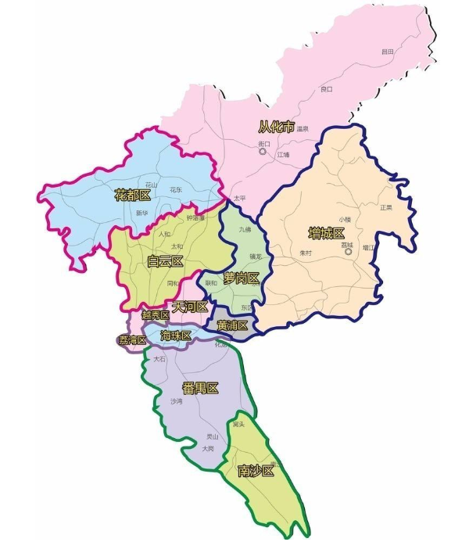
【行政区划】广州管辖的城市总面积7434.4平方千米，全市下辖11个区，即：越秀区、荔湾区、海珠区、天河区、白云区、黄埔区、番禺区、花都区、南沙区、增城区、从化区。市本级统筹区即越秀、海珠、荔湾、天河、白云、黄埔、南沙，简称“老七区”。东山、芳村、萝岗原为老七区之一，后因合并而撤销，南沙为新的老七区组成部分。老四区原指越秀区、东山区、海珠区、荔湾区，但是区域调整之后，就采用老三区（老城区），指越秀、荔湾、海珠；新四区为番禺区、花都区、从化区、增城区。
【人口】2019年末，广州市常住人口1530.59万人，城镇化率为86.46%。年末户籍人口953.72万人，城镇化率为79.90%。数据显示，广州市2019年全年户籍出生人口13.98万人，出生率14.86‰；自然增长人口9.15万人，自然增长率9.72‰。户籍迁入人口21.05万人，迁出人口4.30万人，机械增长人口16.75万人。
【地貌】广州属于丘陵地带，地势东北高、西南低，背山面海，北部是森林集中的丘陵山区，最高峰为北部从化市与龙门县交界处的天堂顶，海拔为1210米；东北部为中低山地，有被称为“市肺”的白云山；中部是丘陵盆地，南部为沿海冲积平原，为珠江三角洲的组成部分。
【气候】广州地处亚热带沿海，北回归线从中南部穿过，属海洋性亚热带季风气候，以温暖多雨、光热充足、夏季长、霜期短为特征。全年平均气温20-22为摄氏度，是中国年平均温差最小的大城市之一。一年中最热的月份是7月，月平均气温达28.7℃。最冷月为1月份，月平均气温为9～16℃。平均相对湿度77%，市区年降雨量约为1720毫米。全年中，4至6月为雨季，7至9月天气炎热，多台风，10月、11月、和3月气温适中，12至2月为阴凉的冬季。全年水热同期，雨量充沛，利于植物生长，为四季常绿、花团锦簇的“花城”。

（二）城市经济运行概况
2020年前三季度，广州市地区生产总值17475.86亿元，同比增长1.0%。其中，第一产业增加值182.10亿元，同比增长7.2%；第二产业增加值4704.39亿元，同比增长0.7%；第三产业增加值12589.37亿元，同比增长1.0%。前三季度，广州经济增速由负转正，增速比一季度、上半年分别提高7.8个和3.7个百分点。从产业结构看，第一、二、三产业占比为1.04：26.92：72.04，其中第三产业占比超过七成，同比提高0.61个百分点。前三季度，广州经济增速由负转正，增速比一季度、上半年分别提高7.8个和3.7个百分点。从产业结构看，第一、二、三产业占比为1.04：26.92：72.04，其中第三产业占比超过七成，同比提高0.61个百分点。
1、生产端持续回暖
（1）农业增速创近十八年新高，重点农产品增势良好
近两年，随着现代农业技术推广应用，蔬菜、水果品种结构不断优化，智能化生猪养殖等新的增长点不断涌现。前三季度，全市完成农林牧渔业总产值331.53亿元，同比增长6.6%，比上半年提高2.3个百分点，为近十八年来最高增速。重点农产品产量增势较好。蔬菜产量272.14万吨，同比增长3.7%；园林水果产量增长22.4%。畜牧业产量加快恢复，其中生猪出栏头数23.6万头，同比下降15.7%，降幅比上半年收窄20.5个百分点。渔业继续向好，水产品产量30.42万吨，同比增长6.3%。
（2）规上工业生产持续恢复，降幅收窄至-1%以内
9月份，全市规模以上工业总产值、增加值同比分别增长12.2%和12.9%，当月增速自4月转正以来，持续保持增速提升态势。前三季度，全市规模以上工业实现工业总产值13915.87亿元、工业增加值3196.96亿元，同比分别下降0.6%和0.8%，降幅双双收窄至-1%以内，分别比上半年收窄6.8个和6.9个百分点。
前三季度，三大支柱产业总产值合计下降0.6%，接近转正。其中电子产品制造业增速今年以来首次转正，同比增长0.2%，增速比上半年提高6.4个百分点；汽车制造业下降1.6%，降幅比上半年收窄11.4个百分点；石油化工制造业增速延续增长势头，同比增长1.3%，增速比上半年提高4.5个百分点。
医疗防疫行业发展迅速，医药制造业产值增长10.0%，其中生物药品制造业增长90.2%；制药专用设备制造业产值增长1.2倍，医疗仪器设备及器械制造业产值增长71.1%。
民营工业企业较快增长，实现产值同比增长3.9%，增速比上半年提高6.0个百分点，高于全市规模以上工业增速4.5个百分点，占全市规模以上工业总产值比重为24.5%，发挥了重要支撑作用。
市属工业集团发挥拉动作用。11个市属工业集团合计实现产值占全市规模以上工业总产值比重为21.8%，同比增长6.6%，高于全市规模以上工业增速7.2个百分点，总体上发挥了较好的拉动作用。
（3）服务业稳步复苏，主导行业增速均有回升
1-8月（错月数据），全市规模以上服务业企业实现营业收入7877.73亿元，同比下降6.4%，降幅比1-5月收窄4.3个百分点。互联网、软件和信息技术服务业继续保持较快增长，实现营业收入同比增长13.8%，增速比1-5月提高2.4个百分点。高技术服务业相关行业合计实现营业收入同比增长9.8%，其中检验检测服务、环境监测及治理服务业分别增长21.3%和23.1%。高端专业服务业的工业及专业设计增长19.2%，人力资源服务、咨询服务分别增长9.2%和6.9%。受疫情冲击较大的租赁和商务服务业、文化体育和娱乐业经营改善，实现营业收入虽分别下降15.9%和44.9%，但降幅比1-5月分别收窄4.1个和4.7个百分点。
（4）金融存贷款较快增长，财政收支双双转正
存贷款较快增长。随着应对疫情的金融扶持政策实施，全市金融市场流动性较好。9月末，全市金融机构本外币存贷款余额同比增长16.0%，比6月末提高1.8个百分点。其中存、贷款余额分别增长15.5%和16.7%，增速比6月末分别提高2.5个、0.8个百分点。企事业单位短期贷款同比增长22.9%，中长期贷款同比增长22.3%，比去年同期分别提高18.4个和4.9个百分点。截至9月末，中小微企业贷款余额同比增长22.6%，有效缓解中小微企业融资难问题。
财政收支双双转正。前三季度，全市一般公共预算收入1272.93亿元，同比增长0.3%，比上半年提高7.2个百分点。全市一般公共预算支出2224.08亿元，同比增长3.3%，比上半年提高15.8个百分点。
2、需求端继续改善
（1）消费市场持续改善，消费升级类商品较快增长
随着疫情防控常态化，市场向好因素不断增加，流通市场、消费市场日趋回暖。前三季度，全市社会消费品零售总额6649.86亿元，同比下降6.2%，降幅比上半年收窄4.2个百分点。消费在回暖中升级。“吃用”商品热销，限额以上粮油食品、中西药品类商品零售额同比分别增长33.4%和37.1%，日用品、文化办公用品零售额分别增长17.6%和10.2%，服装、化妆品等穿戴类商品消费逐步回暖，零售额降幅收窄。消费升级类商品消费向好，限额以上家电音像器材、通信器材等电子产品零售额同比分别增长15.3%和13.4%，金银珠宝、文体娱乐用品零售额保持10%左右的增长。大宗商品消费降幅收窄，限额以上汽车类商品零售额同比下降10.6%，降幅比上半年收窄9.6个百分点，其中9月当月零售额同比增长10.6%，自8月当月增速转正后连续两月保持正增长。
（2）固定资产投资提速，民间投资信心恢复
前三季度，全市固定资产投资同比增长6.3%，继上半年累计增速转正后持续提速，提高了4.8个百分点。其中，基础设施投资延续上半年增长态势，同比增长8.0%，增速比上半年提高3.3个百分点；房地产开发投资同比下降2.0%，降幅比上半年收窄5.9个百分点；工业投资同比下降2.9%，降幅比上半年扩大2.3个百分点，其中工业技改投资同比增长13.9%，增速比上半年提高10.6个百分点。民间实体经济投资较快增长。前三季度，民间投资同比下降2.9%，比上半年收窄8.8个百分点。其中，民间制造业投资同比增长13.2%，比上半年提高3.6个百分点。云计算、大数据等项目带动民间信息传输、软件和信息技术服务业同比增长37.8%。
（3）外贸进出口回稳向好，出口增速由负转正
前三季度，广州市外贸进出口总值7041.8亿元，同比下降1.4%，降幅比上半年收窄6.2个百分点。其中，出口值4019.1亿元，增速由负转正，同比增长9.9%，增速比上半年提高11.6个百分点；进口值3022.7亿元，同比下降13.2%，降幅比上半年收窄0.6个百分点。占比过半的一般贸易进出口降幅收窄至下降0.6%，接近转正。新兴市场开拓取得新突破，对“一带一路”沿线国家和地区进出口增长15.3%。
3、新动能势头强劲
新产业持续发力。前三季度，全市八大新兴产业实现增加值4650.52亿元，同比增长1.3%，占地区生产总值比重为26.6%，占比与上半年相比提高0.2个百分点。其中，IAB产业三大行业全面增长，合计实现增加值增长5.8%，发挥了重要支撑作用，其中新一代信息技术、生物医药与健康产业分别增长8.3%和5.4%，智能装备与机器人产业增长1.8%。高技术制造业增加值增长6.4%，增速比上半年提高4.9个百分点；占全市规上工业增加值比重为15.6%。先进制造业增加值占全市规上工业比重为58.6%。
新产品蕴含潜力。智能、电子、医疗防护产品等增长点迅速成长。前三季度，新能源汽车加快生产，产量增速高达39.2%；锂离子电池产量持续攀升，增长14.2%；服务器产量增长1.9倍，集成电路产量增长40.4%，智能手表、智能手环、智能手机等符合消费潮流的智能化产品加快生产，产量分别增长3.9倍、61.5%和6.4%。全市医疗防护物资依然较快增长，口罩、医用口罩产量分别增长9.6倍和8.3倍。
新业态新模式展现活力。网购消费方式保持较好增势。前三季度，全市限额以上批发和零售业实物商品网上零售额增长31.8%；网上点餐方式广受欢迎，限额以上住宿餐饮企业通过公共网络实现的餐费收入同比增长35.8%。新业态、新模式服务业行业的拉动下，规模以上服务业复苏速度加快。1-8月，互联网和相关服务业实现营业收入同比增长19.8%，软件和信息技术服务业同比增长10.5%。跨境电商、市场采购等新业态快速增长，前三季度，全市市场采购出口增长99.5%，跨境电商进出口增长15.3%，外贸新动能释放新活力。
现代物流凸显实力。在双循环新发展格局背景下，现代物流业表现亮眼，相关行业增势良好。1-8月，现代物流业实现营业收入同比增长14.4%，增速同比提高1.7个百分点，展现出疫情影响之下现代物流业的发展实力。规上多式联运、供应链管理两大新兴行业持续保持快速增长势头，实现营业收入分别增长31.7%和16.0%；规上货运代理增速不断提升，实现营业收入快速增长24.1%。快递业在4月已全面恢复的基础上，业务量持续快速上升，1-9月快递业务量达51.97亿件，同比增长14.6%，继续稳居全国城市第二位。
4、先行指标向好
消费价格平稳回落，物价水平运行温和。前三季度，全市居民消费价格指数（CPI）同比上涨3.1%，比上半年回落0.4个百分点。食品烟酒类同比上涨12.1%，比上半年回落1.5个百分点，其中猪肉价格累计同比上涨87.2%、当月环比下降1.2个百分点；衣着类、交通和通信类同比分别下降3.5%和4.6%。
货运持续向好，公路运输恢复明显。前三季度，全市货运量同比下降8.3%，比上半年收窄4.2个百分点。其中，9月当月全市货运量同比增长3.7%，货物周转量由负转正，增长0.7%，铁路、公路、水路、航空货物周转量首次当月全部正增长，分别增长1.0%、9.2%、0.4%、2.3%。港口货物吞吐量增速、集装箱吞吐量当月增速自4月份转正以来持续正增长。
客运加快恢复，市民出行意愿回升。前三季度，全市客运量2.30亿人次，同比下降38.4%，降幅比上半年收窄5.9个百分点。9月当月，城市公共交通客运量已恢复同期水平八成以上；铁路客运量恢复至去年同期的75%；航空客运量恢复至去年同期的87.3%；机场旅客吞吐量恢复至去年同期的76.7%，民众出行信心正逐步增强。
工业用电量当月增速首次转正，行业生产加快。9月，全市工业用电量同比增长1.7%，当月增速今年以来首次转正。其中，占工业用电量七成的制造业用电量同比增长9.4%，是工业用电当月“转正”的强劲动力。从前三季度情况看，全市全社会用电量同比下降1.5%，降幅比上半年收窄3.5个百分点；其中工业用电量同比下降6.5%，降幅比上半年收窄3.1个百分点。
5、民生保障有力
（1）就业形势总体平稳，新兴服务业催生新职业
前三季度，全市城镇累计新增就业人数21.14万人，城镇登记失业率2.53%，控制在3.5%的目标以内。从全市“四上”企业情况看，受新冠肺炎疫情影响较大的住宿餐饮业、居民修理服务业同比分别下降4.3%和5.2%，新兴服务业中的教育业、科学研究和技术服务业从业人员同比分别增长1.6%和0.9%。随着短视频、直播带货、线上教育等网络营销行业的兴起，催生了互联网营销师、直播销售员、在线学习服务师等与互联网新业态相关的新职业，信息传输、软件和信息技术服务业从业人员同比增长3.2%，发挥了稳就业作用。
（2）城乡居民收入保持增长，民生保障投入加大
城乡居民收入稳步提高。前三季度，全市城镇常住居民人均可支配收入52953元，增长4.9%；农村常住居民人均可支配收入25683元，增长7.2%。城乡居民收入增长快于经济增长。
社会民生领域投资加快。教育、医疗资源优化配置，民生实事项目加快推进。前三季度，全市卫生和社会工作业投资同比增长51.7%，教育业投资复苏明显，增速首次实现转正，同比增长2.4%。治水工程建设进度加快，水利、环境和公共设施管理业投资同比增长36.2%。
民生保障支出较快增长。一般公共财政预算支出中，卫生健康、社会保障和就业、教育支出同比分别增长22.0%、10.1%和5.6%，增速比上半年分别提高18.5个、13.5个和26.9个百分点，灾害防治及应急管理支出同比增长30.0%。
总体来看，前三季度全市经济运行逐季回稳，恢复势头不断向好。但同时也要看到，部分重点行业尚未恢复至去年同期水平，仍需加速回补。下一步，要在毫不松懈做好常态化疫情防控、保障和改善民生的同时，坚持新发展理念，把推动经济高质量可持续发展摆在更加突出的位置，加快实现老城市新活力、“四个出新出彩”。

（三）城市规划与发展目标
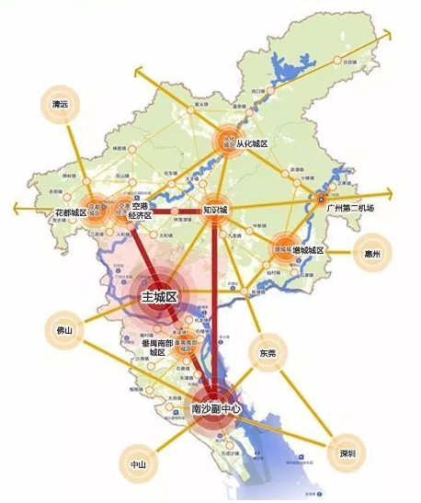
1.广州市城市总体规划
根据《广州市城市总体规划（2017-2035年）》草案，广州的目标愿景是“美丽宜居花城活力全球城市”；城市性质为广东省省会、国家重要中心城市、历史文化名城、国际综合交通枢纽、商贸中心、交往中心、科技产业创新中心，逐步建设成为中国特色社会主义引领型全球城市。
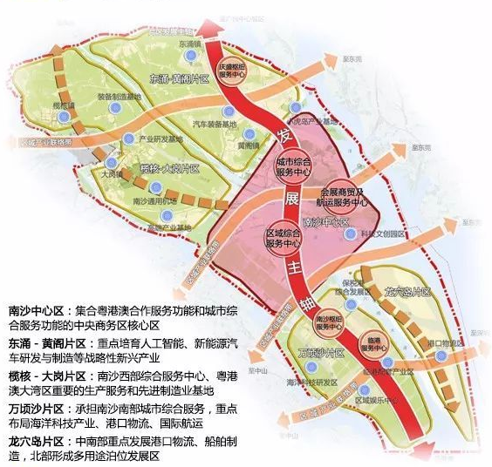
本次规划草案规划提出要形成“主城区-副中心-外围城区-新型城镇-乡村”的城市空间网络体系。其中，主城区包括荔湾、越秀、天河、海珠四区，白云区北二环高速公路以南地区、黄埔区九龙镇以南地区及番禺区广明高速以北地区。主城区是承担科技创新、文化交往和综合服务职能的核心区域；副中心包括南沙区全域，该区域是广州副中心与功能完整的滨海新城，也是广州面向粤港澳大湾区重要的门户；外围城区包括花都城区、空港经济区、知识城、番禺南部城区、从化城区和增城城区，是承接主城区人口、功能疏解的主要区域和外围综合性服务地区；新型城区包括相对独立的建制镇，是乡村地区的服务和产业集聚中心；乡村包括农村居民集中居住、发展乡村产业、传承与活化岭南传统民俗文化的重要载体。
规划草案特别安排章节提出，要“强南沙”，建设粤港澳大湾区核心门户。规划对南沙的发展定位为：高水平对外开放门户枢纽、绿色智慧宜居城市副中心、粤港澳大湾区综合服务功能核心区和共享发展区。
规划提出，要强化南沙粤港澳大湾区核心功能。其核心功能包括大湾区交通中心和综合服务功能核心区。为强化南沙大湾区交通中心功能，规划提出要推进南沙枢纽站规划建设和提升庆盛站综合交通服务能力。推进建设南沙与广州主城区、香港国际机场、深圳宝安国际机场、广州南站畅达的高速交通走廊，实现30分钟直达大湾区主要城市中心区和重大交通枢纽。为强化南沙大湾区综合服务功能核心区功能，规划提出要重点发展国际航运、国际服务贸易、国际创新金融、科技创新、国际交往等功能。
根据规划，南沙还将建设粤港澳全面合作示范区：面向港澳实施更大程度的先行先试和更高水平的开放政策。加强与港澳在离岸贸易、高技术服务、教育培训、高新技术产业、高端医疗产业等领域的合作。充分考虑港澳人士在南沙生活的需求，完善出入境、通关、居留等服务设施，积极引入国际知名学校、职业教育培训机构、医疗机构。
广州还将探索建设自由贸易港。对标借鉴国际最高水平，在南沙、黄埔、空港经济区探索建设自由贸易港。
2.《2020年广州市政府工作报告》
广州市人民政府市长温国辉作广州市人民政府工作报告中指出，2020年统筹推进疫情防控和经济社会发展工作，在疫情防控常态化前提下，坚持稳中求进工作总基调，坚持新发展理念，坚持以供给侧结构性改革为主线，坚持以改革开放为动力，举全市之力推进粤港澳大湾区建设、支持深圳建设中国特色社会主义先行示范区，深入贯彻落实省委“1+1+9”工作部署和市委“1+1+4”工作举措，着力推动高质量发展、加强高水平治理、创造高品质生活，坚决打好三大攻坚战，扎实做好“六稳”工作，全面落实“六保”任务，坚定实施扩大内需战略，维护经济发展和社会稳定大局，确保完成决战决胜脱贫攻坚目标任务，高质量全面建成小康社会，加快实现老城市新活力、“四个出新出彩”。
当前，国际形势复杂严峻、存在极大不确定性，国内疫情影响仍在持续。继续坚持外防输入、内防反弹的要求，时刻绷紧疫情防控这根弦，完善常态化防控机制，确保疫情不出现反弹。要坚持抓当前、打基础、利长远，更加专注于稳就业保民生，全年城镇新增就业人数20万人，城镇登记失业率控制在3.5%以内，城乡居民收入增长与经济增长基本同步，城市居民消费价格涨幅控制在3.5％左右；更加专注于转变经济发展方式，把满足国内需求作为发展的出发点和落脚点，加快构建完整的内需体系，固定资产投资增长12%，新型消费、升级消费持续壮大，进出口促稳提质；更加专注于推动高质量发展，战略性新兴产业增加值占地区生产总值比重提升到25%左右，现代服务业增加值占服务业比重提升到70%左右，研发经费支出占地区生产总值比重提升到3%，节能减排约束性指标完成省下达的年度任务，金融财政风险有效防范。

（四）土地市场概况
1、供应情况
2017-2019年广州市涉宅用地土地供应量呈持续攀升态势，2017年之前，广州市涉宅用地土地年供应量较为平稳，年供应量基本在宗地数40余宗、土地面积300余万平方米。2018-2019年土地市场供应大幅上涨，涉宅用地年供应宗数升至70余宗，2019年供应面积达到476.6万平方米，新增规划建筑面积达到1361.12万平方米，为历史最高水平。2020年上半年，广州市涉宅用地新增供应42宗，供应土地面积250.22万平方米，新增规划建筑面积784.06万平方米，远超历史同期供应水平。

资料来源：CREIS中指数据
2017-2019年广州市商业土地供应量呈持续攀升态势，2017年之前，广州市商业用地土地年逐年减少。2018-2019年土地市场供应小幅上扬，2019年供应面积达到96.18万平方米，新增规划建筑面积达到356.63万平方米。2020年上半年，广州市商业用地新增供应32宗，供应土地面积101.81万平方米，新增规划建筑面积345.64万平方米。

资料来源：CREIS中指数据
2、成交情况
从近5年广州市涉宅用地土地成交情况总体趋势来看，自2016年开始，广州市涉宅用地成交土地面积、成交规划建筑面积、成交金额各项数据均持续增长，2019年涉宅用地成交土地面积达到了377.06万平方米，成交规划面积达到1075.65平方米，成交金额达到1359.79亿元，创历史峰值。2020年上半年，涉宅用地成交土地面积达到202.32万平方米，成交规划面积639.51平方米，成交金额为822.4亿元，相比2018和2019年同期，成交金额上涨幅度分别为1.66倍和0.91倍。

资料来源：CREIS中指数据
从近5年广州市商业用地土地成交情况总体趋势来看，自2016-2019年，广州市商业用地成交规划建筑面积、成交金额各项数据持续增长，2019年商业用地成交土地面积达到了81.08万平方米，成交规划面积达到313.96平方米，成交金额达到195.88亿元。2020年上半年，商业用地成交土地面积达到84.01万平方米，成交规划面积286.74平方米，成交金额为199.42亿元。

从区域分析，广州市外围的增城区、南沙区属广州市土地市场上的热门区域。这些区域既是广州市近几年重点供地区域，也是城市重点发展区域。其中，增城区2019年成交19宗居住类用地，成交面积149.87万平方米，2020年上半年成交4宗居住类用地，成交面积37.06万平方米，近一年半成交量约占全市成交总量的32%；南沙区2019年成交13宗居住类用地，成交面积96.64万平方米，2020年上半年成交6宗居住类用地，成交面积50.11万平方米，近一年半成交量约占全市成交总量的25%；两区土地供应及成交占比全市总量基本在六成左右。内城老区方面，土地供应及成交主要集中在荔湾区，荔湾区2019年成交3宗居住类用地，成交面积5.87万平方米，2020年上半年成交2宗居住类用地，成交面积11.05万平方米，近一年半的成交量占老区居住用地成交总量超过八成。

资料来源：CREIS中指数据
从区域分析，广州市黄浦区、番禺区、白云区是广州市近几年商业用地集中供地区域，也是商业用地成交集中区域。其中，黄埔区2019年成交17宗商业用地，成交面积52.01万平方米，2020年上半年成交8宗商业用地，成交面积34.85万平方米，为全市成交最高区域。

资料来源：CREIS中指数据
2015年至今，广州市土地成交单价一路攀升，除2018年土地成交单价在上一年度地价水平大幅上涨后略有回调，其余各年度地价水平均成逐年上涨态势。2020年上半年广州市涉宅用地成交楼面单价40648元/平方米，相比2019年地价水平上涨12.71%，为历史最高水平。而从溢价率来看，继2016年涉宅用地溢价率达到51.64%，2017、2018年溢价率连续两年大幅回调， 2018年全年涉宅用地平均溢价率仅为4.02%，而2019年及2020年上半年溢价率连续上涨，2019年为7%，2020年上半年平均溢价率为8.51%。

资料来源：CREIS中指数据
2015年至今，广州市商业土地成交单价呈下降趋势，2015年成交楼面均价最高为9568元/平方米，其余各年度地价水平均成逐年下降态势。2019年，广州市商业用地成交楼面单价为近年来最低水平，为6239元/平方米。至2020年上半年，广州市商业用地成交楼面单价较2019年有小幅上升，至6954元/平方米，为历史最高水平。而从溢价率来看，继2018年商业用地溢价率达到21.95%，2019、2020年上半年成交商业宗地均为底价成交。

资料来源：CREIS中指数据
从广州市各行政区域成土地规模分析，2019年至2020年上半年增城区、南沙区成交规模较大，增城区成交土地面积为186.93万平方米，新增规划建筑面积为498.19万平方米，南沙区成交土地面积为146.75万平方米，新增规划建筑面积为482.45万平方米；从各区成交楼面单价分析，越秀区、天河区、海珠区排名前三，成交楼面单价分别为47616元/平方米、35472元/平方米、34628元/平方米。荔湾区在老城区中，成交量最高，土地单价水平最低，近一年半成交土地平均楼面单价为26129元/平方米。溢价情况来看，白云区和荔湾区溢价幅度较高，两地曲溢价率分别为21.86%和20.20%。由此可见，广州市土地供应及成交主要以城市外围为主，增城区、南沙区供应较为集中。而价格方面主城区成交楼面单价远高于郊区成交地价水平。

资料来源：CREIS中指数据
从广州市各行政区域成土地规模分析，2019年至2020年上半年黄浦区商业用地成交规模最大为82.45万平方米，新增规划建筑面积325.39万平方米。从各区成交楼面单价分析，越秀区、荔湾区、海珠区排名前三，成交楼面单价分别为20410元/平方米、20000元/平方米、16567元/平方米。

资料来源：CREIS中指数据
3、流拍情况
近5年来，广州市涉宅用地整体来看流拍数量较少，且各年度持续处于处于低位，运行较为平稳。2018年涉宅用地全年流拍流共7宗，为近年来最高。从分布区域上看，流拍地块绝大多数位于从化区、增城区、花都区这些城市外围的郊县区域，城区内流拍情况少有出现。由此可见，广州市整体涉宅用地需求较为旺盛。
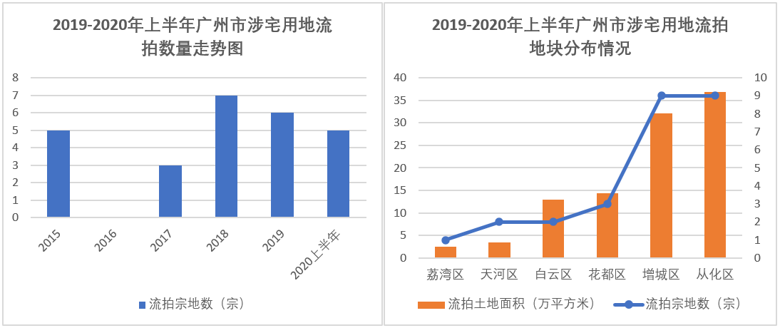
资料来源：CREIS中指数据
近5年来，广州市商业用地整体流拍数量较少，2015年流拍宗地数最多为6宗，且各年度持续处于处于低位，运行较为平稳。从分布区域上看，流拍地块绝大多数位于黄浦区、天河区、增城区。

资料来源：CREIS中指数据

（五）房地产市场概况
1、供销走势
从供应量上看，2015年以来广州市住宅用房供应量整体呈波动态势，但走势起伏相对不大。其中2018年为近年来供应供应最高水平，供应面积达到1120.45万平方米，供应套数达103892套，这也是近年来唯一一次年供应套数超过10万套。从销售情况看，除2016年较为突出以外，销售套数128405套、销售面积1415.99万平方米为近年来峰值，其余各年年销售套数基本维持在9万套上下，年销售面积基本在950-1000万平方米。整体供求关系呈供小于求态势。

资料来源：中指数据
2019年全市商品住宅新批共80115套，新批面积849.28万㎡，新批面积同比减少22.89%；2019年全市商品住宅共成交88531套，成交面积962.81万㎡，与去年同期相比下滑1.85%。2019年广州商品住宅市场成交整体趋缓，其中3、4月成交冲高，主因大湾区利好落地，330新政满2年释放一批需求，房企“借东风”加推，买家集中入市；5-9月由于“房住不炒”重申、预期监管频密等因素影响，市场表现平淡；10、11月成交回升明显，主因年底开发商为完成业绩目标加快推盘，并采取以价换量带动成交。
2020年1-6月，全市商品住宅新批共40750套，新批面积434.54万㎡，新批面积同比增加4.62%；2020年上半年全市商品住宅共成交33407套，成交面积364.31万㎡，与去年同期相比下滑20.21%。一季度受到疫情影响，新批供应及成交量双降，其中2月最低，市场整体冰冻，3、4月开始有所好转，5、6月新批供应大幅上涨，6月单月新批供应住宅12205套，面积129.77套，环比上升9.8%，同比上涨99.25%；成交情况自3月起逐渐恢复，但3-5月成交量仍低于去年同期，进入6月，随着疫情逐步得到控制，前段时间积压的需求逐渐释放，成交量增幅大幅提升，6月全市商品住宅成交套数9300套，成交面积为100.31万㎡，环比上升43.03%，同比上升30.58%。

资料来源：中指数据
从供应量上看，2015年以来广州市非住宅公寓用房供应量整体呈下降趋势。至2019，广州市非住宅公寓用房供应量已下降至近年来最低水平，全年共供应9538套，至2020年上半年，有所增长，供应套数为4376套，较去年同期增长51.5%。
从成交数量来看，2016年、2019年分别有小幅增长，其余年份均处于较低水平，2019年广州市共成交非住宅公寓用房29157套，成交量仅次于2016年，至2020年上半年共成交6421套，较去年同期减少145%。

资料来源：中指数据
2、成交价格情况
2015-2019年，广州市商品住宅成交价格整体持续走高，尤其是2017年之后，价格上涨幅度尤为明显，2018年成交均价20811元/平方米，环比上涨26.5%，2019年成交均价27239元/平方米，环比上涨30.9%；而年总销售额在2017年后也逐年攀升，2019年达到最高点，全年销售额达到2622.64亿元。从2019-2020年上半年成交价格走势中可以看到，2019年各月成交价格绝大部分时间保持在较高水平，运行相对平稳，2020年一季度虽然受疫情影响，市场成交接近冰冻，但价格依然小幅走高，二季度价格出现小幅回落，2020年上半年成交均价为30697元/平方米，相比2019年上涨12.7%。

资料来源：克尔瑞

资料来源：克尔瑞
2015-2019年，广州市非住宅公寓成交价格整体持续走高，仅2018年小幅下降后，2019年后又有所回升，2017年、2018年成交均价成交分别均价21039元/平方米、18905元/平方米，2019年成交均价回升至2017年水平，达21776元/平方米，至2020年上半年，成交均价已增长至22319元/平方米，同比增长3.4%。

3、区域分布
从区域分布上分析，广州市商品住宅成交区域集中在增城、南沙、黄埔等外围区域；2019年全年成交量增城区、南沙区、黄埔区居全市前三名，总成交面积分别为317.19万平方米、139.94万平方米、108.91万平方米；从2020年上半年成交数据来看，依然是上述三个区成交量领跑，但较2019年同期相比均有不同程度下滑。而成交价格各区域整体高于2019年同期水平，增幅3.6%-23.4%；其中涨幅最大的是番禺区，2020年上半年销售价格较2019年上涨了23.4%，成交热点区域增城、南沙，成交均价涨幅分别为18.2%和18.8%，而城区方面，天河、海珠、荔湾、白云各区，2020年上半年成交均价较2019年涨幅都在10%以上。

资料来源：中指数据
从区域分布上分析，2019年广州市非住宅公寓成交量集中在黄浦区、南沙区、花都区、番禺区，总成交面积分别为31.07万平方米、30.63万平方米、25.47万平方米、22.82万平方米；从2020年上半年成交数据来看，依然是上述四个区成交量领跑。从成交均价来看，2020年上半年，越秀区、海珠区、荔湾区、天河区成交均价为广州市前四名，分别为51423元/平方米、38651元/平方米、37131元/平方米、36833元/平方米。

4、库存及去化情况
截止到2019年12月，广州市各行政区商品住宅存量722.15万平方米，同比减少17.14%。2019年12月去化周期为9.15个月，库存整体呈下降趋势，去化周期缩短。从各区存量看，城市外围热点供应区域库存量较大，其中增城区库存179.21万平方米，去化周期5.66个月，南沙区库存131.11万平方米，去化周期12.31个月，番禺区库存122.6万平方米，去化周期15.53个月，花都区库存101.02万平方米，去化周期13.89个月。
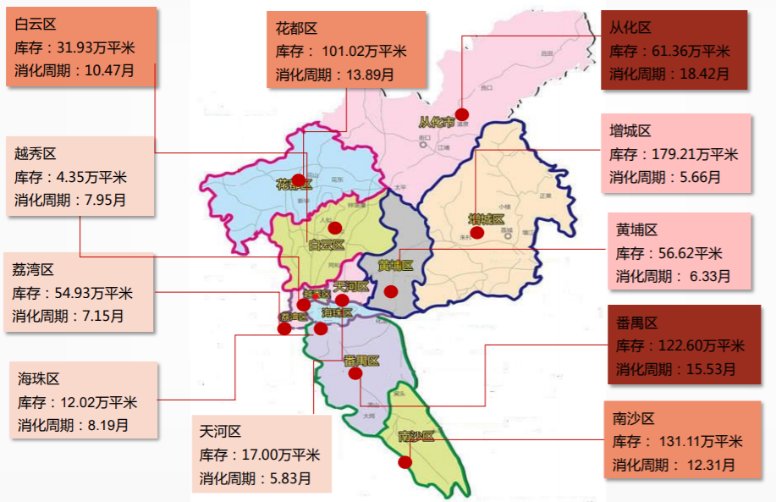
资料来源：中指数据
从公寓市场来看，截至2020年9月末，广州公寓市场库存量持续上升至120万平方米；但市场消化稳定，去库存周期保持小幅下降的趋势，本月末降至16.5个月。
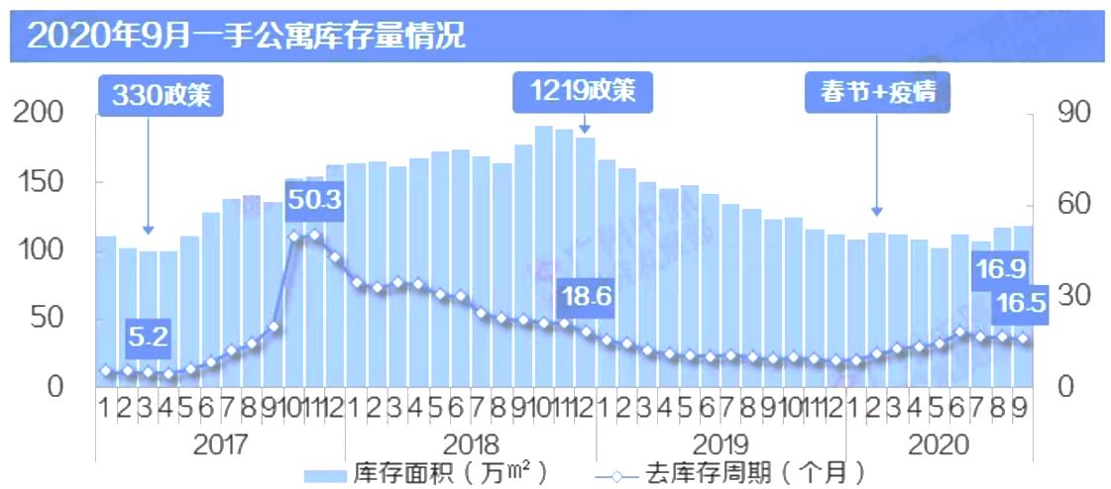
资料来源：广州中原研究发展部
5、成交结构
从2019年商品住宅成交结构上分析，刚性、刚改需求项目成交比例较高，网签单价在20000-25000元/平方米价格区间成交比例最高，达26.1%，其次是15000-20000元/平方米和25000-30000元/平方米，分别占比18.0%、15.6%；90-110平方米面积段产品成交占比最大，约占37%，90平方米以下面积段占比27%，110-130平方米面积段占比21.5%，广州购房刚需及刚改需求占据主导地位。
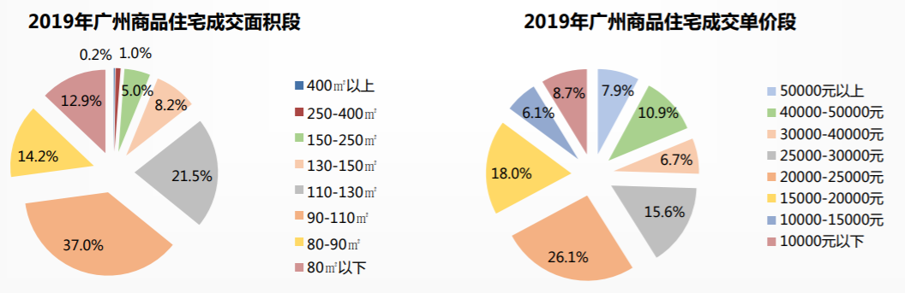
资料来源：中指数据
从2019年公寓成交结构上分析，小户型公寓占主流市场，60平方米以下单位受到市场热捧。
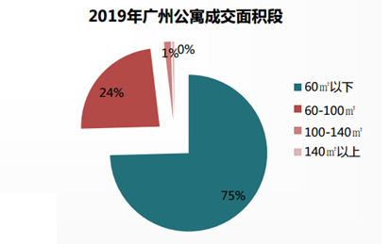
资料来源：中指数据

（六）房地产政策
1、特大城市广州将大幅增加落户规模
2019年4月8日，国家发改委印发《2019年新型城镇化建设重点任务》指出，对于超大特大型城市要大幅增加落户规模，落户主要看社保和居住年限。广州市常住人口超过1000万超大特大城市，属于放宽限制的范畴。
2、《落户新政》广州本科连续半年社保即可入户
2019年4月22日，《广州引进人才入户管理办法实施细则》发布，重点取消了硕士研究生、博士研究生的留学人员入户社保参保年限限制；明确规定本科连续半年社保即可入户。
3、每套房只能买一个车位，不得“只售不租”
2019年5月23日，广州市住建委官网发布《广州市房地产开发项目车位和车库租售管理办法》，住宅建筑区划内，规划用于机动车停放的车位、车库尚未出售的，建设单位应当予以出租。建设单位出租建筑区划内规划用于停放汽车的车位、车库前，须依法完成规划验收，不得以“只售不租”等名义拒绝提供停车服务，且每套房只能买一个车位。
4、广州地铁22号线直通东莞，与深圳地铁18号线连接
2019年5月23日，《东莞市滨海湾新区城市总体规划（2019-2035）草案》公示，规划图显示，广州地铁22号线，南延至庆盛站、蕉门、南沙客运站，跨海而过连接东莞，经东莞滨海湾站（TOD）、继续东延至深圳沙井站，与深圳地铁18号线对接，可达高铁光明城站。
5、港澳人才在广州买房无需社保
2019年5月30日，《发挥广州国家中心城市优势作用支持港澳青年来穗发展行动计划》发布，明确鼓励港澳青年申领广州人才绿卡，在购房、购车、入学、就以等方面，享受市民同等待遇，即符合条件的港澳台人才，在广州买房将不受限制，无需缴纳社保。
6、发展住房租赁市场
2019年11月印发关于征求《广州市发展住房租赁市场奖补实施办法》公众意见的公告。提出奖励、补偿发展住房租赁市场，用集体土地及国有建设用地建设租赁住房的，最高补贴800元/平方米。
7、发展住房租赁市场
2019年12月5日广州市规划和自然资源局发布《关于对关于加强我市农村住宅建设管理的实施意见（征求意见稿）》，将加强农村住宅建设管理，新批每户不超280㎡；可按1:1比例换安置房，纳入城市更新三年计划的村庄不得新增村民住宅用地。
8、“南沙、黄埔、花都” 三大区域人才购房解限
12月13日，南沙区政府出台《关于进一步便利人才及港澳居民购买商品房的通知》。持有广州市人才绿卡、广州南沙人才卡A卡和B卡等的高端人才，可在南沙区范围内享受广州市户籍居民购买商品房同等待遇。在南沙区内工作、学习的人才，在南沙区范围内购买首套商品房不受户籍、社保和个税缴存限制。
12月17日，花都区发布《广州市花都区人才绿卡申领指南（修订版）》。在本区创新创业，但又暂无意向落户花都或不能落户花都的非本市户籍的优秀人才，依申请并符合条件者可领取花都区人才绿卡，持卡人在安居置业、子女入学等方面享受便利化服务。
12月20日，黄埔区发布《广州市黄埔区住房和城乡建设局、广州开发区建设和交通局关于完善人才住房政策的通知》。经区认定的在黄埔区内连续工作半年以上的各类人才，可购买一套；可不受户籍限制，在黄埔区范围内购买1套商品住房。在黄埔区工作，持有广州市人才绿卡或经区认定的杰出人才、优秀人才、精英人才、名校（园）长、名教师、优秀医学专家、黄埔工匠，其父母、配偶父母、成年子女均可在黄埔区范围内购买1套商品住房。
9、最小分割单位、销售对象松绑
2020年3月5日，广州市人民政府发布《广州市人民政府关于印发广州市坚决打赢新冠肺炎疫情防控阻击战努力实现全年经济社会发展目标任务若干措施的通知》，优化商服类项目建设和销售管理，商服类项目未完成规划报建手续的不再限定最小分割单元；商服类项目不再限定销售对象，已确权登记的不再限定转让对象。

（七）区域市场分析
1、区域概况
南沙区，广东省广州市市辖区，为广州城市副中心，位于广州市最南端、珠江虎门水道西岸，西江、北江、东江三江汇集之处，东与东莞市隔江相望，西与中山市、佛山市顺德区接壤，北以沙湾水道为界与广州市番禺区隔水相连，南濒珠江出海口伶仃洋。全区总面积803平方公里，下辖3个街道、6个镇，区人民政府驻黄阁镇。截至2019 年末，全区常住人口 79.61 万人，户籍人口 46.33万人。
南沙区地处珠江出海口和粤港澳大湾区地理几何中心，是广州市唯一的出海通道，也是连接珠江口两岸城市群和港澳地区的重要枢纽性节点，境内有珠江三角洲西部唯一的深水码头南沙港、中国三大造船基地之一的中船龙穴造船基地和广东省首个通过国家正式验收的保税港区广州南沙保税港区，广深港高速铁路、广州地铁四号线等交通大轴线纵横贯穿。
1993年5月，国务院批准设立广州南沙经济技术开发区。2005年4月，南沙区成为广州市行政区。2012年9月，南沙新区获批为国家级新区。2014年，中国（广东）自由贸易试验区成立，南沙新区片区为其中面积最大的片区。2020年6月，经中央依法治国委入选为第一批全国法治政府建设示范地区和项目名单。
2、区域定位
2015年7月31日广东省人民政府正式批复《广州南沙新区城市总体规划（2012-2025年）》。
（1）本规划期限为2012-2025年，其中近期： 2012-2020年，远期：2021-2025年。
（2）城市规划区
城市规划区范围为广州市沙湾水道以南区域，包括南沙街、珠江街、龙穴街、黄阁镇横沥镇、万顷沙镇、东涌镇、榄核镇和大岗镇，规划面积约803平方公里。
（3）城市性质
广州南沙新区的城市性质是：粤港澳全面合作的国家级新区、国家新型城市化综合示范区，内地与港澳、国际接轨的服务平台，珠江三角洲世界级城市群的枢纽性城市，广州国家中心城市的海上门户。
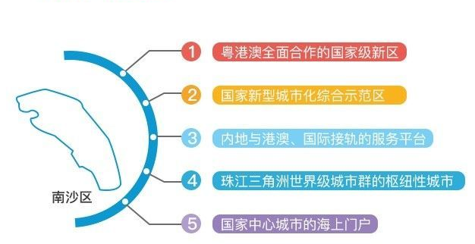
（4）城市职能
广州南沙新区的主要城市职能是： （两区、两中心、两基地）
两区：粤港澳全面合作的国家新区、探索新型城市化的试验区；
两中心：区域高端现代服务业中心、国际航运和现代物流中心；
两基地：国家科技和创新产业基地、海洋产业与装备制造基地。
（5）2020年人口规模
为加强新区城市总体规划与广州市城市总体规划和土地利用总体规划的衔接，规划至2020年，预测常住人口规模170-190万人，城市公共设施、市政基础设施以适度超前为原则，按200万人口进行配置。
（6）城市公共管理与服务
1）创新公平均衡的城乡户籍制度，构建城乡人口在社会保险、住房保障、教育培训、公共服务等方面的保障体系，推进城乡规划、产业布局、基础设施、生态环境、公共服务、组织建设“六个一体化”为核心的新型城镇化统筹发展。
2）建立完善的人才引进和培训机制，制定适度的人才准入门槛和人才保障体制，为各类人才提供优质的生活环境和高效的工作平台，吸引高端人才向新区集聚。
3）建立高标准的国际化社区，完善社区自治机制以及国际化公共服务，为港澳及国际人士提供与世界接轨的创业和生活环境，构建开放的国际化新区。
（7）城乡建设用地规模
1）综合考虑新区生态环境、建设现状、发展目标和规模需求，在节约集约利用土地的总体原则下，并给予新区发展充分的弹性空间，规划至2025年，新区建设用地规模控制在300平方公里以内，具体建设用地规模以经国家和省批准的规模为准。规划建设用地约占全区总面积的38%，实现全区生态用地率和陆域绿地率60%的目标。
2）建设用地主要由城乡居民点建设用地、区域交通设施用地、区域公用设施用地、特殊用地和其它建设用地构成，其中城乡居民点建设用地控制在245平方公里以内，区域交通设施及公用设施用地50平方公里，特殊和其它建设用地5平方公里。
（8）城市建设用地规模
规划至2025年，城市建设用地控制在230平方公里以内，人均城市建设用地控制在100平方米以下。
（9）乡镇村庄建设用地规模
规划至2025年，乡镇村庄建设用地控制在15平方公里以内，人均乡镇村庄建设用地控制在100-120平方米。
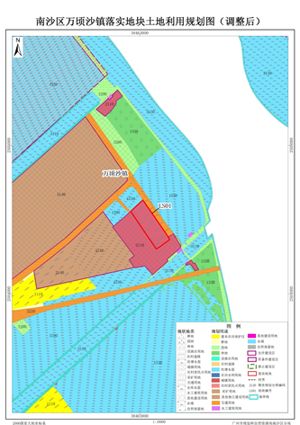
（10）2020年建设用地规模
加强新区城市总体规划与广州市城市总体规划和土地利用总体规划的衔接，根据《广州市土地利用总体规划(2010-2020》》和《广州南沙新区发展规划》，在现行土地利用规划185平方公里建设用地规模的基础上，首期新增建设用地规模控制在60平方公里以内，规划至2020年，建设用地总规模控制在245平方公里以内。
南沙新区城市总体规划编制工作按照广州市"三规合一，的工作目标，以国民经济和社会发展规划为依据，加强城市总体规划和土地利用总体规划相衔接，从规划内容、信息平台、协调机制和行政管理等方面理顺，两规，关系，尽量消除'两规，之间存在的矛盾和差异，努力实现城市建设用地“一张图，管理。
（11）重点发展区域
1）蕉门河中心
高标准、集中投入城市公共设施，规范房地产高标准、有序建设，以优惠条件引导商业商贸、商务办公进驻发展，实现城市服务功能的有效启动，吸引人口在中心区的集聚。
2）智慧谷
逐步推进资讯产业园周边地区的开发建设和南沙岛西部工业区的三旧改造，吸引一批具有影响力、带动力的科技创新和文化创意企业，基本搭建科技创新产业的发展平台，并在全国宣传推广智慧产业园。
3）横沥岛尖
整备土地资源，迁改零散的工业企业，积极磋商推进粤港澳联席会议、粤港澳高端论坛等在横沥岛设立常设会址，吸引国际企业中部在横沥选址发展。
4）南沙岛东部
以南沙客运港为交通依托，以游艇会、南沙大酒店、珠三角世贸中心等设施为硬件依托，以霍英东基金会、中华总商会为人脉依托，吸引港澳人士在南沙岛东部地区投资建设。
5）庆盛枢纽地区
加快推进轨道4号线庆盛站的实施建设，加快18号线（南沙中心城区白云机场快线）规划研究的前期工作，提升庆盛站作为现有高速铁路权纽的服务能力和枢纽地位。依托庆盛枢组，整合现状东涌镇区，发展以科技、教育、医疗及其他新型公共服务为核心的产业新城。
6）南沙湾区枢纽地区
以西部沿海铁路建设为带动，协调布局城际铭道和城市轨道，配套建设的道路网、公交线路及其他各项设施，推进湾区综合交通枢纽的建设。以枢纽为基础，发展站前商业、商务、贸易、会展等产业，形成以交通辐射为依托、服务辐射为内涵的区域综合枢纽。
7）珠江滨海CBD地区
待产业、交通、土地开发等条件逐渐成熟，启动珠江滨海CBD （南海之门）建设形成核心明珠湾最具代表性和带动力的高端服务产业中心和新型城市高端形象的集中展示区。
（12）重点建设项目
产业
1）推进南沙港区集装箱码头三期工程、粮食及通用码头工程、散货码头工程的建设，扩大港口吞吐能力和业务范围，进一步发挥南沙港江海联运的运输优势、保税港的政策优势，建设国际化现代港口物流基地。
2）推进南沙离岸数据特区的建设，包括离岸园区和在岸园区两子项目，营造有利于软件服务外包产业发展的环境，带动数据产业在南沙的集聚，构建粤港澳深化现代服务业合作的新平台，打造服务内地、面向国际的软件服务外包产业基地。
3）推进高端装备制造业基地建设，包括年产能超过60万辆的广州南部汽车产业基地，海洋工程装备制造项目，广重集团临港重机基地项目。
4）推进战略性新兴产业研发制造基地建设，包括先进材料成型及模具技术产学研中心和节能光电产业中心建设。
5）推进智慧城市先行示范区的建设，包括智慧技术创新中心、智慧产业园、国际智能港、智能产品交易中心等项目，全面推进南沙新区智能产业和智能应用的发展。
交通市政设施
1）全面推进轨道4号线延长线及沿线站点的建设，整备站点周边用地及前期开发准备：
2）完善南沙街、黄阁街集中城市建设地区的次干道、支路网络建设，打通重要地段的滨水道路，完善城市交通微循环；
3）开展轨道4号线副线（湾区枢纽至琶洲快线）的前期研究工作，推进新区与中心城区的快速联系；
4）推进华润电厂扩建工程和南沙水厂扩建工程的实施，保证新区快遠发展中的基本供给；
5）完成农村自来水改造工程和水厂达标改造工程，保证城乡供水水质。
公共设施
1）实施建设一所国际化高校：:引进港澳、国际知名大学在南沙新区合办国际化高水平大学，探索国际化办学途径，重点开展智慧技术及服务教育、培训和技术研发为区域输送智慧技术与管理人才；
2）实施建设一所国际高水平医院:联合港澳、国际知名医疗机构、人才，与中国知名中医药机构和人才合作，在南沙新区开设一所集诊疗、康体、静修、养生与一体的高水平医院，推动区域医疗水平进步；
3）实施建设一座国际展览中心：联合港澳会展业务，承接“广交会”的专业型业务，在南沙新区建设一座国际展览中心，重点承接产品占地大、不易运输的机械、游艇、园艺、装备等专项业务，推动广州“国际会展之部”的建设和会展业“一核三副”格局的发展；
环境建设
1）加强红树林的保护与周边环境治理，维护河口湿地最具特色的城市自然环境和风貌；
2）大力恢复原采石场、山体边坡的复绿工程，修复人为敲坏的自然环境；
3）加大水序环境整治力度，请理乱堆放、乱持放行为，建设演水岸线自然生态景观和公共开放空间。
4）加强现状材镇的环境整治力度，充善村镇垃级，污水收集和处理设施，提升整体环境质量。
（13）交通
《南沙新区综合交通体系规划》提出了“水陆并用、客内货外”的疏港及货运交通系统方案，多样化公交网络和慢行、水上等交通系统为特色的南沙新区内部交通系统方案，采用“双快”（快速轨道、快速道路）与广州中心城区相联系的交通系统方案，以构建南沙枢纽为核心、以城际轨道为支撑、快捷联系珠江东西两岸城市的区域交通方案。
南沙新区将构建“15-30-60”时效圈。即，南沙新区各组团内部15分钟通行可达；各组团间30分钟通行可达；南沙新区至珠三角湾区城市群60分钟可达。
南沙新区还将规划建设一主三副六节点的客运枢纽体系。即，一个南沙新区万顷沙一级枢纽；南沙客运港、庆盛枢纽和南沙商务机场三个二级枢纽；蕉门、横沥、大岗、榄核、CBD枢纽和万顷沙南六个综合换乘节点。
在轨道交通方面，南沙将建成4条国家铁路、4条城际轨道、5条城市地铁线路、6条新型轨道交通组成的轨道网络系统。在既有规划的广深港客运专线、深茂铁路、南沙港铁路等国家铁路基础上，新增规划京九客专支线，到发全国；在既有规划肇顺南城际铁路、中南莞城际铁路的基础上，新增规划广中珠澳城际铁路、湾区东线城际铁路，快速联系珠三角城市群；在既有4号线、15号线、18号线的城市地铁基础上，提高18号线建设标准，新增规划南沙西线、南沙南线。
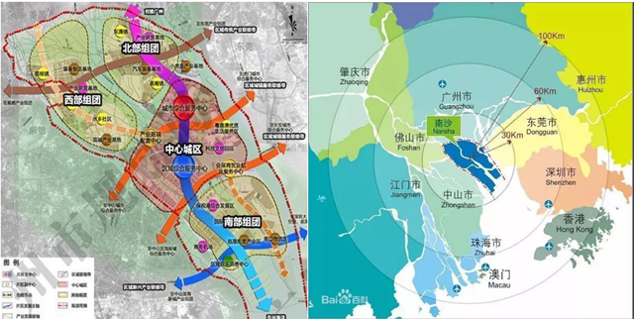
2015年4月21日，广州自贸试验区在南沙正式挂牌
中国（广东）自由贸易试验区广州南沙新区片区总面积60平方公里（含广州南沙保税港区7.06平方公里），共7个区块（海港区块、明珠湾起步区区块、南沙枢纽区块、庆盛枢纽区块、南沙湾区块、蕉门河中心区区块、万顷沙保税港加工制造业区块），其中万顷沙保税港加工制造业区块（10km2）重点发展智能装备、高端装备、新能源汽车、新一代信息技术等产业，推动检验检测产业集聚，促进保税物流加工产业转型升级，吸引龙头项目集聚，打造集制造业研发孵化、工业4.0集成制造、离岸金融结算、检验检测与认证、保税物流加工、装备进出口贸易等功能为一体的加工贸易转型升级综合服务区和先进制造业发展引领区。根据各大区块的规划，南沙枢纽区块将成为7大区块中，规划居住用地和轨道数量最多的一个区域。
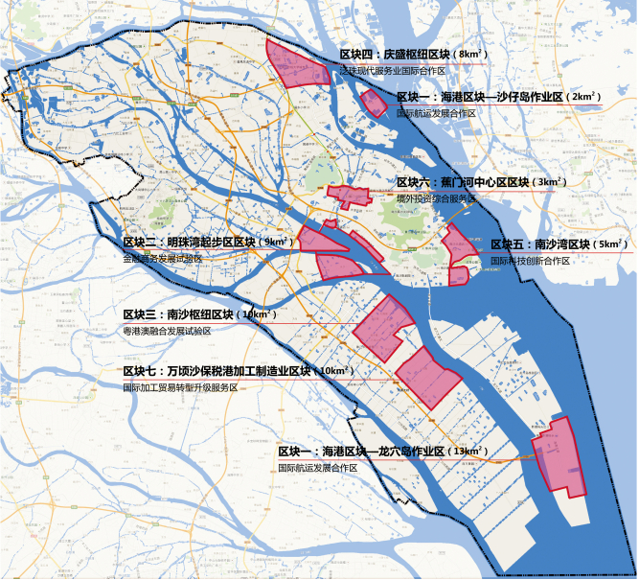
2019年4月24日，南沙区政府官网发布了关于公布实施《自贸区南沙枢纽区块配套地块控制性详细规划修编》成果的通告。
根据规划内容，南沙枢纽区块将形成“两心四廊三区”的布局，
两心——为公共服务的两个核心，包括东南部的社区中心及东北部的邻里中心；
四朗——包括沿四、五、六涌的东西向绿廊，及沿灵新大道布局的南北向公共服务轴线；
三区——包括公共服务区、宜居居住区及生态农业区。
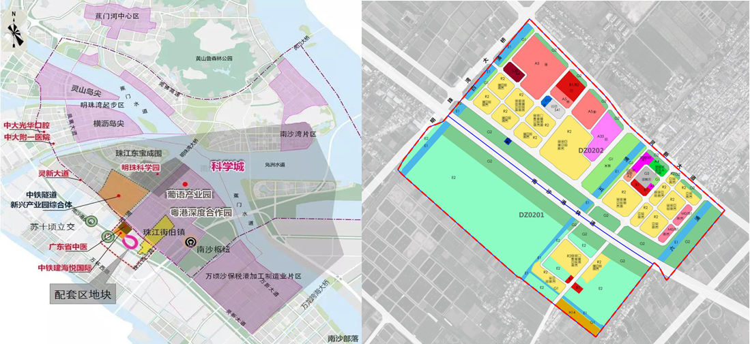
从规划图看，南沙港快速穿过南沙枢纽区块配套地块，将其分为南北两侧。南侧，以农林用地为主，另规划了3宗宅地和2宗商业用地。北侧则以居住用地为主，共规划有14宗。此外还有3宗医疗用地。
2019年11月8日，南沙区人民政府官网发布《广州南沙枢纽区块(DZ0203-DZ0209管理单元)控制性详细规划批前公示》
规划定位：粤港澳大湾区的国际开发门户、共享合作平台、科技创新平台和人文交流平台
空间结构：构建“三轴一带、两心多片”总体空间格局。
三轴——城市形象景观轴、商务商贸连接轴、滨江景观轴。
一带——五涌综合服务带。
两心——商务商贸中心和生活服务中心。
多片——商务商贸、科技文创、综合发展、生活服务为主导功能的城市发展片区。
用地布局：城乡用地面积856.36公顷，城市建设用地面积610.95公顷，规划人口15.6万人。居住用地156.63公顷，占城市建设用地的25.64%；公共管理与公共服务设施用地81.60公，占城市建设用地的13.36%；商业服务业设施用地101.24公顷，占城市建设用地的16.57%；科创产业用地49.64公，占城市建设用地的8.12%；道路与交通设施用地147.52公顷，占城市建设用地24.15%；公用设施用地1.89公顷，占城市建设用地的0.31%；绿地与广场用地75.48公顷，占城市建设用地的12.35%。
道路系统：构建“4横3纵”主干路网体系和“2横3纵”次干路网体系。
公共服务设施：规划综合医院2处、文化活动中心1处、文化展览中心1处、综合体育中心1处、十二年一贯制学校1处、完全中学1处、初中4处、小学10处，结合客运码头规划口岸1处。
根据规划，未来万顷沙将是南沙港铁路、深中通道、深茂铁路、广中珠澳城际轨道、中南莞城际轨道、地铁18号线等多条国铁、轨道交通、高快速路等多重主干线的交汇处。
在建的地铁18号线线路起于南沙区万顷沙枢纽，止于广州东站枢纽，沿线串联南沙区、番禺区、海珠区及天河区。在建的地铁22号线一期也起于万顷沙，经番禺广场、祈福新村、广州南站商务区、西塱，止于荔湾区白鹅潭枢纽，线路全长67.4km。
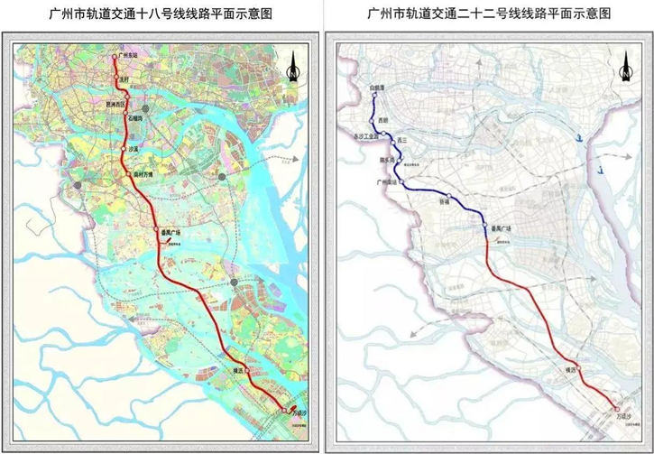
3、区域房地产市场概况
（1）住宅用地
1）供应
2016年-2019年南沙区商品住宅用地供应量呈上升趋势，2016年供应住宅用地为近五年最低点，推出7宗住宅用地，共计建设用地面积37.52平方米，规划建筑面积89.01平方米；2019年推出13宗住宅用地，共计建设用地面积96.64平方米，规划建筑面积315.62平方米，为近五年最高点。
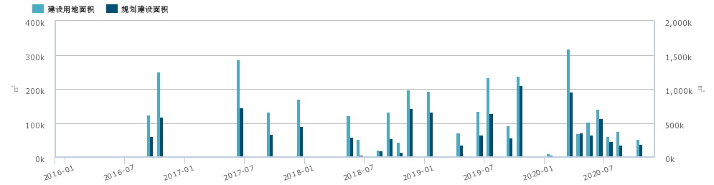
资料来源： CREIS中指数据
2020年1-10月，南沙区商品住宅用地推出12宗住宅用地，共计建设用地面积77.95平方米，同比增加18.65%，规划建筑面积265.57平方米，同比增加31.54%。
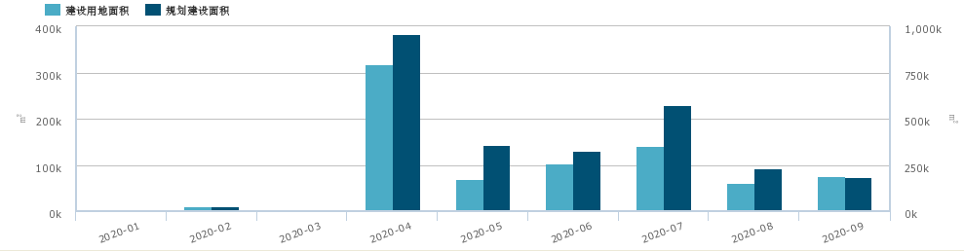
资料来源： CREIS中指数据
2）成交
2016年-2019年南沙区商品住宅用地成交量呈上升趋势，2016年成交住宅用地为近五年最低点，成交5宗住宅用地，共计建设用地面积25.13平方米，规划建筑面积58.81平方米；2019年成交13宗住宅用地，共计建设用地面积96.64平方米，规划建筑面积315.62平方米，为近五年最高点。
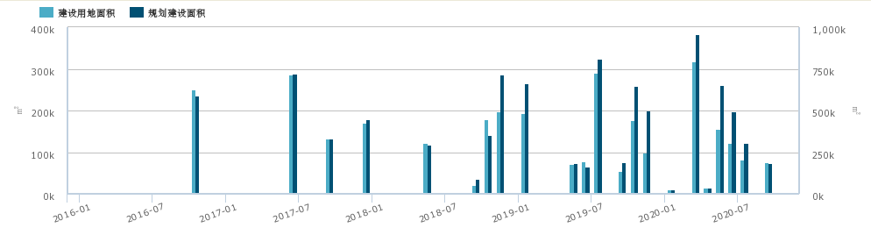
资料来源：CREIS中指数据
2020年1-10月，南沙区商品住宅用地成交10宗住宅用地，共计建设用地面积70.44平方米，同比增加9.98%，规划建筑面积247.19平方米，同比增加26.45%。
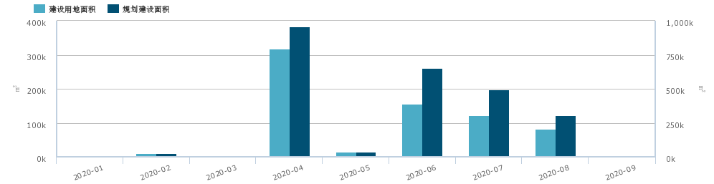
资料来源：CREIS中指数据
从2016年-2019年南沙区土地出让金来看呈上升趋势，2016年为近几年最低点，成交土地出让金额为499621万元，2019年为近几年最高点，成交土地出让金额为3004744万元；2020年1-10月，南沙区成交土地出让金额为2355789万元，同比增长24.70%。
从2016年-2019年南沙区平均溢价率来看，2016年-2017年呈下降趋势，2016年平均溢价率为39.07%，2017年平均溢价率为7.64%，下降411.39%；2017年-2018年有所回升，2018年平均溢价率为16.72%，同比上升54.31%；2018年-2019年又开始下降，2019年平均溢价率为3.65%，同比下降358.08%；2020年1-10月，南沙区平均溢价率为4.11%，同比下降54.26%。
从成交楼面均价来看，2016年-2018年南沙区住宅用地成交楼面均价略有上升趋势，2016年成交楼面均价为8495.12元/平方米， 2017年成交楼面均价为8447.58元/平方米，为近几年最低点，2018年成交楼面均价为10017.89元/平方米，为近几年最高点，2019年略有下降，成交楼面均价为9520.15元/平方米；
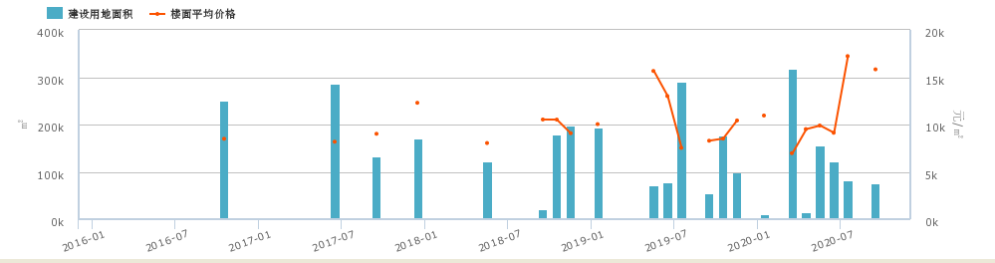
资料来源：CREIS中指数据
2020年1-10月，南沙区住宅用地成交楼面均价略有下降，成交楼面均价为9530.1元/平方米，同比下降2.38%。
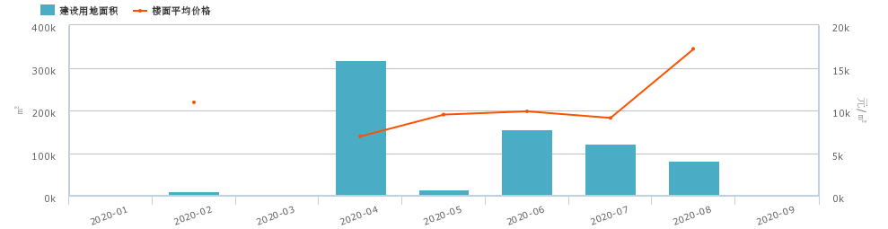
资料来源：CREIS中指数据
3）流拍
2016年至今南沙区无住宅用地流拍。
（2）商业用地
1）供应
2016年-2017年南沙区商业用地供应量略有上升，2017年-2018年南沙区商业用地供应量有所下降，2018年-2020年南沙区商业用地供应量呈上升趋势。2018年供应商业用地为近五年最低点，推出6宗商业用地，共计建设用地面积8.51平方米，规划建筑面积39.71平方米；2020年1-10月，推出6宗住宅用地，共计建设用地面积43.67平方米，规划建筑面积98.96平方米，与2019年同期相比增加75.20%，为近五年最高点。
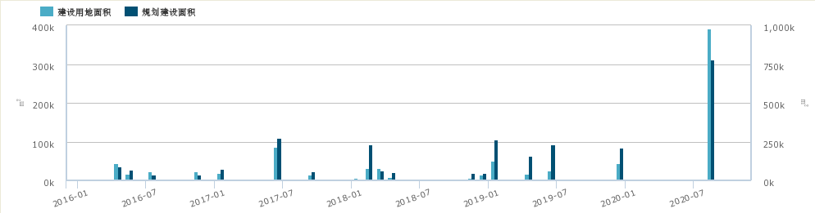
资料来源： CREIS中指数据
2）成交
2016年-2017年南沙区商业用地成交量略有上升，2017年-2018年南沙区商业用地成交量有所下降，2018年-2020年南沙区商业用地成交量呈上升趋势。2018年供应商业用地为近五年最低点，成交6宗商业用地，共计建设用地面积8.51平方米，规划建筑面积39.71平方米，同比减少40.66%。
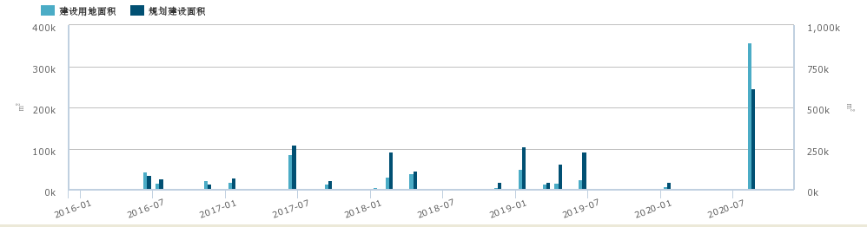
资料来源：CREIS中指数据
2020年1-10月，成交3宗住宅用地，共计建设用地面积36.62平方米，规划建筑面积66.4平方米，与2019年同期相比增加70.43%，为近五年最高点。
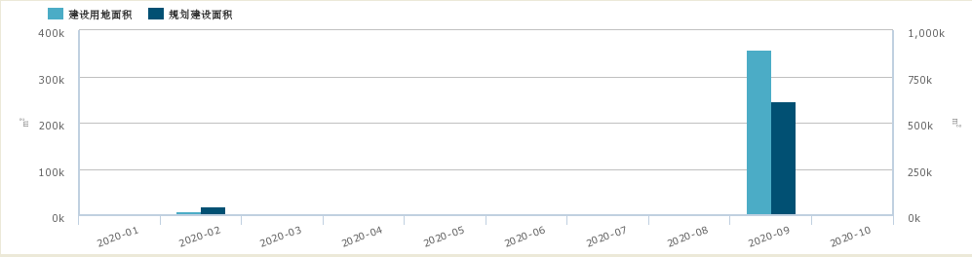
资料来源：CREIS中指数据
从2016年-2019年南沙区土地出让金来看呈上升趋势，2016年为近几年最低点，成交土地出让金额为87126.69万元，2019年为近几年最高点，成交土地出让金额为398155万元；2020年1-10月，南沙区成交土地出让金额为346570万元，同比下降14.88%。
从近5年南沙区平均溢价率来看， 2016年平均溢价率为3.81%，2017年至今均无溢价率。
从成交楼面均价来看，2016年-2017年南沙区商业用地成交楼面均价略有上升趋势，2016年成交楼面均价为4499.27元/平方米， 2017年成交楼面均价为6278.82元/平方米，同比增长28.34%； 2017年-2019年南沙区商业用地成交楼面均价呈下降趋势，2018年成交楼面均价为6090.14元/平方米，为2019年成交楼面均价为5702.15元/平方米。
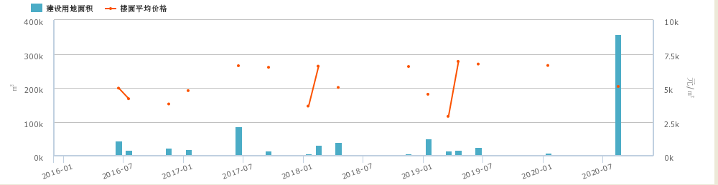
资料来源：CREIS中指数据
2020年1-10月，南沙区商业用地成交楼面均价有所下降，成交楼面均价为5219.05元/平方米，同比下降-9.26%。其中1月及3-8月无商业用地成交，2月份成交楼面均价为6650.7元/平方米，9月份成交楼面均价为5105.36元/平方米。
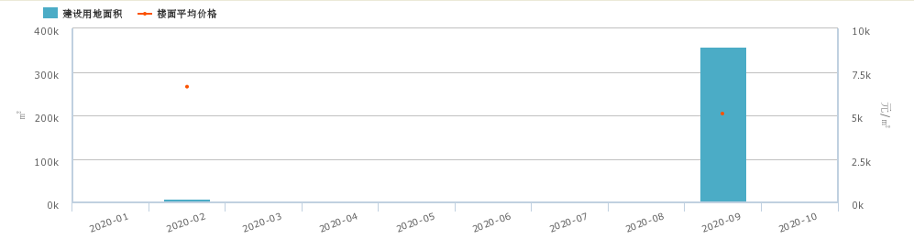
资料来源：CREIS中指数据
3）流拍
2016年至今南沙区仅一宗商业用地流拍。宗地详情如下。
地块名称 | 区县 | 地块编号 | 详细规划 | 建设用地面积 | 容积率 | 公告时间 | 起始价 | 推出楼面价
南沙区南沙经济技术开发区深湾管理区银港商住中心地块 | 南沙区 | 南国用字1012149号 | 商业服务业设施用地 | 23851.60 | ≤1.5 | 2016-08-23 | 13058.36 | 3650
单位：平方米、万元、元/平方米
资料来源：CREIS中指数据

2016年至今南沙区商业用地土地出让情况一览表
序号 | 地块名称 | 地块编号 | 详细规划 | 建设用地面积 | 规划建筑面积 | 容积率 | 成交日期 | 受让单位 | 成交价 | 成交楼面价 | 溢价率
1 | 2020NJY-12万顷沙镇龙利路北侧,红江路南侧地块（本项目） | 2020NJY-12 | 商业用地(B1)、*娱乐康体用地(B3)、道路用地(S1) | 218051 | 247901 | ≤1.5 | 2020-09-27 | 广州南沙区恒昌文化旅游发展有限公司 | 152100 | 6135.51 | 0
2 | 2020NJY-11万顷沙镇龙利路北侧,万丰南路东侧地块（本项目） | 2020NJY-11 | 商业用地(B1)、商务用地(B2)、*道路用地(S1) | 139976 | 367295 | ≤5.0 | 2020-09-27 | 广州南沙区恒睿文化旅游发展有限公司 | 161980 | 4410.07 | 0
3 | 广州南沙新区明珠湾起步区C2-12-07地块 | 2019NJY-18 | 商务设施用地(B2)兼容商业设施用地(B1) | 8142 | 48852 | ≤6.0 | 2020-02-07 | 广州文投投资控股有限公司 | 32490 | 6650.69 | 0
4 | 南沙2019NJY-7地块 | 2019NJY-7 | 商务设施用地(B2)兼容商业设施用地(B1) | 11447 | 129351 | ≤11.3 | 2019-07-29 | 广州市珺凯房地产开发有限公司(时代地产) | 85380 | 6600.64 | 0
5 | 广州南沙新区明珠湾起步区C2-24-07(1)、C2-24-07(3)地块 | 2019NJY-6 | 商务用地(B2)兼容商业用地(B1) | 14465 | 100170 | c2-24-07(1)地块≤8.9;*c2-24-07(3)地块≤5.1 | 2019-07-15 | 广州南沙粤海地产有限公司 | 69690 | 6957.17 | 0
6 | 广州南沙新区明珠湾起步区C2-31-04(1)、C2-31-04(2)地块 | 2019NJY-3 | 商务设施用地(B2)兼容商业设施用地(B1) | 16546 | 158839 | c2-31-04(1)地块≤10.4;*c2-31-04(2)地块≤8.5 | 2019-05-30 | 广东欧昊集团有限公司 | 110400 | 6950.43 | 0
7 | 南沙庆盛2019NGY-1地块 | 2019NGY-1 | 地块一:商业用地(B1)/商务用地(B2)地块二:新兴产业园综合用地MO | 14308.2 | 47275.4 | 地块一≤2.0,地块二≤4.0 | 2019-04-08 | (主)中国中铁股份有限公司*(成)中铁珠三角投资发展有限公司,中铁二院工程集团有限责任公司,中铁二局集团有限公司,中铁五局集团路桥工程有限责任公司,中铁八局集团有限公司,中铁广州工程局集团有限公司,中铁隧道局集团有限公司 | 13715 | 2901.09 | 0
8 | 南沙2019NJY-1地块 | 2019NJY-1 | 商业服务业设施用地(B)、城市道路用地(S1)、交通枢纽用地(S3)、交通场站用地(S4)、防护绿地(G2)、广场用地(G3) | 51494 | 262619 | ≤5.1 | 2019-02-28 | 統京有限公司 | 118970 | 4530.14 | 0
9 | 南沙区横沥镇C2-12-10地块 | 2018NJY-13 | 商务设施用地(B2)兼容商业设施用地(B1) | 6804 | 44906 | ≤6.6 | 2018-12-19 | 广州星泰房地产开发有限公司 | 29530 | 6575.96 | 0
10 | 南沙区东涌镇庆盛枢纽区块2018NJY-5地块 | 2018NJY-5 | 商务用地(B2)、商业用地(B1) | 8849 | 53094 | ≤6.0 | 2018-05-28 | 广州庆盛投资有限公司 | 32550 | 6130.64 | 0
11 | 南沙区东涌镇庆盛枢纽区块2018NJY-4地块 | 2018NJY-4 | 商业服务业设施用地(B)、交通枢纽用地(S3)、交通站场用地(S4)、广场用地(G3) | 31974 | 63948 | ≤2.0 | 2018-05-07 | 統京有限公司 | 26350 | 4120.53 | 0
12 | 南沙区横沥镇灵山岛尖C2-12-11、C2-12-12地块 | 2018NJY-3 | 商务用地(B2)兼容商业用地(B1) | 18531 | 156166 | c2-12-11≤8.1c2-12-12≤8.8 | 2018-03-15 | 广州南沙区投元置业有限公司 | 103070 | 6600.02 | 0
13 | 南沙区横沥镇灵山岛尖C2-12-09地块 | 2018NJY-2 | 商务用地(B2)兼容商业用地(B1) | 12562 | 72859 | ≤5.8 | 2018-03-15 | 广州南投房地产开发有限公司 | 48090 | 6600.42 | 0
14 | 南沙区庆盛枢纽区块启动区2018NJY-1号地块 | 2018NJY-1 | 商业服务业设施用地(B) | 6378 | 6092 | ≤1.0 | 2018-02-24 | 广州庆盛投资有限公司 | 2228 | 3657.26 | 0
15 | 南沙区横沥镇灵山岛尖C2-21-02地块 | 2017NJY-8 | 商业设施用地(B1)、商务设施用地(B2) | 14941 | 59764 | ≤4.0 | 2017-10-11 | 广州中金国际商贸有限公司 | 38940 | 6515.63 | 0
16 | 南沙区横沥镇灵山岛尖C2-35-02地块 | 2017NJY-2 | 商业设施用地(B1)、商务设施用地(B2) | 49494 | 123735 | ≤2.5 | 2017-07-28 | 广州隽景经济信息咨询有限公司(广州高亚信息咨询有限公司) | 83030 | 6710.31 | 0
17 | 南沙区横沥镇灵山岛尖C2-21-11、C2-22-01、C2-22-05地块 | 2017NJY-3 | 商业设施用地(B1)、商务设施用地(B2) | 36438 | 152058 | c2-21-11地块≤4.5,c2-22-01、c2-22-05地块≤4.0 | 2017-07-28 | 广东利通置业投资有限公司(广东省交通集团有限公司) | 99890 | 6569.19 | 0
18 | 南沙行政中心西侧地块二(丰泽西路东侧) | 2017NJY-1 | 商务金融用地 | 18841 | 75364 | 大于或等于1并且小于或等于4 | 2017-02-15 | 中铁建 | 36150 | 4796.72 | 0
19 | 南沙区南沙经济技术开发区深湾管理区银港商住中心地块 | 南沙区南沙经济技术开发区深湾管理区银港商住中心地块 | 商业服务业设施用地 | 23851.6 | 35777.4 | 1.5 | 2016-12-22 | 广州新宝实业发展有限公司 | 13646.69 | 3814.32 | 30.63
20 | 明珠湾起步区工业四路西侧地块 | 2016NJY-3 | 商业服务业设施用地 | 16505 | 66020 | ≤4.0 | 2016-08-01 | 中铁隧道局投资有限公司 | 27730 | 4200.23 | 0
21 | 广州南沙区2016NJY-2地块 | 2016NJY-2 | 商业设施用地、商务设施用地 | 9906 | 44577 | ≤4.5 | 2016-07-04 | 广州坤方置业有限公司 | 19840 | 4450.72 | 0
22 | 广州南沙区2016NJY-1地块 | 2016NJY-1 | 商业服务业设施用地、公园绿地 | 33883 | 47272 | ≤2.0 | 2016-07-04 | 广州坤方置业有限公司 | 25910 | 5481.05 | 0
单位：平方米、万元、元/平方米、%
资料来源：CREIS中指数据

（2）区域房地产市场分析
1）商业房地产市场分析
2016年-2018年南沙区商业房地产成交面积呈下降趋势，2016年南沙区商业房地产上市套数1114套，上市面积为90384平方米，可售套数2375套，可售面积235954平方米，成交套数2034套，成交面积为113903平方米，成交面积为近几年最高点；2018年南沙区商业房地产上市套数1446套，上市面积为130993平方米，可售套数3694套，可售面积382598平方米，成交套数812套，成交面积为74568平方米，成交面积为近几年最抵点；至2019年，南沙区商业房地产成交面积有所上涨，上市套数800套，上市面积为53614平方米，可售套数2914套，可售面积309008平方米，成交套数1314套，成交面积为106190平方米，同比增加29.78%。
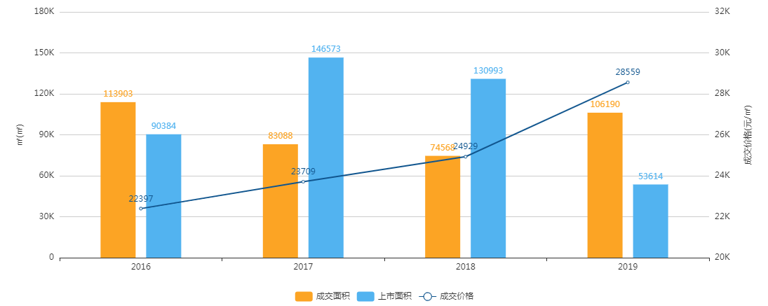
资料来源： CREIS中指数据
2016年-2019年南沙区商业房地产成交价格呈上升趋势，2016年成交金额为255109.15万元，成交价格为22397元/平方米，2017年成交金额为196991.35万元，成交价格为23709元/平方米，2018年成交金额为185893.86万元，成交价格为24929元/平方米，2019年成交金额为303265.11万元，成交价格为28559元/平方米。
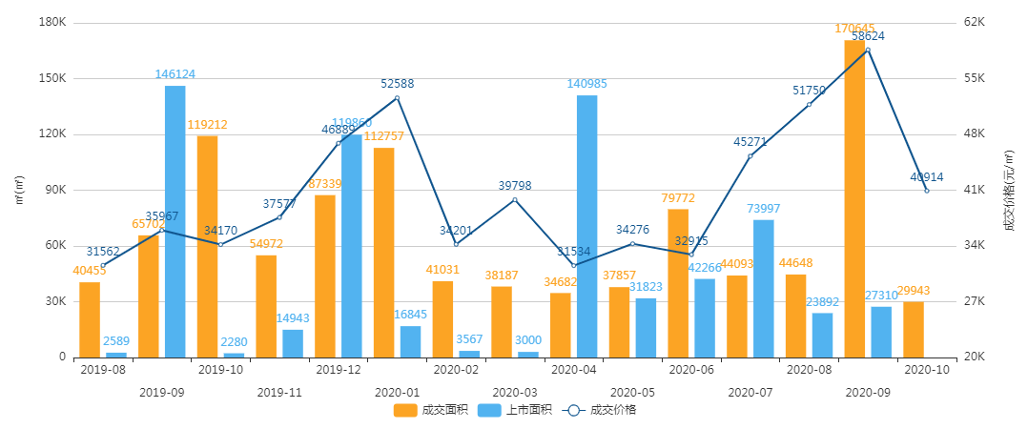
资料来源： CREIS中指数据
2020年1-10月，南沙区商业房地产上市套数4493套，上市面积为363685平方米，成交套数4506套，成交面积为633615平方米，成交金额为2940533.46万元，成交销售均价为46409元/平方米，2019年同期销售均价为38781元/平方米，同比上涨16.44%。
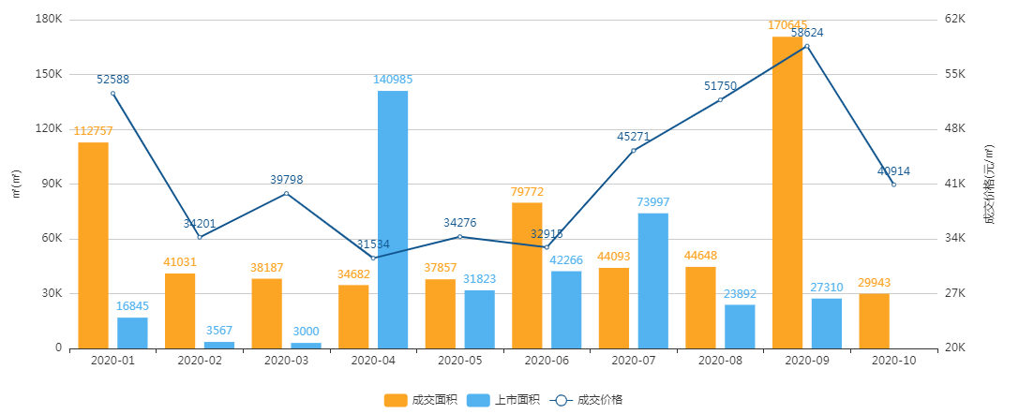
资料来源： CREIS中指数据
2）公寓房地产市场分析
2016年-2018年南沙区公寓房地产成交面积呈下降趋势，2016年南沙区公寓房地产上市套数23229套，上市面积为1274067平方米，可售套数18303套，可售面积1093490平方米，成交套数33390套，成交面积为1772067平方米，成交面积为近几年最高点；2018年南沙区公寓房地产上市套数15619套，上市面积为868400平方米，可售套数21636套，可售面积1284368平方米，成交套数15360套，成交面积为909294平方米，成交面积为近几年最抵点；至2019年，南沙区公寓房地产成交面积有所上涨，上市套数9538套，上市面积为455051平方米，可售套数12276套，可售面积762081平方米，成交套数29157套，成交面积为1532513平方米，同比增加40.67%。
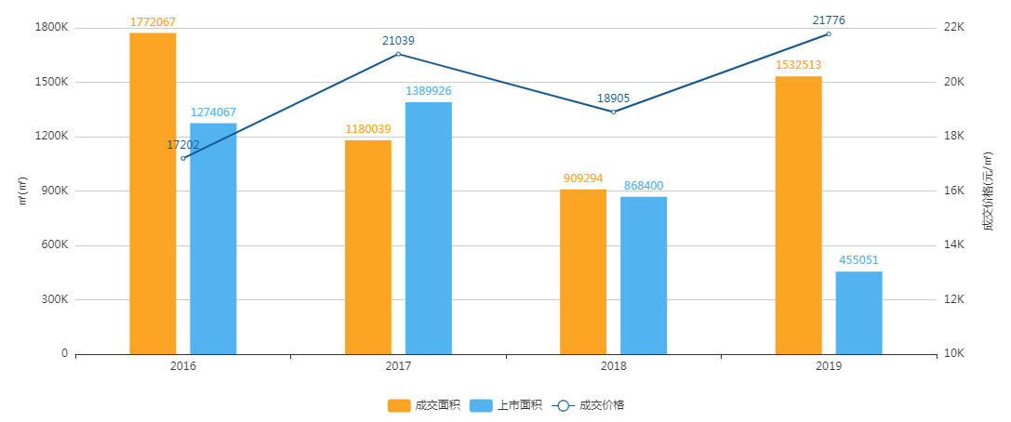
资料来源： CREIS中指数据
2016年-2017年南沙区公寓房地产成交价格呈上升趋势，2016年成交金额为3048268.33万元，成交价格为17202元/平方米，2017年成交金额为2481028.60万元，成交价格为21039元/平方米；2018年有所下降，成交金额为1719007.08万元，成交价格为18905元/平方米；2019年又开始回升，成交金额为3337192.44万元，成交价格为21776元/平方米。
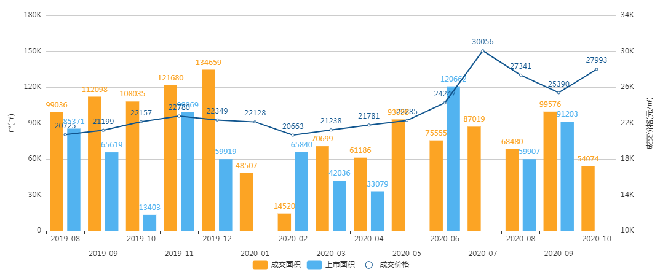
资料来源： CREIS中指数据
2020年1-10月，南沙区公寓房地产上市套数7501套，上市面积为412727平方米，成交套数12146套，成交面积为672713平方米，成交金额为1664393.12万元，成交销售均价为24741元/平方米，2019年同期销售均价为21620元/平方米，同比上涨12.61%。
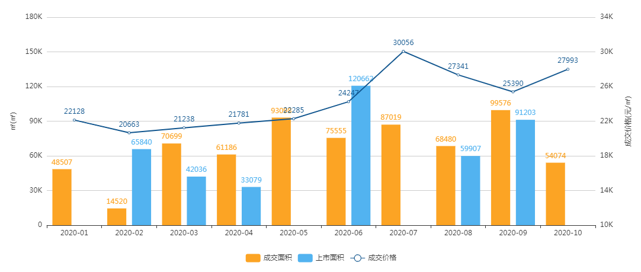
资料来源： CREIS中指数据
（3）项目周边情况分析
1）土地市场
2016年至今南沙区商业用地成交较少，共计22宗，其中2019年7月15日成交的广州南沙新区明珠湾起步区C2-24-07（1）、C2-24-07（3）地块（地块编号：2019NJY-6），是近5年成交楼面地价最高，为6957.17元/平方米；2019年4月8日成交的南沙庆盛2019NGY-1地块（地块编号：2019NGY-1），是近5年成交楼面地价最低，为2901.09元/平方米。
本项目周边近5年商业用地成交较少，基本都在距离本项目10公里外，基本无溢价率，其中2016年12月22日，由广州新宝实业发展有限公司取得的南沙区南沙经济技术开发区深湾管理区银港商住中心地块（地块编号：南沙区南沙经济技术开发区深湾管理区银港商住中心地块），容积率1.5，成交楼面价3814.32元/平方米，溢价率30.63%，是近五年唯一一宗有溢价率成交的商业用地；2016年成交的商业用地，成交楼面价在3814.32~5481.05元/平方米，2017年成交的商业用地，成交楼面价在4796.72~6710.31元/平方米，2018年成交的商业用地，成交楼面价在3657.26~6600.42元/平方米，2019年成交的商业用地，成交楼面价在2901.09~6957.17元/平方米，2020年至今成交的商业用地，成交楼面价在4410.07~6650.69元/平方米。

2地块名称：南沙区南沙经济技术开发区深湾管理区银港商住中心地块
地块编号：南沙区南沙经济技术开发区深湾管理区银港商住中心地块
成交日期：2016-12-22
用地性质：商业/办公用地
建设用地面积：23851.6㎡
容积率：1.5
成交楼面价：3814.32元/㎡
溢价率：30.63%
受让单位：广州新宝实业发展有限公司

6地块名称：南沙区横沥镇灵山岛尖C2-12-09地块
地块编号：2018NJY-2
成交日期：2018-03-15
用地性质：商业/办公用地
建设用地面积：12562㎡
容积率：≤5.8
成交楼面价：6600.42元/㎡
溢价率：0%
受让单位：广州南投房地产开发有限公司

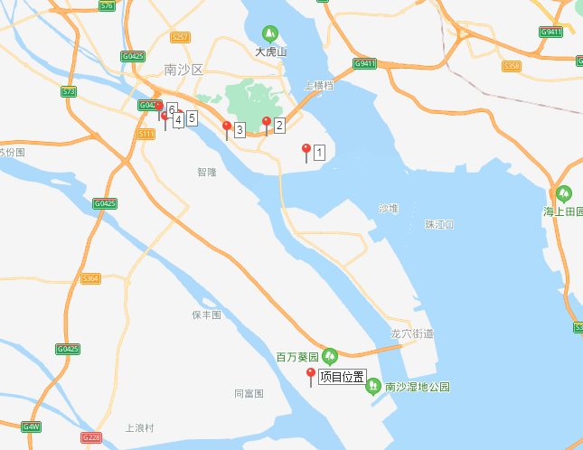
1地块名称：广州南沙区2016NJY-2地块
地块编号：2016NJY-2
成交日期：2016-07-04
用地性质：商业/办公用地
建设用地面积：9906㎡
容积率：≤4.5
成交楼面价：4450.72元/㎡
溢价率：0%
受让单位：广州坤方置业有限公司

3地块名称：明珠湾起步区工业四路西侧地块
地块编号：2016NJY-3
成交日期：2016-08-01
用地性质：商业/办公用地
建设用地面积：16505㎡
容积率：≤4.0
成交楼面价：4200.23元/㎡
溢价率：0%
受让单位：中铁隧道局投资有限公司

4地块名称：广州南沙新区明珠湾起步区C2-24-07(1)、C2-24-07(3)地块
地块编号：2019NJY-6
成交日期：2019-07-15
用地性质：商业/办公用地
建设用地面积：14465㎡
容积率：c2-24-07(1)地块≤8.9;*c2-24-07(3)地块≤5.1
成交楼面价：6957.17元/㎡
溢价率：0%
受让单位：广州南沙粤海地产有限公司

5地块名称：南沙区横沥镇灵山岛尖C2-21-11、C2-22-01、C2-22-05地块
地块编号：2017NJY-3
成交日期：2017-07-28
用地性质：商业/办公用地
建设用地面积：36438㎡
容积率：c2-21-11地块≤4.5,c2-22-01、c2-22-05地块≤4.0
成交楼面价：6569.19元/㎡
溢价率：0%
受让单位：广东利通置业投资有限公司(广东省交通集团有限公司)

（2）项目周边部分在售居住项目分析
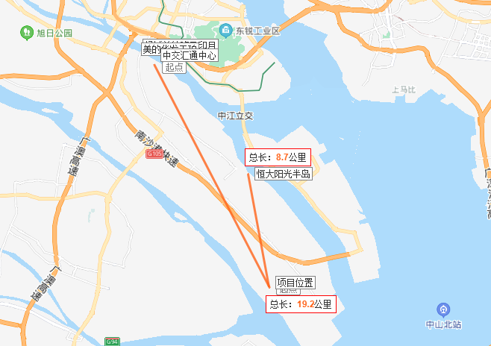

项目名称 | 中交汇通中心（商用） | 恒大阳光半岛（住宅） | 美的·华发天珀（住宅） | 绿城美的·晓风印月（住宅）
 | 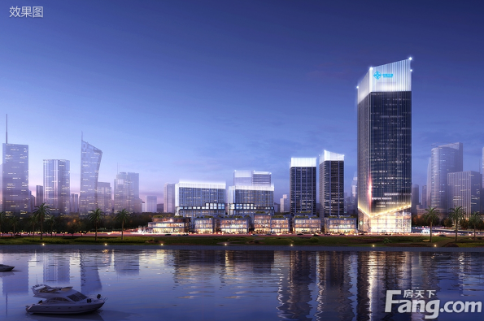 | 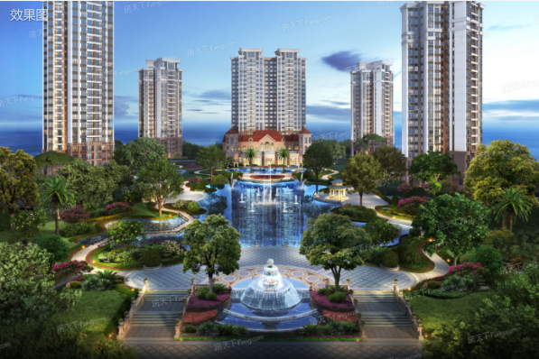 | 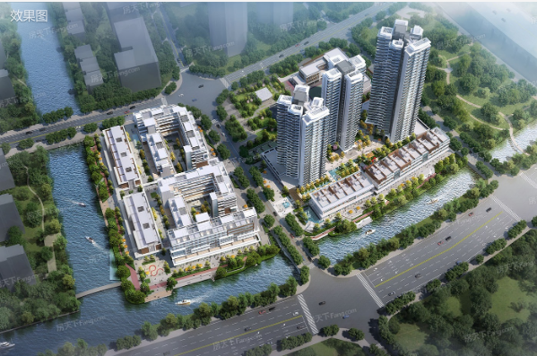 | 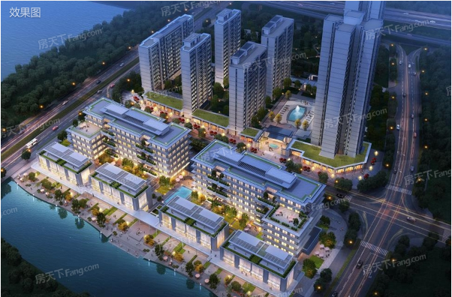
与本项目直线距离 | 约10公里 | 约6公里 | 约10.5公里 | 约11公里
项目位置 | 广州南沙明珠湾起步区灵山岛尖 | 广州·南沙·地铁18号线万顷沙站/深中通道（建设中）旁 | 广州市南沙区横沥镇灵山岛文字路 | 广州市南沙区灵山岛尖江灵北路
开发商 | 广州中交南沙置业有限公司 | 深涛生活服务（广东）有限公司 | 华发股份,美的置业 | 广州绿恒房地产开发有限公司
项目规模 | 占地面积：332409㎡  建筑面积：94974㎡ | 占地面积：230000㎡  建筑面积：650000㎡ | 占地面积：38314㎡  建筑面积：111109.2㎡ | 占地面积：40165㎡  建筑面积：126570㎡
项目容积率 | 3.5 | 2.74 | 2.08 | 2.5
项目情况 | 总建面33万㎡大型商务综合体，产品涵盖南沙低密度商务独栋、海景商务平层 、5米国际和自贸区CBD高度150米国际5A甲级写字楼。 | 项目总占地面积约23万㎡，总建筑面积约65万㎡，拥揽13公里一线海岸，自建约3.1万方商业综合体，17万方欧式园林，9年一站优质教育，9A精装体系打造智慧社区，国家一级资质物业金碧物业。整个小区共有50栋高层住宅，共5022户，涵盖约72-117㎡精装两房至四房。  项目规划有公寓产品，尚未销售 | 目涵盖高层住宅、社区商业、商业叠墅、商业独栋、商业别墅五大业态，平层：1栋为2梯6户，2栋为2梯4户，3栋为2梯6户； 商墅：一梯一户 | 晓风印月，作为灵山岛尖内一线滨水国际综合体，涵盖住宅、办公、商铺等多元产品，视收超550米海景，拥揽一线滨水资源，秉承低密人居理念，住宅阶梯式设计，润色海居生活。办公景观垂直设计，实现绿化层次丰富错落，拓展生态视野。1-8栋为住宅，均为平层，涵盖2梯2户，2梯4户，2梯5户。
户数 | —— | 5022户 | 423户 | 458户
主力产品 | 商用：约50-70㎡；  商务独栋：约600㎡—2400㎡ | 72-101㎡，两居、三居 | 88-122㎡，三居、四居 | 主力户型97㎡、122㎡
开盘时间 | 2017-1 | 2020-8 | 2020-8 | 2020-8
交房时间 | 预计2020年年底 | 暂无 | —— | 2023年1月
装修情况 | 毛坯交付 | 普通装修交付 | 精装修交付 | 精装修交付
销售情况 | 2017年1月B1栋开盘，52㎡、55㎡和65㎡复式；2017年7月B2栋开盘，B2栋216套商用；2019年11月30日D2栋开盘，D2栋180套，户型面积为48-72㎡，19000-27000元/平米  公寓（平层）销售均价18000-27000元/平方米  办公销售均价20000-25000元/平方米  商业（4层整栋）销售均价40000元/平方米 | 2020年8月8日11栋开盘，11#共138套，主力户型面积72-98㎡  高层销售均价23000-24000元/平方米 | 2020年8月30日1栋开盘，1栋共141套，主力户型为88-122㎡  高层销售均价约33000-36500元/平方米 | 高层销售均价33000-38000元/㎡
去化情况 | 热销期公寓月均去化约150套；整盘月均去化约50套；最新月均去化约23套  办公月均去化约2套 | 住宅月均去化约282套 | —— | 月均去化约21套
拿地情况 | —— | - 地块编号：2019NJY-11、2019NJY-10  成交时间：2019-08  建设用地面积：126874㎡、107800㎡  容积率：地块一≤3.0、地块二≤2.5；地块一≤3.2  成交楼面价：9050.05元/㎡、8759.80元/㎡  溢价率：0 % | —— | ——
资料来源：房天下网站、CREIS中指数据、市场调研资料

二、项目市场竞争能力分析

（一）优势
1、区位优势：南沙区地处珠江出海口和粤港澳大湾区地理几何中心，是广州市唯一的出海通道，也是连接珠江口两岸城市群和港澳地区的重要枢纽性节点，境内有珠江三角洲西部唯一的深水码头南沙港、中国三大造船基地之一的中船龙穴造船基地和广东省首个通过国家正式验收的保税港区广州南沙保税港区，广深港高速铁路、广州地铁四号线等交通大轴线纵横贯穿。
2、开发优势：项目地块先天可开发素质较好，土地较为规则、平整，地势平坦，易于项目产品规划。
3、品牌优势：恒大集团作为全国大型房地产上市公司，在房地产行业内经营规模大，市场口碑及认可度良好，市场竞争力强，且在广州市已落地多个项目，拥有一定的政府资源和品牌号召力、成熟的操盘团队，具有开发商品牌效应。

（二）劣势
目前，项目周边较为空旷，多为待出让宗地，居住人口密集度较差，欠缺成熟的生活环境。周边虽有类似商办项目正在规划建设，但预期本项目周边商业配套近期不会有明显改善，生活、办公及商业市场氛围需要较长一段时间的培育期。且项目无可售住宅，建设用地指标紧张，后期开发时间间隔久。

（三）机会
本项目所在区域多数地块规划方案已取得政府相关部门审批，随未来周边住宅及新增供地建成后区域规划将趋于成熟，居住氛围将逐渐上升，商业、教育、医疗等配套将逐步完善，未来区域环境预计将会有一定程度改善，且项目地块路网发达，周边正在进行大开发，依靠大湾区，有一定的发展前景。

（四）威胁
根据现有住宅市场情况来看，项目所在区域多为待出让宗地，本项目规模较大，开发周期长，待未来住宅地块产品开发进入市场后，对本项目公寓产品将产生一定挤压。从商业市场情况看，虽然目前区域周边无竞争项目，但万顷沙镇整体规划商业项目比较可观，且未来有一定的供应量，存在一定同质化竞争。本项目需要充分挖掘项目优势，差异化发展凭借特色定位方可扩大辐射范围并保持后续市场竞争力。

三、市场前景预测

（一）项目定位分析
项目定位：南沙恒大文化旅游城项目主要围绕恒大童世界主题乐园进行打造，项目主要建设文旅产业及产业配套项目，以发挥产业集聚效应。
产品定位：
（1）商住商业部分：包含平层类住宅、平层公寓、LOFT公寓、商业街、酒店等业态。
（2）产业用地：包含乐园、商业等业态。
（3）其他用地：主要为道路交通用地，便于游客居民出行。

（二）项目销售价格定位分析
项目的产品定位决定了市场需求及主要销售对象。根据前述市场分析情况，考虑到项目周边物业整体水平、项目自身的品质与优势以及城市房地产市场和区域房地产市场的发展趋势，结合周边在售项目价格综合考虑将项目平层公寓销售均价定为16500元/平方米、Loft公寓销售均价定为17000元/平方米、地上商业销售均价定为25000元/平方米、地下商业销售均价定为22000元/平方米、非人防地下车库销售均价定为80000元/个。
项目位于广东省广州市南沙区万顷沙镇，拟为平层公寓、Loft公寓、酒店、乐园户内精装修交付，商业及地下车库毛坯交付，预期售价是以现有周边项目以及类似区域的销售均价为基础，考虑未来几年房地产市场价格涨幅、建设项目品质以及优势等因素综合确定，价格水平与周边类似项目持平。由于广州地铁4号线现已通至南沙湾区块，未来5年内万顷沙镇南沙枢纽区块将开通地铁18号线和地铁22号线，两条线路开通后，坐地铁从南沙到广州东站、广州南站都将缩短到40分钟以内，交通便捷度的优势加大了与主城区之间的便捷度，人流量将有所增加，未来有一定升值潜力，在确保能够实现有效的营销策略以及房地产市场得以持续稳定增长的前提条件下，我们认为上述定价是可以实现的。
根据以上分析，评估认为项目市场定位比较准确，市场销售价格定价相对合理，项目销售有一定前景。

第四章 投资估算和筹资评价

一、投资估算

（一）估算原则
本次评估以企业提供的资料以及评估人员市场调研获取的信息为依据，按照国家和城市有关政策法规进行调整，估算项目总投资并进行筹资能力评价。

（二）投资构成及估算依据
建设项目为广东省广州市南沙区万顷沙镇龙利路北侧、万丰南路东侧、红江路南侧地块（地块编号：2020NJY-11、2020NJY-12）商业项目，由广州南沙区恒睿文化旅游发展有限公司、广州南沙区恒昌文化旅游发展有限公司开发建设。根据建设单位提供的《成交确认书》[广州公资交（土地）字【2020】第203、204号]、《广州南沙经济技术开发区规划和自然资源局国有建设用地使用权网上挂牌出让公告》、《地块经济技术指标》，该项目出让宗地面积合计为387877平方米，分2020NJY-11、2020NJY-12两地块，其中2020NJY-11地块出让宗地面积为139976平方米（其中可建设用地73459平方米，道路用地66517平方米），2020NJY-12地块出让宗地面积为247901平方米（其中可建设用地218051平方米，道路用地29850平方米），规划建筑面积合计为712320.46平方米（其中：平层公寓256339.46平方米、Loft公寓261504.39平方米、商业20741.35平方米、酒店28300平方米、乐园71162.34平方米、设备用房3681.08平方米、非人防地下车库66131.84平方米（3184个）、非机动车车位4460平方米）。
项目当前拟报建经济技术指标详见下表。
2020NJY-11地块 |  |  | 2020NJY-12地块
项目 |  | 规划建筑面积 | 项目 |  | 规划建筑面积
地上 | 平层类住宅 | 16777.97 | 地上 | 平层类住宅 | ——
地上 | 平层公寓 | 144,644.08 | 地上 | 平层公寓 | 94,917.41
地上 | LOFT公寓 | 166,796.43 | 地上 | LOFT公寓 | 94,707.96
地上 | 地上商业 | 10,170.00 | 地上 | 地上商业 | 2,192.32
地上 | 酒店 | 28,300.00 | 地上 | 乐园 | 71,162.34
地上 | 机房等附属面积 | 606.51 | 地上 | 机房等附属面积 | 1,318.47
地上 | 小计 | 367,294.99 | 地上 | 小计 | 264,298.50
地下 | 非人防地下车库 | 66,131.84 | 地下 | 非人防地下车库
地下 | 个数 | 3184 | 地下 | 个数
地下 | 地下商业 | 8,379.03 | 地下 | 地下商业
地下 | 非机动车车位 | 4,460.00 | 地下 | 非机动车车位
地下 | 配电房 |  | 地下 | 配电房 | 1,756.10
地下 | 小计 | 78,970.87 | 地下 | 小计 | 1,756.10
合计 |  | 446,265.86 | 合计 |  | 266,054.60
单位：平方米、个

（三）项目投资估算
- 2020NJY-11地块
1、土地费用
（1）土地取得费用：
①地价款及契税
根据《国有建设用地使用权出让合同》[合同编号：440115-2020-000035]及附件，项目2020NJY-11地块出让国有建设用地使用权地价款为161980万元，契税、印花税为4940万元。
②补缴地价款及相关税费
根据建设单位介绍，拟新增地下经营性用途（地下商业、地下车库）建筑面积不需要补缴地价款。
③城市基础设施建设费
项目需缴纳城市基础设施建设费为2901万元。
（2）土地费用合计金额：169821万元。
2、前期工程费用
（1）规划、测量、勘察、设计费
本项费用的取费标准为项目建安工程费的0.5%，则该项费用为：
规划、测量、勘察、设计费=0.5%×157295 =786（万元）
（2）报批报建费用
本项费用的取费标准为项目房屋开发费的2%计算，则该项费用为：
报批报建费用=2%×184071 =3681（万元）
（3）三通一平费用
本项费用的取费标准以每建筑平方米80元为标准，则该项费用为：
三通一平费用=80×446265.86÷10000=3570（万元）
（4）前期工程费用合计金额：8037万元。
3、房屋开发费
（1）建安工程费：
根据建设单位的介绍、有关文件规定及项目的建造标准，各部位建安费用如下：
项目 | 总价 | 建筑面积 | 建安单价
平层类住宅 | 5872 | 16777.97 | 3500
平层公寓 | 50625 | 144644.08 | 3500
LOFT公寓 | 63383 | 166796.43 | 3800
地上商业 | 2543 | 10170.00 | 2500
酒店 | 16980 | 28300.00 | 6000
机房等附属面积 | 133 | 606.51 | 2200
非人防地下车库 | 14549 | 66131.84 | 2200
地下商业 | 2095 | 8379.03 | 2500
非机动车车位 | 1115 | 4460.00 | 2500
合计 | 157295 | 446265.86 | ——
单位：①万元、平方米、元/平方米；②应委托单位要求，建安工程费中已包含项目自持部分所需建安费用。
（2）室外工程费：
室外工程费包含红线内市政基础设施配套费用，根据项目的实际情况，以每建筑平方米200元为标准计算红线内市政基础设施配套费用。
室外工程费=200×446265.86÷10000=8925（万元）
（3）附属工程费
附属工程费为项目相关配套项目的费用，如：变配电室、活动站等以及小区绿化费用。根据项目的实际情况，以每建筑平方米400元为计算标准，总计为：
附属工程费=400×446265.86÷10000=17851（万元）
（4）房屋开发费合计：184071万元
4、开发间接费用
该费用为与成本概算有关的费用，包括标书编制费、招投标管理费、机电设备委托招标服务费、质量监督费等费用，考虑到项目目前状况，按照房屋开发费的2%计算：
开发间接费用=2%×184071＝3681（万元）
5、销售费用
销售费用为企业预售及销售过程中发生的广告费等销售费用，综合考虑项目的销售收入及项目本身的实际情况，按项目销售收入的2%确定，销售费用为12385万元。
6、管理费用
管理费用按照土地费用、前期工程费、房屋开发费及其他费用之和的2%计算，合计为7312万元。
7、财务费用
该部分财务费用为项目借款利息。根据建设单位介绍，在项目开发建设期间，将发生以下借款事项：五矿信托股东借款104740万元，利率12%，贷款期2年，按照实际放款、还款进度计算，财务费用为24994万元。
8、不可预见费
不可预见费按照土地费用、前期工程费、房屋开发费及其他费用之和的1.5%计算，为5484万元。
9、相关税费
相关税费按照房屋开发费的0.5%计算，为920万元。
10、投资估算合计
经测算，项目总投资为416705万元。各项目投资构成如下：
项 目 | 投资额 | 占项目总投资比例 | 建筑面积单方造价
土地费用 | 169821 | 40.76% | 3805
前期工程费 | 8037 | 1.93% | 180
房屋开发费 | 184071 | 44.17% | 4125
其中：建安工程费 | 157295 | 37.75% | 3525
开发间接费用 | 3681 | 0.88% | 82
销售费用 | 12385 | 2.97% | 278
管理费用 | 7312 | 1.75% | 164
财务费用 | 24994 | 6.00% | 560
不可预见费 | 5484 | 1.32% | 123
相关税费 | 920 | 0.22% | 21
合计 | 416705 | 100.00% | 9338
单位：万元、元/平方米
评估认为，该项目2020NJY-11地块投资估算基本符合项目实际情况，投资估算结果基本合理。
- 2020NJY-12地块
1、土地费用
（1）土地取得费用：
①地价款及契税
根据《国有建设用地使用权出让合同》[合同编号：440115-2020-000036]及附件，项目2020NJY-12地块出让国有建设用地使用权地价款为152100万元，契税、印花税为4639万元。
②补缴地价款及相关税费
根据建设单位介绍，拟新增地下经营性用途（地下商业、地下车库）建筑面积不需要补缴地价款。
③城市基础设施建设费
项目需缴纳城市基础设施建设费为2137万元。
（2）土地费用合计金额：158876万元。
2、前期工程费用
（1）规划、测量、勘察、设计费
本项费用的取费标准为项目建安工程费的0.5%，则该项费用为：
规划、测量、勘察、设计费=0.5%×137255=686（万元）
（2）报批报建费用
本项费用的取费标准为项目房屋开发费的2%计算，则该项费用为：
报批报建费用=2%×156985=3140（万元）
（3）三通一平费用
本项费用的取费标准以每建筑平方米80元为标准，则该项费用为：
三通一平费用=80×328832.59÷10000=2631（万元）
（4）前期工程费用合计金额：6457万元。
3、房屋开发费
（1）建安工程费：
根据建设单位的介绍、有关文件规定及项目的建造标准，各部位建安费用如下：
项目 | 总价 | 建筑面积 | 建安单价
平层类住宅 | 6972 | 19918.84 | 3500
平层公寓 | —— | —— | ——
LOFT公寓 | 86527 | 227702.90 | 3800
地上商业 | 1646 | 6583.31 | 2500
乐园 | 41274 | 71162.34 | 5800
机房等附属面积 | 221 | 1005.28 | 2200
地下商业 | 176 | 703.82 | 2500
配电房 | 439 | 1756.10 | 2500
合计 | 137255 | 328832.59 | ——
单位：①万元、平方米、元/平方米；②应委托单位要求，建安工程费中已包含项目自持部分所需建安费用。
（2）室外工程费：
室外工程费包含红线内市政基础设施配套费用，根据项目的实际情况，以每建筑平方米200元为标准计算红线内市政基础设施配套费用。
室外工程费=200×328832.59÷10000=6577（万元）
（3）附属工程费
附属工程费为项目相关配套项目的费用，如：变配电室、活动站等以及小区绿化费用。根据项目的实际情况，以每建筑平方米400元为计算标准，总计为：
附属工程费=400×328832.59÷10000=13153（万元）
（4）房屋开发费合计：156985万元
4、开发间接费用
该费用为与成本概算有关的费用，包括标书编制费、招投标管理费、机电设备委托招标服务费、质量监督费等费用，考虑到项目目前状况，按照房屋开发费的2%计算：
开发间接费用=2%×156985＝3140（万元）
5、销售费用
销售费用为企业预售及销售过程中发生的广告费等销售费用，综合考虑项目的销售收入及项目本身的实际情况，按项目销售收入的2%确定，销售费用为8759万元。
6、管理费用
管理费用按照土地费用、前期工程费、房屋开发费及其他费用之和的2%计算，合计为6509万元。
7、财务费用
该部分财务费用为项目借款利息。根据建设单位介绍，在项目开发建设期间，将发生以下借款事项：五矿信托股东借款98340万元，利率12%，贷款期2年，按照实际放款、还款进度计算，财务费用为23600万元。
8、不可预见费
不可预见费按照土地费用、前期工程费、房屋开发费及其他费用之和的1.5%计算，为4882万元。
9、相关税费
相关税费按照房屋开发费的0.5%计算，为785万元。
10、投资估算合计
经测算，项目总投资为369993万元。各项目投资构成如下：
项 目 | 投资额 | 占项目总投资比例 | 建筑面积单方造价
土地费用 | 158876 | 42.93% | 4832
前期工程费 | 6457 | 1.75% | 196
房屋开发费 | 156985 | 42.43% | 4774
其中：建安工程费 | 137255 | 37.10% | 4174
开发间接费用 | 3140 | 0.85% | 95
销售费用 | 8759 | 2.37% | 266
管理费用 | 6509 | 1.76% | 198
财务费用 | 23600 | 6.38% | 718
不可预见费 | 4882 | 1.32% | 148
相关税费 | 785 | 0.21% | 24
合计 | 369993 | 100.00% | 11252
单位：万元、元/平方米
评估认为，该项目2020NJY-12地块投资估算基本符合项目实际情况，投资估算结果基本合理。

二、筹资评价
- 2020NJY-11地块
项目总投资417054万元，其中：五矿信托权益性出资510万元，五矿信托股东借款104740万元，自筹资金91676万元，其他全部为销售回款再投入。
- 2020NJY-12地块
项目总投资334978万元，其中：五矿信托权益性出资510万元，五矿信托股东借款98340万元，自筹资金70011万元，其他全部为销售回款再投入。

三、投资计划安排
根据项目建设计划，具体投入进度如下：
- 2020NJY-11地块
年份 | 季度 | 投资额（万元） | 占比 | 资金用途
2020年 | Q1 | 0 | 0.00% | 土地费用、前期工程费、房屋开发费、开发间接费用、管理费用、财务费用、不可预见费
2020年 | Q2 | 0 | 0.00% | 土地费用、前期工程费、房屋开发费、开发间接费用、管理费用、财务费用、不可预见费
2020年 | Q3 | 33534 | 8.05% | 土地费用、前期工程费、房屋开发费、开发间接费用、管理费用、财务费用、不可预见费
2020年 | Q4 | 150153 | 36.03% | 土地费用、前期工程费、房屋开发费、开发间接费用、管理费用、财务费用、不可预见费
2021年 | Q1 | 13239 | 3.18% | 前期工程费、房屋开发费、开发间接费用、管理费用、财务费用、不可预见费、销售费用
2021年 | Q2 | 13469 | 3.23% | 前期工程费、房屋开发费、开发间接费用、管理费用、财务费用、不可预见费、销售费用
2021年 | Q3 | 16449 | 3.95% | 前期工程费、房屋开发费、开发间接费用、管理费用、财务费用、不可预见费、销售费用
2021年 | Q4 | 18856 | 4.53% | 前期工程费、房屋开发费、开发间接费用、管理费用、财务费用、不可预见费、销售费用
2022年 | Q1 | 18472 | 4.43% | 房屋开发费、开发间接费用、管理费用、财务费用、不可预见费、销售费用
2022年 | Q2 | 18232 | 4.38% | 房屋开发费、开发间接费用、管理费用、财务费用、不可预见费、销售费用
2022年 | Q3 | 16370 | 3.93% | 房屋开发费、开发间接费用、管理费用、财务费用、不可预见费、销售费用
2022年 | Q4 | 21377 | 5.13% | 房屋开发费、开发间接费用、管理费用、财务费用、不可预见费、销售费用
2023年 | Q1 | 20041 | 4.81% | 房屋开发费、开发间接费用、管理费用、不可预见费、销售费用
2023年 | Q2 | 19989 | 4.80% | 房屋开发费、开发间接费用、管理费用、不可预见费、销售费用
2023年 | Q3 | 17500 | 4.20% | 房屋开发费、开发间接费用、管理费用、不可预见费、销售费用
2023年 | Q4 | 16505 | 3.96% | 房屋开发费、开发间接费用、管理费用、不可预见费、销售费用
2024年 | Q1 | 12405 | 2.98% | 房屋开发费、开发间接费用、管理费用、不可预见费、销售费用
2024年 | Q2 | 9292 | 2.23% | 房屋开发费、开发间接费用、管理费用、不可预见费、销售费用
2024年 | Q3 | 582 | 0.14% | 房屋开发费、开发间接费用、管理费用、不可预见费、销售费用
2024年 | Q4 | 240 | 0.04% | 房屋开发费、开发间接费用、管理费用、不可预见费、销售费用
2025年 | Q1 | - | 0.00% | 销售费用
2025年 | Q2 | - | 0.00% | 销售费用
2025年 | Q3 | - | 0.00% | 销售费用
2025年 | Q4 | - | 0.00% | 销售费用
合计 |  | 416705 | 100%
单位：万元
- 2020NJY-12地块
年份 | 季度 | 投资额（万元） | 占比 | 资金用途
2020年 | Q1 | 0 | 0.00% | 土地费用、前期工程费、管理费用、财务费用、不可预见费
2020年 | Q2 | 0 | 0.00% | 土地费用、前期工程费、管理费用、财务费用、不可预见费
2020年 | Q3 | 31484 | 8.51% | 土地费用、前期工程费、管理费用、财务费用、不可预见费
2020年 | Q4 | 134427 | 36.33% | 土地费用、前期工程费、管理费用、财务费用、不可预见费
2021年 | Q1 | 2950 | 0.80% | 前期工程费、房屋开发费、开发间接费用、管理费用、财务费用、不可预见费、销售费用
2021年 | Q2 | 9623 | 2.60% | 前期工程费、房屋开发费、开发间接费用、管理费用、财务费用、不可预见费、销售费用
2021年 | Q3 | 11916 | 3.22% | 前期工程费、房屋开发费、开发间接费用、管理费用、财务费用、不可预见费、销售费用
2021年 | Q4 | 11679 | 3.16% | 前期工程费、房屋开发费、开发间接费用、管理费用、财务费用、不可预见费、销售费用
2022年 | Q1 | 16307 | 4.41% | 房屋开发费、开发间接费用、管理费用、财务费用、不可预见费、销售费用
2022年 | Q2 | 19060 | 5.15% | 房屋开发费、开发间接费用、管理费用、财务费用、不可预见费、销售费用
2022年 | Q3 | 21271 | 5.75% | 房屋开发费、开发间接费用、管理费用、财务费用、不可预见费、销售费用
2022年 | Q4 | 21118 | 5.71% | 房屋开发费、开发间接费用、管理费用、财务费用、不可预见费、销售费用
2023年 | Q1 | 16699 | 4.51% | 房屋开发费、开发间接费用、管理费用、不可预见费、销售费用
2023年 | Q2 | 18216 | 4.92% | 房屋开发费、开发间接费用、管理费用、不可预见费、销售费用
2023年 | Q3 | 17283 | 4.67% | 房屋开发费、开发间接费用、管理费用、不可预见费、销售费用
2023年 | Q4 | 12888 | 3.48% | 房屋开发费、开发间接费用、管理费用、不可预见费、销售费用
2024年 | Q1 | 12773 | 3.45% | 房屋开发费、开发间接费用、管理费用、不可预见费、销售费用
2024年 | Q2 | 9719 | 2.63% | 房屋开发费、开发间接费用、管理费用、不可预见费、销售费用
2024年 | Q3 | 507 | 0.14% | 房屋开发费、开发间接费用、管理费用、不可预见费、销售费用
2024年 | Q4 | 487 | 0.13% | 房屋开发费、开发间接费用、管理费用、不可预见费、销售费用
2025年 | Q1 | 475 | 0.13% | 销售费用
2025年 | Q2 | 497 | 0.13% | 销售费用
2025年 | Q3 | 447 | 0.12% | 销售费用
2025年 | Q4 | 167 | 0.05% | 销售费用
合计 |  | 369993 | 100.00%
单位：万元
项目投资计划与实施进度基本吻合。

第五章 项目效益

一、测算原则及考虑因素
本项目评估主要根据国家现行房地产开发企业财务制度和现行税制，结合房地产行业特点，按谨慎性原则进行分析判断。本次评估数据来源以企业提供的资料，企业财务报表以及评估人员市场调研获取的信息为依据。

二、预测数据的计取

（一）收入测算
- 2020NJY-11地块
1、销售收入
（1）建设期：根据项目工程建设及销售计划安排，项目建设期取22个季度。
（2）销售价格及销售量预测
项目销售收入为平层公寓、Loft公寓、商业及地下车库用房销售收入。根据建设单位提供的相关资料，确定项目销售价格、可销售面积及销售比率如下：
用途 | 销售均价  （元/平方米，元/个） | 可销售面积  （平方米，个） | 销售比率 | 销售收入  （万元）
平层类公寓 | 16500 | 16777.97 | 100% | 27686
平层公寓 | 16500 | 144644.08 | 100% | 238664
LOFT公寓 | 17000 | 166796.43 | 100% | 283560
地上商业 | 25000 | 10170.00 | 100% | 25434
非人防地下车库 | 80000 | 3184.00 | 100% | 25472
地下商业 | 22000 | 8379.03 | 100% | 18428

（3）销售产生的现金流入
根据市场预测及借款人提供的销售计划，项目实现销售后产生的现金流入为619244万元。预计未来各季度分别实现现金流入见下表（具体见底表1）。
2021年 | 季度 | Q1 | Q2 | Q3 | Q4
2021年 | 销售额 | 0 | 70936 | 73586 | 40222
2022年 | 季度 | Q1 | Q2 | Q3 | Q4
2022年 | 销售额 | 42278 | 56414 | 41100 | 43425
2023年 | 季度 | Q1 | Q2 | Q3 | Q4
2023年 | 销售额 | 37612 | 49201 | 42604 | 33615
2024年 | 季度 | Q1 | Q2 | Q3 | Q4
2024年 | 销售额 | 30450 | 27866 | 29935 | 0

2、经营收入
应委托单位要求，未考虑建设项目自持部分经营收入。
- 2020NJY-12地块
1、销售收入
（1）建设期：根据项目工程建设及销售计划安排，项目建设期取22个季度。
（2）销售价格及销售量预测
项目销售收入为平层公寓、Loft公寓、商业销售收入。根据建设单位提供的相关资料，确定项目销售价格、可销售面积及销售比率如下：
用途 | 销售均价  （元/平方米） | 可销售面积  （平方米） | 销售比率 | 销售收入  （万元）
平层类公寓 | 16500 | 19918.84 | 100% | 32867
LOFT公寓 | 17000 | 227702.90 | 100% | 387089
地上商业 | 25000 | 6583.31 | 100% | 16467
地下商业 | 22000 | 703.82 | 100% | 1539

（3）销售产生的现金流入
根据市场预测及借款人提供的销售计划，项目实现销售后产生的现金流入为437962万元。预计未来各季度分别实现现金流入见下表（具体见底表1）。
2021年 | 季度 | Q1 | Q2 | Q3 | Q4
2021年 | 销售额 | 0 | 0 | 0 | 41996
2022年 | 季度 | Q1 | Q2 | Q3 | Q4
2022年 | 销售额 | 35757 | 26638 | 35038 | 18240
2023年 | 季度 | Q1 | Q2 | Q3 | Q4
2023年 | 销售额 | 26667 | 26309 | 35038 | 26966
2024年 | 季度 | Q1 | Q2 | Q3 | Q4
2024年 | 销售额 | 22797 | 22439 | 27296 | 22375
2025年 | 季度 | Q1 | Q2 | Q3 | Q4
2025年 | 销售额 | 24868 | 24868 | 20670 | 0

2、经营收入
应委托单位要求，未考虑建设项目自持部分经营收入。

（二）开发成本
- 2020NJY-11地块
按收入与成本配比的原则，即把为取得本期收入而发生的开发成本与本期实现的收入在同一时期内确认和计量。经测算，项目开发总成本372012万元，未来各季度分别结转开发成本详见下表（具体见主表3）。
2020年 | 季度 | Q1 | Q2 | Q3 | Q4
2020年 | 开发成本 | 0 | 0 | 0 | 0
2021年 | 季度 | Q1 | Q2 | Q3 | Q4
2021年 | 开发成本 | 0 | 25569 | 43570 | 32181
2022年 | 季度 | Q1 | Q2 | Q3 | Q4
2022年 | 开发成本 | 24905 | 30494 | 28371 | 25529
2023年 | 季度 | Q1 | Q2 | Q3 | Q4
2023年 | 开发成本 | 23992 | 26773 | 27180 | 22354
2024年 | 季度 | Q1 | Q2 | Q3 | Q4
2024年 | 开发成本 | 19053 | 17362 | 17486 | 7193
2025年 | 季度 | Q1 | Q2 | Q3 | Q4
2025年 | 开发成本 | 0 | 0 | 0 | 0
单位：万元
- 2020NJY-12地块
按收入与成本配比的原则，即把为取得本期收入而发生的开发成本与本期实现的收入在同一时期内确认和计量。经测算，项目开发总成本331124万元，未来各季度分别结转开发成本详见下表（具体见主表3）。
2020年 | 季度 | Q1 | Q2 | Q3 | Q4
2020年 | 开发成本 | 0 | 0 | 0 | 0
2021年 | 季度 | Q1 | Q2 | Q3 | Q4
2021年 | 开发成本 | 0 | 0 | 0 | 19050
2022年 | 季度 | Q1 | Q2 | Q3 | Q4
2022年 | 开发成本 | 28922 | 22898 | 23950 | 18870
2023年 | 季度 | Q1 | Q2 | Q3 | Q4
2023年 | 开发成本 | 17614 | 19999 | 23851 | 22829
2024年 | 季度 | Q1 | Q2 | Q3 | Q4
2024年 | 开发成本 | 18497 | 17073 | 19168 | 18405
2025年 | 季度 | Q1 | Q2 | Q3 | Q4
2025年 | 开发成本 | 18048 | 18802 | 16897 | 6251
单位：万元

（三）经营成本
应委托单位要求，未考虑建设项目自持部分经营成本。

（四）利润分配
1、税费选择
根据国家和城市现行财税制度要求，结合企业实际情况，增值税率前三年按销售收入的3%预缴，最后一年以（销售收入-土地成本）/(1+9%)*9%-（建安工程费用+室外工程费用+附属工程费+开发间接费用）/(1+9%)*9%-（前期工程费用+管理费用+销售费用）/(1+6%)*6%再减去前三年增值税计算，教育费附加、地方教育费附加、城市维护建设税率分别为增值税的3%、2%、7%；所得税按25%测算。
2、公积金
公司按净利润的10%提取盈余公积金。

三、项目财务效益测算

（一）项目盈利能力预测
- 2020NJY-11地块
经测算，项目总投资为416705万元，经测算项目可实现收入619244万元，税前利润总额153228万元，税后利润总额114921万元，销售净利润率18.56%，表明项目盈利能力较好（见主表3）。
- 2020NJY-12地块
经测算，项目总投资为369993万元，经测算项目可实现收入437962万元，税前利润总额35797万元，税后利润总额26847万元，销售净利润率6.13%，表明项目盈利能力较好。（见主表3）。

（二）项目财务效益预测
- 2020NJY-11地块
项目内部收益率37.41%。在基准折现率10%的条件下，财务净现值82836万元。测算结果表明，财务内部收益率高于于基准折现率，财务净现值大于零，表明项目在财务上是可行的（见主表2）。
- 2020NJY-12地块
项目内部收益率8.37%。在基准折现率10%的条件下，财务净现值-7502万元（见主表2）。

（三）不确定性分析
1、项目盈亏平衡分析
- 2020NJY-11地块
按照目前销售预测（销售率均为100%），项目盈亏平衡点为70.72%，各类用房保本销售价格和保本销售量详细情况如下（见主表4）：
用途 | 保本销售价格（元/平方米，元/个） | 保本销售收入（万元）
平层类公寓 | 11669 | 19579
平层公寓 | 11669 | 168783
LOFT公寓 | 12022 | 200534
地上商业 | 17681 | 17987
非人防地下车库 | 56576 | 18014
地下商业 | 15559 | 13032

- 2020NJY-12地块
按照目前销售预测（销售率均为100%），项目盈亏平衡点为88.28%，各类用房保本销售价格和保本销售量详细情况如下（见主表4）：
用途 | 保本销售价格（元/平方米，元/个） | 保本销售收入（万元）
平层类公寓 | 14565 | 29015
LOFT公寓 | 15008 | 341732
地上商业 | 22076 | 14537
地下商业 | 19409 | 1359

2、项目敏感性分析
- 2020NJY-11地块
敏感性测算表明，项目对总投资增加40%、销售价格降低30%时均较为敏感。表明该项目抗风险能力较好。（见主表4）。
敏感性变化因素 |  | 敏感性分析结果
变化因素 | 变化幅度 | 财务净现值 | 财务内部收益率 | 净利润
基本方案 | —— | 82836 | 37.41% | 114921
项目总投资 | +10% | 56245 | 26.96% | 85540
项目总投资 | +20% | 29655 | 18.25% | 56163
项目总投资 | +30% | 3065 | 10.77% | 26784
项目总投资 | +40% | -24569 | 4.14% | -3460
销售价格 | -10% | 50822 | 26.77% | 75333
销售价格 | -20% | 18807 | 16.22% | 35743
销售价格 | -30% | -14681 | 5.22% | -5115
盈亏平衡分析 |  | 盈亏平衡分析结果
盈亏平衡点 |  | 70.72%
- 2020NJY-12地块
敏感性测算表明，项目对总投资增加10%、销售价格降低10%时，净利润小于零。（见主表4）。
敏感性变化因素 |  | 敏感性分析结果
变化因素 | 变化幅度 | 财务净现值 | 财务内部收益率 | 净利润
基本方案 | —— | -7502 | 8.37% | 26847
项目总投资 | +5% | -19587 | 5.93% | 13857
项目总投资 | +10% | -32711 | 3.48% | -543
销售价格 | -5% | -18038 | 6.09% | 12956
销售价格 | -10% | -29810 | 3.48% | -2646
盈亏平衡分析 |  | 盈亏平衡分析结果
盈亏平衡点 |  | 88.28%

第六章 项目效应与风险评价

一、风险评价及防范措施
（一）风险评价
根据国家和房地产物业政策、项目建设条件、资金筹措、产品销售进行综合分析，评估认为本项目主要存在市场风险、规划指标实现风险、工期控制及取得预售风险、成本控制风险。
1、市场风险。虽然项目所在区域未来规划及项目自身产品规划等因素具有一定竞争力，企业未来也会根据项目自身特色确定市场推广方式和促销办法，评估认为只有在确保能够实现有效的营销策略以及房地产市场得以持续稳定增长的前提条件下，定价是可以实现的。因此项目销售可能受到一定影响。
2、规划指标实现风险。本次可行性研究项目规划建筑面积以建设提供的《国有建设用地使用权出让合同》[合同编号：440115-2020-000035、440115-2020-000036]及附件、《地块经济技术指标》为依据，如不能按该设计指标办理《建设工程规划许可证》，则会影响项目现金流入；若由于规划变更可能将产生补缴地价款情况，也会影响项目现金流入。
3、工期控制及取得预售风险。项目尚处于较前期阶段，尚未取得《不动产权证书》、《建设工程规划许可证》、《建筑施工许可证》、《预售许可证》，能否保证工期进度、顺利取得预售、实现销售存在一定的风险。
4、成本控制风险。随着人力物料等成本的不断上升项目的开发成本会存在一定的上升风险。
(二）风险防范措施
1、针对规划指标实现风险，建议贵公司监督融资主体的前期进度，按时取得相关证件，保证项目工期。
2、针对工期控制及取得预售风险，建议监督企业的开发进度，严格按照企业预定的时间节点进行项目开发建设。
3、针对成本控制风险，建议贵公司督促主体及时与相关部门沟通，敦促证照的及时取得，另外需督促融资企业尽快将项目具体设计方案确定下来，同时关注其总包合同的签订等相关事宜，严格控制项目建设的各项成本。
4、针对市场风险，建议贵公司督促融资主体，严格控制工期，尽早取得预售证，争取早日将项目销售完毕。

二、项目效应评价
该项目的建设符合城市总体规划，一方面有利于更好地发挥城镇地区用地的土地利用价值，加速该城镇地区的建设；另一方面项目为商业项目，能够满足目标客户的投资需求，具有一定的社会效益。

第七章 结论
建设项目为广东省广州市南沙区万顷沙镇龙利路北侧、万丰南路东侧、红江路南侧地块（地块编号：2020NJY-11、2020NJY-12）商业项目，该项目的开发建设可以提升该区域的成熟度，促进区域商业氛围，改善居民生活条件、优化区域发展环境，促进经济社会各方面提升拉动经济的增长，带动建筑、建材、生活消费品等相关产业的发展。公寓产品可以满足人们对于投资及自住的需求，产生较好的社会效益。从经济角度，该项目的建造标准以及建筑品质较高，未来5年内万顷沙镇南沙枢纽区块将开通地铁18号线和地铁22号线，加大了与主城区之间的便捷度，人流量将有所增加，未来有一定升值潜力，因此本报告预测的项目售价是客观、合理的，是可以实现的。在预测销售计划、经营计划能够实现的前提下，该项目的建设具有一定的盈利能力。

附件：
- 评估主表
- 项目总投资来源及支出预测表（主表1）
- 项目财务现金流量表（主表2）
- 项目损益预测表（主表3）
- 项目敏感性分析表（主表4）

- 评估底表
项目销售收入、销售税金及附加测算表（底表1）

- 项目文件
- 估价对象所在位置示意图
- 《广州南沙经济技术开发区规划和自然资源局国有建设用地使用权网上挂牌出让公告》[穗南开规划资源出告字﹝2020﹞19、20号]
- 《成交确认书》[广州公资交（土地）字【2020】第203、204号]
- 《国有建设用地使用权出让合同》[合同编号：440115-2020-000035、440115-2020-000036]及附件
- 《地块经济技术指标》
- 地价款及相关税费票据
- 《营业执照（副本）》

1、评估主表
（1）项目总投资来源及支出预测表（主表1）
- 2020NJY-11地块
项 目 | 2020年 |  |  |  | 2021年 |  |  |  | 2022年 |  |  |  | 2023年 |  |  |  | 2024年 |  |  |  | 2025年 |  |  |  | 合计
项 目 | Q1 | Q2 | Q3 | Q4 | Q1 | Q2 | Q3 | Q4 | Q1 | Q2 | Q3 | Q4 | Q1 | Q2 | Q3 | Q4 | Q1 | Q2 | Q3 | Q4 | Q1 | Q2 | Q3 | Q4 | 合计
一、总投资来源合计 | - | - | 33,534 | 150,153 | 13,239 | 13,469 | 16,449 | 18,856 | 18,472 | 18,232 | 16,370 | 21,377 | 20,041 | 19,989 | 17,500 | 16,505 | 12,405 | 9,292 | 582 | 240 | - | - | - | - | 416705
自有资金 | - | - | 33534 | 49643 | 8499 | - | - | - | - | - | - | - | - | - | - | - | - | - | - | - | - | - | - | - | 91676
五矿信托权益性投资 | - |  | - | 510 | - | - | - | - | - | - | - | - | - | - | - | - | - | - | - | - | - | - | - | - | 510
五矿信托股东借款 | - | - | - | 100000 | 4740 |  |  |  |  |  |  |  |  |  |  |  |  |  |  |  |  |  |  |  | 104740
销售收入回款 | - | - | - | - | - | 13469 | 16449 | 18856 | 18472 | 18232 | 16370 | 21377 | 20041 | 19989 | 17500 | 16505 | 12405 | 9292 | 582 | 240 | - | - | - | - | 219779
出租收入 |  |  |  | - | - | - |  |  |  |  |  |  |  |  |  |  |  |  |  |  |  |  |  |  | -
二、总投资支出合计 | - | - | 33,534 | 150,153 | 13,239 | 13,469 | 16,449 | 18,856 | 18,472 | 18,232 | 16,370 | 21,377 | 20,041 | 19,989 | 17,500 | 16,505 | 12,405 | 9,292 | 582 | 240 | - | - | - | - | 416705
（一）土地费用 | - | - | 32400 | 137421 | - | - | - | - | - | - | - | - | - | - | - | - |  |  |  |  |  |  |  |  | 169821
政府土地收益 |  |  | 32400 | 129580 |  |  |  |  |  |  |  |  |  |  |  |  |  |  |  |  |  |  |  |  | 161980
土地开发补偿费 |  |  |  |  |  |  |  |  |  |  |  |  |  |  |  |  |  |  |  |  |  |  |  |  | -
购地税费 |  |  |  | 4940 |  |  |  |  |  |  |  |  |  |  |  |  |  |  |  |  |  |  |  |  | 4940
补交政府土地收益及契税 |  |  |  |  |  |  |  |  |  |  |  |  |  |  |  |  |  |  |  |  |  |  |  |  | -
城市基础设施建设费 |  |  |  | 2901 |  |  |  |  |  |  |  |  |  |  |  |  |  |  |  |  |  |  |  |  | 2901
红线外市政 |  |  |  |  |  |  |  |  |  |  |  |  |  |  |  |  |  |  |  |  |  |  |  |  | -
（二）前期工程费用 | - | - | - | 2810 | 2810 | 2417 | - | - | - | - | - | - | - | - | - | - |  |  |  |  |  |  |  |  | 8037
规划勘察设计费用 | - | - | - | 393 | 393 |  |  |  |  |  |  | - | - | - | - | - |  |  |  |  |  |  |  |  | 786
报批报建费 | - | - | - | 1227 | 1227 | 1227 |  |  |  |  |  | - | - | - | - | - |  |  |  |  |  |  |  |  | 3681
三通一平费用 | - | - | - | 1190 | 1190 | 1190 |  |  |  |  |  |  |  |  |  |  |  |  |  |  |  |  |  |  | 3570
临时设施费 | - | - | - | - |  |  |  |  |  |  |  |  |  |  |  |  |  |  |  |  |  |  |  |  | -
（三）房屋开发费 | - | - | - | 3313 | 6844 | 6576 | 11178 | 13805 | 13672 | 13270 | 11580 | 17872 | 18140 | 18006 | 15646 | 14860 | 11098 | 8211 | - | - | - | - | - | - | 184071
建安工程费用 | - | - | - | 2831 | 5505 | 5505 | 9438 | 11797 | 11797 | 11797 | 9438 | 15730 | 15730 | 15730 | 13370 | 12584 | 9438 | 6605 | - | - | - | - | - | - | 157295
附属工程费用 | - | - | - | 321 | 893 | 714 | 1160 | 1339 | 1250 | 982 | 1428 | 1428 | 1607 | 1517 | 1517 | 1517 | 1107 | 1071 | - | - | - | - | - | - | 17851
室外工程费用 | - | - | - | 161 | 446 | 357 | 580 | 669 | 625 | 491 | 714 | 714 | 803 | 759 | 759 | 759 | 553 | 535 | - | - | - | - | - | - | 8925
（四）开发间接费用 | - | - | - | 66 | 137 | 131 | 223 | 276 | 273 | 265 | 232 | 357 | 363 | 360 | 313 | 297 | 222 | 166 | - | - | - | - | - | - | 3681
（五）销售费用 | - | - | - | - | - | 851 | 1451 | 1071 | 829 | 1015 | 945 | 850 | 799 | 891 | 905 | 744 | 634 | 578 | 582 | 240 | - | - | - | - | 12385
（六）管理费用 | - | - | 648 | 2872 | 196 | 182 | 228 | 282 | 279 | 271 | 236 | 365 | 370 | 367 | 319 | 303 | 226 | 168 | - | - | - | - | - | - | 7312
（七）财务费用 | - | - | - | 1500 | 3071 | 3142 | 3142 | 3142 | 3142 | 3142 | 3142 | 1571 | - | - | - | - | - | - | - | - |  |  | - | - | 24994
（八）不可预见费用 | - | - | 486 | 2154 | 147 | 137 | 171 | 211 | 209 | 203 | 177 | 273 | 278 | 275 | 239 | 227 | 170 | 127 | - | - | - | - | - | - | 5484
（九）相关税费 | - | - | - | 17 | 34 | 33 | 56 | 69 | 68 | 66 | 58 | 89 | 91 | 90 | 78 | 74 | 55 | 42 | - | - | - | - | - | - | 920
项目开发成本 | - | - | 32886 | 145781 | 9972 | 9294 | 11628 | 14361 | 14222 | 13804 | 12047 | 18591 | 18872 | 18731 | 16276 | 15458 | 11545 | 8546 | - | - | - | - | - | - | 372014
期间费用 | - | - | 648 | 4372 | 3267 | 4175 | 4821 | 4495 | 4250 | 4428 | 4323 | 2786 | 1169 | 1258 | 1224 | 1047 | 860 | 746 | 582 | 240 | - | - | - | - | 44691
项目经营成本 | - | - | 33534 | 148653 | 10168 | 10327 | 13307 | 15714 | 15330 | 15090 | 13228 | 19806 | 20041 | 19989 | 17500 | 16505 | 12405 | 9292 | 582 | 240 | - | - | - | - | 391711
单位：万元
- 2020NJY-12地块
项 目 | 2020年 |  |  |  | 2021年 |  |  |  | 2022年 |  |  |  | 2023年 |  |  |  | 2024年 |  |  |  | 2025年 |  |  |  | 合计
项 目 | Q1 | Q2 | Q3 | Q4 | Q1 | Q2 | Q3 | Q4 | Q1 | Q2 | Q3 | Q4 | Q1 | Q2 | Q3 | Q4 | Q1 | Q2 | Q3 | Q4 | Q1 | Q2 | Q3 | Q4 | 合计
一、总投资来源合计 | - | - | 31,484 | 134,427 | 2,950 | 9,623 | 11,916 | 11,679 | 16,307 | 19,060 | 21,271 | 21,118 | 16,699 | 18,216 | 17,283 | 12,888 | 12,773 | 9,719 | 507 | 487 | 475 | 497 | 447 | 167 | 369993
自有资金 | - | - | 31484 | 35577 | 2950 | - | - | - | - | - | - | - | - | - | - | - | - | - | - | - | - | - | - | - | 70011
五矿信托权益性投资 | - |  | - | 510 | - | - | - | - | - | - | - | - | - | - | - | - | - | - | - | - | - | - | - | - | 510
五矿信托股东借款 | - | - | - | 98340 |  |  |  |  |  |  |  |  |  |  |  |  |  |  |  |  |  |  |  |  | 98340
销售收入回款 | - | - | - | - | - | 9623 | 11916 | 11679 | 16307 | 19060 | 21271 | 21118 | 16699 | 18216 | 17283 | 12888 | 12773 | 9719 | 507 | 487 | 475 | 497 | 447 | 167 | 201132
出租收入 |  |  |  | - | - | - |  |  |  |  |  |  |  |  |  |  |  |  |  |  |  |  |  |  | -
二、总投资支出合计 | - | - | 31,484 | 134,427 | 2,950 | 9,623 | 11,916 | 11,679 | 16,307 | 19,060 | 21,271 | 21,118 | 16,699 | 18,216 | 17,283 | 12,888 | 12,773 | 9,719 | 507 | 487 | 475 | 497 | 447 | 167 | 369993
（一）土地费用 | - | - | 30420 | 128456 | - | - | - | - | - | - | - | - | - | - | - | - |  |  |  |  |  |  |  |  | 158876
政府土地收益 |  |  | 30420 | 121680 |  |  |  |  |  |  |  |  |  |  |  |  |  |  |  |  |  |  |  |  | 152100
土地开发补偿费 |  |  |  |  |  |  |  |  |  |  |  |  |  |  |  |  |  |  |  |  |  |  |  |  | -
购地税费 |  |  |  | 4639 |  |  |  |  |  |  |  |  |  |  |  |  |  |  |  |  |  |  |  |  | 4639
补交政府土地收益及契税 |  |  |  |  |  |  |  |  |  |  |  |  |  |  |  |  |  |  |  |  |  |  |  |  | -
城市基础设施建设费 |  |  |  | 2137 |  |  |  |  |  |  |  |  |  |  |  |  |  |  |  |  |  |  |  |  | 2137
红线外市政 |  |  |  |  |  |  |  |  |  |  |  |  |  |  |  |  |  |  |  |  |  |  |  |  | -
（二）前期工程费用 | - | - | - | - | - | 3229 | 3228 | - | - | - | - | - | - | - | - | - |  |  |  |  |  |  |  |  | 6457
规划勘察设计费用 | - | - | - | - | - | 343 | 343 |  |  |  |  | - | - | - | - | - |  |  |  |  |  |  |  |  | 686
报批报建费 | - | - | - | - | - | 1570 | 1570 |  |  |  |  | - | - | - | - | - |  |  |  |  |  |  |  |  | 3140
三通一平费用 | - | - | - | - | - | 1316 | 1315 |  |  |  |  |  |  |  |  |  |  |  |  |  |  |  |  |  | 2631
临时设施费 | - | - | - | - |  |  |  |  |  |  |  |  |  |  |  |  |  |  |  |  |  |  |  |  | -
（三）房屋开发费 | - | - | - | - | - | 3140 | 5302 | 7754 | 11872 | 14617 | 16676 | 18049 | 15304 | 16676 | 15699 | 11581 | 11581 | 8734 | - | - | - | - | - | - | 156985
建安工程费用 | - | - | - | - | - | 2745 | 4118 | 6176 | 10294 | 13039 | 15098 | 16471 | 13726 | 15098 | 13726 | 9608 | 9608 | 7548 | - | - | - | - | - | - | 137255
附属工程费用 | - | - | - | - | - | 263 | 789 | 1052 | 1052 | 1052 | 1052 | 1052 | 1052 | 1052 | 1315 | 1315 | 1315 | 792 | - | - | - | - | - | - | 13153
室外工程费用 | - | - | - | - | - | 132 | 395 | 526 | 526 | 526 | 526 | 526 | 526 | 526 | 658 | 658 | 658 | 394 | - | - | - | - | - | - | 6577
（四）开发间接费用 | - | - | - | - | - | 63 | 106 | 155 | 237 | 292 | 333 | 361 | 306 | 333 | 314 | 232 | 232 | 176 | - | - | - | - | - | - | 3140
（五）销售费用 | - | - | - | - | - | - | - | 504 | 765 | 606 | 634 | 499 | 466 | 529 | 631 | 604 | 489 | 452 | 507 | 487 | 475 | 497 | 447 | 167 | 8759
（六）管理费用 | - | - | 608 | 2569 | - | 129 | 173 | 158 | 242 | 298 | 340 | 368 | 312 | 340 | 320 | 236 | 236 | 180 | - | - | - | - | - | - | 6509
（七）财务费用 | - | - | - | 1475 | 2950 | 2950 | 2950 | 2950 | 2950 | 2950 | 2950 | 1475 | - | - | - | - |  |  |  |  |  |  | - | - | 23600
（八）不可预见费用 | - | - | 456 | 1927 | - | 96 | 130 | 119 | 182 | 224 | 255 | 276 | 234 | 255 | 240 | 177 | 177 | 134 | - | - | - | - | - | - | 4882
（九）相关税费 | - | - | - | - | - | 16 | 27 | 39 | 59 | 73 | 83 | 90 | 77 | 83 | 79 | 58 | 58 | 43 | - | - | - | - | - | - | 785
项目开发成本 | - | - | 30876 | 130383 | - | 6544 | 8793 | 8067 | 12350 | 15206 | 17347 | 18776 | 15921 | 17347 | 16332 | 12048 | 12048 | 9087 | - | - | - | - | - | - | 331125
期间费用 | - | - | 608 | 4044 | 2950 | 3079 | 3123 | 3612 | 3957 | 3854 | 3924 | 2342 | 778 | 869 | 951 | 840 | 725 | 632 | 507 | 487 | 475 | 497 | 447 | 167 | 38868
项目经营成本 | - | - | 31484 | 132952 | - | 6673 | 8966 | 8729 | 13357 | 16110 | 18321 | 19643 | 16699 | 18216 | 17283 | 12888 | 12773 | 9719 | 507 | 487 | 475 | 497 | 447 | 167 | 346393
单位：万元
（2）项目财务现金流量表（主表2）
- 2020NJY-11地块
项 目 | 2020年 |  |  |  | 2021年 |  |  |  |  | 2022年 |  |  |  |  | 2023年 |  |  |  | 2024年 |  |  |  |  | 2025年 |  |  |  | 合 计
项 目 | Q1 | Q2 | Q3 | Q4 | Q1 | Q2 |  | Q3 | Q4 | Q1 | Q2 | Q3 | Q4 |  | Q1 | Q2 | Q3 | Q4 | Q1 | Q2 | Q3 |  | Q4 | Q1 | Q2 | Q3 | Q4 | 合 计
现金流入 | 0 | 0 | 0 | 0 | 0 | 42562 |  | 72526 | 53568 | 41456 | 50760 | 47226 | 42495 |  | 39937 | 44566 | 45243 | 37210 | 31715 | 28900 | 29106 |  | 11974 | 0 | 0 | 0 | 0 | 619244
销售收入 | 0 | 0 | 0 | 0 | 0 | 42562 |  | 72526 | 53568 | 41456 | 50760 | 47226 | 42495 |  | 39937 | 44566 | 45243 | 37210 | 31715 | 28900 | 29106 |  | 11974 | 0 | 0 | 0 | 0 | 619244
转售固定资产收入 |  |  |  |  |  |  |  |  |  |  |  |  |  |  |  |  |  |  |  |  |  |  |  |  |  |  |  | 0
现金流出 | 0 | 0 | 33534 | 148653 | 10168 | 12915 |  | 17750 | 27820 | 17887 | 18266 | 16177 | 33845 |  | 22531 | 22774 | 20317 | 39913 | 14369 | 11075 | 2382 |  | 8955 | 0 | 0 | 0 | 0 | 479331
建设经营成本 | 0 | 0 | 33534 | 148653 | 10168 | 10327 |  | 13307 | 15714 | 15330 | 15090 | 13228 | 19806 |  | 20041 | 19989 | 17500 | 16505 | 12405 | 9292 | 582 |  | 240 | 0 | 0 | 0 | 0 | 391711
增值税及附加 | 0 | 0 | 0 | 0 | 0 | 1311 |  | 2236 | 1650 | 1278 | 1565 | 1456 | 1310 |  | 1231 | 1375 | 1394 | 12100 | 977 | 891 | 897 |  | 370 | 0 | 0 | 0 | 0 | 30041
土地增值税 | 0 | 0 | 0 | 0 | 0 | 1277 |  | 2207 | 1649 | 1279 | 1611 | 1493 | 1352 |  | 1259 | 1410 | 1423 | 1155 | 987 | 892 | 903 |  | 375 | 0 | 0 | 0 | 0 | 19272
所得税 | 0 | 0 | 0 | 0 | 0 | 0 |  | 0 | 8807 | 0 | 0 | 0 | 11377 |  | 0 | 0 | 0 | 10153 | 0 | 0 | 0 |  | 7970 | 0 | 0 | 0 | 0 | 38307
净现金流量 | 0 | 0 | -33534 | -148653 | -10168 | 29647 |  | 54776 | 25748 | 23569 | 32494 | 31049 | 8650 |  | 17406 | 21792 | 24926 | -2703 | 17346 | 17825 | 26724 |  | 3019 | 0 | 0 | 0 | 0 | 139913
累计现金流量 | 0 | 0 | -33534 | -182187 | -192355 | -162708 |  | -107932 | -82184 | -58615 | -26121 | 4928 | 13578 |  | 30984 | 52776 | 77702 | 74999 | 92345 | 110170 | 136894 |  | 139913 | 139913 | 139913 | 139913 | 139913
净现值 | 0 | 0 | -32744 | -141735 | -9467 | 26952 |  | 48624 | 22318 | 19948 | 26855 | 25056 | 6816 |  | 13393 | 16373 | 18286 | -1936 | 12133 | 12175 | 17823 |  | 1966 | 0 | 0 | 0 | 0 | 82836
累积净现值 | 0 | 0 | -32744 | -174479 | -183946 | -156994 |  | -108370 | -86052 | -66104 | -39249 | -14193 | -7377 |  | 6016 | 22389 | 40675 | 38739 | 50872 | 63047 | 80870 |  | 82836 | 82836 | 82836 | 82836 | 82836
基准折现率 |  |  |  |  |  |  | 10% |  |  |  |  |  |  | 财务净现值 |  |  |  |  |  |  |  | 82836
财务内部收益率 |  |  |  |  |  |  | 37.41% |  |  |  |  |  |  | —— |  |  |  |  |  |  |  | ——
单位：万元

- 2020NJY-12地块
项 目 | 2020年 |  |  |  | 2021年 |  |  |  |  | 2022年 |  |  |  |  | 2023年 |  |  |  | 2024年 |  |  |  |  | 2025年 |  |  |  | 合 计
项 目 | Q1 | Q2 | Q3 | Q4 | Q1 | Q2 |  | Q3 | Q4 | Q1 | Q2 | Q3 | Q4 |  | Q1 | Q2 | Q3 | Q4 | Q1 | Q2 | Q3 |  | Q4 | Q1 | Q2 | Q3 | Q4 | 合 计
现金流入 | 0 | 0 | 0 | 0 | 0 | 0 |  | 0 | 25197 | 38253 | 30286 | 31678 | 24959 |  | 23297 | 26452 | 31546 | 30195 | 24465 | 22582 | 25353 |  | 24343 | 23871 | 24868 | 22349 | 8268 | 437962
销售收入 | 0 | 0 | 0 | 0 | 0 | 0 |  | 0 | 25197 | 38253 | 30286 | 31678 | 24959 |  | 23297 | 26452 | 31546 | 30195 | 24465 | 22582 | 25353 |  | 24343 | 23871 | 24868 | 22349 | 8268 | 437962
转售固定资产收入 |  |  |  |  |  |  |  |  |  |  |  |  |  |  |  |  |  |  |  |  |  |  |  |  |  |  |  | 0
现金流出 | 0 | 0 | 31484 | 132952 | 0 | 6673 |  | 8966 | 10262 | 15698 | 17970 | 20262 | 21176 |  | 18132 | 19841 | 19216 | 21978 | 14277 | 11109 | 2064 |  | 5804 | 1930 | 2010 | 1805 | 3907 | 387516
建设经营成本 | 0 | 0 | 31484 | 132952 | 0 | 6673 |  | 8966 | 8729 | 13357 | 16110 | 18321 | 19643 |  | 16699 | 18216 | 17283 | 12888 | 12773 | 9719 | 507 |  | 487 | 475 | 497 | 447 | 167 | 346393
增值税及附加 | 0 | 0 | 0 | 0 | 0 | 0 |  | 0 | 777 | 1180 | 934 | 976 | 770 |  | 718 | 816 | 972 | 6283 | 753 | 697 | 782 |  | 750 | 736 | 767 | 688 | 256 | 18855
土地增值税 | 0 | 0 | 0 | 0 | 0 | 0 |  | 0 | 756 | 1161 | 926 | 965 | 763 |  | 715 | 809 | 961 | 920 | 751 | 693 | 775 |  | 740 | 719 | 746 | 670 | 248 | 13318
所得税 | 0 | 0 | 0 | 0 | 0 | 0 |  | 0 | 0 | 0 | 0 | 0 | 0 |  | 0 | 0 | 0 | 1887 | 0 | 0 | 0 |  | 3827 | 0 | 0 | 0 | 3236 | 8950
净现金流量 | 0 | 0 | -31484 | -132952 | 0 | -6673 |  | -8966 | 14935 | 22555 | 12316 | 11416 | 3783 |  | 5165 | 6611 | 12330 | 8217 | 10188 | 11473 | 23289 |  | 18539 | 21941 | 22858 | 20544 | 4361 | 50446
累计现金流量 | 0 | 0 | -31484 | -164436 | -164436 | -171109 |  | -180075 | -165140 | -142585 | -130269 | -118853 | -115070 |  | -109905 | -103294 | -90964 | -82747 | -72559 | -61086 | -37797 |  | -19258 | 2683 | 25541 | 46085 | 50446
净现值 | 0 | 0 | -30743 | -126765 | 0 | -6066 |  | -7959 | 12945 | 19090 | 10179 | 9213 | 2981 |  | 3974 | 4967 | 9046 | 5886 | 7126 | 7836 | 15532 |  | 12073 | 13952 | 14193 | 12456 | 2582 | -7502
累积净现值 | 0 | 0 | -30743 | -157508 | -157508 | -163574 |  | -171533 | -158588 | -139498 | -129319 | -120106 | -117125 |  | -113151 | -108184 | -99138 | -93252 | -86126 | -78290 | -62758 |  | -50685 | -36733 | -22540 | -10084 | -7502
基准折现率 |  |  |  |  |  |  | 10% |  |  |  |  |  |  | 财务净现值 |  |  |  |  |  |  |  | -7502
财务内部收益率 |  |  |  |  |  |  | 8.37% |  |  |  |  |  |  | —— |  |  |  |  |  |  |  | ——
单位：万元
（3）项目损益预测表（主表3）
- 2020NJY-11地块
序号 | 项 目 | 2020年 |  |  |  | 2021年 |  |  |  | 2022年 |  |  |  | 2023年 |  |  |  | 2024年 |  |  |  | 2025年 |  |  |  | 合 计
序号 | 项 目 | Q1 | Q2 | Q3 | Q4 | Q1 | Q2 | Q3 | Q4 | Q1 | Q2 | Q3 | Q4 | Q1 | Q2 | Q3 | Q4 | Q1 | Q2 | Q3 | Q4 | Q1 | Q2 | Q3 | Q4
1 | 销售收入 | 0 | 0 | 0 | 0 | 0 | 42562 | 72526 | 53568 | 41456 | 50760 | 47226 | 42495 | 39937 | 44566 | 45243 | 37210 | 31715 | 28900 | 29106 | 11974 | 0 | 0 | 0 | 0 | 619244
2 | 转售固定资产收入 |  |  |  |  |  |  |  |  |  |  |  |  |  |  |  |  |  |  |  |  |  |  |  |  | 0
3 | 开发成本 | 0 | 0 | 0 | 0 | 0 | 25569 | 43570 | 32181 | 24905 | 30494 | 28371 | 25529 | 23992 | 26773 | 27180 | 22354 | 19053 | 17362 | 17486 | 7193 | 0 | 0 | 0 | 0 | 372012
4 | 增值税及附加 | 0 | 0 | 0 | 0 | 0 | 1311 | 2236 | 1650 | 1278 | 1565 | 1456 | 1310 | 1231 | 1375 | 1394 | 12100 | 977 | 891 | 897 | 370 | 0 | 0 | 0 | 0 | 30041
5 | 交易手续费 |  |  |  |  |  |  |  |  |  |  |  |  |  |  |  |  |  |  |  |  |  |  |  |  | 0
6 | 土地增值税 | 0 | 0 | 0 | 0 | 0 | 1277 | 2207 | 1649 | 1279 | 1611 | 1493 | 1352 | 1259 | 1410 | 1423 | 1155 | 987 | 892 | 903 | 375 | 0 | 0 | 0 | 0 | 19272
7 | 销售费用 | 0 | 0 | 0 | 0 | 0 | 851 | 1451 | 1071 | 829 | 1015 | 945 | 850 | 799 | 891 | 905 | 744 | 634 | 578 | 582 | 240 | 0 | 0 | 0 | 0 | 12385
8 | 管理费用 | 0 | 0 | 648 | 2872 | 196 | 182 | 228 | 282 | 279 | 271 | 236 | 365 | 370 | 367 | 319 | 303 | 226 | 168 | 0 | 0 | 0 | 0 | 0 | 0 | 7312
9 | 财务费用 | 0 | 0 | 0 | 1500 | 3071 | 3142 | 3142 | 3142 | 3142 | 3142 | 3142 | 1571 | 0 | 0 | 0 | 0 | 0 | 0 | 0 | 0 | 0 | 0 | 0 | 0 | 24994
10 | 利润总额 | 0 | 0 | -648 | -4372 | -3267 | 10230 | 19692 | 13593 | 9744 | 12662 | 11583 | 11518 | 12286 | 13750 | 14022 | 554 | 9838 | 9009 | 9238 | 3796 | 0 | 0 | 0 | 0 | 153228
11 | 减：所得税 |  |  |  | 0 |  |  |  | 8807 |  |  |  | 11377 |  |  |  | 10153 |  |  |  | 7970 | 0 |  |  |  | 38307
12 | 净利润 | 0 | 0 | -648 | -4372 | -3267 | 10230 | 19692 | 4786 | 9744 | 12662 | 11583 | 141 | 12286 | 13750 | 14022 | -9599 | 9838 | 9009 | 9238 | -4174 | 0 | 0 | 0 | 0 | 114921
13 | 加：年初未分配利润 |  | 0 | 0 | -648 | -5020 | -8287 | 1943 | 21635 | 23277 | 33021 | 45683 | 57266 | 53994 | 66280 | 80030 | 94052 | 81407 | 91245 | 100254 | 109492 | 102927 | 102927 | 102927 | 102927
14 | 可供分配利润 | 0 | 0 | -648 | -5020 | -8287 | 1943 | 21635 | 26421 | 33021 | 45683 | 57266 | 57407 | 66280 | 80030 | 94052 | 84453 | 91245 | 100254 | 109492 | 105318 | 102927 | 102927 | 102927 | 102927
15 | 减：提取公积金 |  |  |  | 0 |  |  |  | 3144 |  |  |  | 3413 |  |  |  | 3046 |  |  |  | 2391 |  |  |  | 0 | 11994
16 | 年末未分配利润 | 0 | 0 | -648 | -5020 | -8287 | 1943 | 21635 | 23277 | 33021 | 45683 | 57266 | 53994 | 66280 | 80030 | 94052 | 81407 | 91245 | 100254 | 109492 | 102927 | 102927 | 102927 | 102927 | 102927
单位：万元

- 2020NJY-12地块
序号 | 项 目 | 2020年 |  |  |  | 2021年 |  |  |  | 2022年 |  |  |  | 2023年 |  |  |  | 2024年 |  |  |  | 2025年 |  |  |  | 合 计
序号 | 项 目 | Q1 | Q2 | Q3 | Q4 | Q1 | Q2 | Q3 | Q4 | Q1 | Q2 | Q3 | Q4 | Q1 | Q2 | Q3 | Q4 | Q1 | Q2 | Q3 | Q4 | Q1 | Q2 | Q3 | Q4
1 | 销售收入 | 0 | 0 | 0 | 0 | 0 | 0 | 0 | 25197 | 38253 | 30286 | 31678 | 24959 | 23297 | 26452 | 31546 | 30195 | 24465 | 22582 | 25353 | 24343 | 23871 | 24868 | 22349 | 8268 | 437962
2 | 转售固定资产收入 |  |  |  |  |  |  |  |  |  |  |  |  |  |  |  |  |  |  |  |  |  |  |  |  | 0
3 | 开发成本 | 0 | 0 | 0 | 0 | 0 | 0 | 0 | 19050 | 28922 | 22898 | 23950 | 18870 | 17614 | 19999 | 23851 | 22829 | 18497 | 17073 | 19168 | 18405 | 18048 | 18802 | 16897 | 6251 | 331124
4 | 增值税及附加 | 0 | 0 | 0 | 0 | 0 | 0 | 0 | 777 | 1180 | 934 | 976 | 770 | 718 | 816 | 972 | 6283 | 753 | 697 | 782 | 750 | 736 | 767 | 688 | 256 | 18855
5 | 交易手续费 |  |  |  |  |  |  |  |  |  |  |  |  |  |  |  |  |  |  |  |  |  |  |  |  | 0
6 | 土地增值税 | 0 | 0 | 0 | 0 | 0 | 0 | 0 | 756 | 1161 | 926 | 965 | 763 | 715 | 809 | 961 | 920 | 751 | 693 | 775 | 740 | 719 | 746 | 670 | 248 | 13318
7 | 销售费用 | 0 | 0 | 0 | 0 | 0 | 0 | 0 | 504 | 765 | 606 | 634 | 499 | 466 | 529 | 631 | 604 | 489 | 452 | 507 | 487 | 475 | 497 | 447 | 167 | 8759
8 | 管理费用 | 0 | 0 | 608 | 2569 | 0 | 129 | 173 | 158 | 242 | 298 | 340 | 368 | 312 | 340 | 320 | 236 | 236 | 180 | 0 | 0 | 0 | 0 | 0 | 0 | 6509
9 | 财务费用 | 0 | 0 | 0 | 1475 | 2950 | 2950 | 2950 | 2950 | 2950 | 2950 | 2950 | 1475 | 0 | 0 | 0 | 0 | 0 | 0 | 0 | 0 | 0 | 0 | 0 | 0 | 23600
10 | 利润总额 | 0 | 0 | -608 | -4044 | -2950 | -3079 | -3123 | 1002 | 3033 | 1674 | 1863 | 2214 | 3472 | 3959 | 4811 | -677 | 3739 | 3487 | 4121 | 3961 | 3893 | 4056 | 3647 | 1346 | 35797
11 | 减：所得税 |  |  |  | 0 |  |  |  | 0 |  |  |  | 0 |  |  |  | 1887 |  |  |  | 3827 |  |  |  | 3236 | 8950
12 | 净利润 | 0 | 0 | -608 | -4044 | -2950 | -3079 | -3123 | 1002 | 3033 | 1674 | 1863 | 2214 | 3472 | 3959 | 4811 | -2564 | 3739 | 3487 | 4121 | 134 | 3893 | 4056 | 3647 | -1890 | 26847
13 | 加：年初未分配利润 |  | 0 | 0 | -608 | -4652 | -7602 | -10681 | -13804 | -12802 | -9769 | -8095 | -6232 | -4896 | -1424 | 2535 | 7346 | 3814 | 7553 | 11040 | 15161 | 14147 | 18040 | 22096 | 25743
14 | 可供分配利润 | 0 | 0 | -608 | -4652 | -7602 | -10681 | -13804 | -12802 | -9769 | -8095 | -6232 | -4018 | -1424 | 2535 | 7346 | 4782 | 7553 | 11040 | 15161 | 15295 | 18040 | 22096 | 25743 | 23853
15 | 减：提取公积金 |  |  |  | 0 |  |  |  | 0 |  |  |  | 878 |  |  |  | 968 |  |  |  | 1148 |  |  |  | 971 | 3965
16 | 年末未分配利润 | 0 | 0 | -608 | -4652 | -7602 | -10681 | -13804 | -12802 | -9769 | -8095 | -6232 | -4896 | -1424 | 2535 | 7346 | 3814 | 7553 | 11040 | 15161 | 14147 | 18040 | 22096 | 25743 | 22882
单位：万元

（4）项目敏感性分析表（主表4）
- 2020NJY-11地块
敏感性变化因素 |  | 敏感性分析结果
变化因素 | 变化幅度 | 财务净现值 | 财务内部收益率 | 净利润
基本方案 | —— | 82836 | 37.41% | 114921
项目总投资 | +10% | 56245 | 26.96% | 85540
项目总投资 | +20% | 29655 | 18.25% | 56163
项目总投资 | +30% | 3065 | 10.77% | 26784
项目总投资 | +40% | -24569 | 4.14% | -3460
销售价格 | -10% | 50822 | 26.77% | 75333
销售价格 | -20% | 18807 | 16.22% | 35743
销售价格 | -30% | -14681 | 5.22% | -5115
盈亏平衡分析 |  | 盈亏平衡分析结果
盈亏平衡点 |  | 70.72%
- 2020NJY-12地块
敏感性变化因素 |  | 敏感性分析结果
变化因素 | 变化幅度 | 财务净现值 | 财务内部收益率 | 净利润
基本方案 | —— | -7502 | 8.37% | 26847
项目总投资 | +5% | -19587 | 5.93% | 13857
项目总投资 | +10% | -32711 | 3.48% | -543
销售价格 | -5% | -18038 | 6.09% | 12956
销售价格 | -10% | -29810 | 3.48% | -2646
盈亏平衡分析 |  | 盈亏平衡分析结果
盈亏平衡点 |  | 88.28%

2、评估底表
项目销售收入、销售税金及附加测算表（底表1）
- 2020NJY-11地块
序号 | 项 目 | 合 计 | 2020年 |  |  |  | 2021年 |  |  |  | 2022年 |  |  |  | 2023年 |  |  |  | 2024年
序号 | 项 目 | 合 计 | Q1 | Q2 | Q3 | Q4 | Q1 | Q2 | Q3 | Q4 | Q1 | Q2 | Q3 | Q4 | Q1 | Q2 | Q3 | Q4 | Q1 | Q2 | Q3 | Q4
1 | 销售收入 | 619,244 | - | - | - | - | - | 70,936 | 73,586 | 40,222 | 42,278 | 56,414 | 41,100 | 43,425 | 37,612 | 49,201 | 42,604 | 33,615 | 30,450 | 27,866 | 29,935 | -
1.1 | 平层类住宅 | 27,686 | - | - | - | - | - | 3,046 | 3,046 | 2,769 | 2,214 | 2,214 | 2,769 | 2,214 | 2,769 | 2,769 | 1,662 | 1,384 | 830 | - | - | -
 | 销售数量 | 16,779 | - | - | - | - | - | 1,846 | 1,846 | 1,678 | 1,342 | 1,342 | 1,678 | 1,342 | 1,678 | 1,678 | 1,007 | 839 | 503 | - | - | -
 | 销售均价 | 16,500 | 16,500 | 16,500 | 16,500 | 16,500 | 16,500 | 16,500 | 16,500 | 16,500 | 16,500 | 16,500 | 16,500 | 16,500 | 16,500 | 16,500 | 16,500 | 16,500 | 16,500 | 16,500 | 16,500 | 16,500
 | 销售率 | 100.0% | 0% | 0% | 0% | 0% | 0% | 11% | 11% | 10% | 8% | 8% | 10% | 8% | 10% | 10% | 6% | 5% | 3% | 0% | 0% | 0%
1.2 | 平层公寓 | 238,664 | - | - | - | - | - | 31,027 | 29,834 | 15,513 | 16,706 | 19,094 | 15,513 | 14,320 | 14,320 | 16,706 | 16,706 | 13,126 | 11,933 | 11,933 | 11,933 | -
 | 销售数量 | 144,645 | - | - | - | - | - | 18,804 | 18,081 | 9,402 | 10,125 | 11,572 | 9,402 | 8,679 | 8,679 | 10,125 | 10,125 | 7,955 | 7,232 | 7,232 | 7,232 | -
 | 销售均价 | 16,500 | 16,500 | 16,500 | 16,500 | 16,500 | 16,500 | 16,500 | 16,500 | 16,500 | 16,500 | 16,500 | 16,500 | 16,500 | 16,500 | 16,500 | 16,500 | 16,500 | 16,500 | 16,500 | 16,500 | 16,500
 | 销售率 | 100.00% | 0% | 0% | 0% | 0% | 0% | 13.0% | 12.5% | 6.5% | 7.0% | 8.0% | 6.5% | 6.0% | 6.0% | 7.0% | 7.0% | 5.5% | 5.0% | 5.0% | 5.0% | 0%
1.3 | LOFT公寓 | 283,560 | - | - | - | - | - | 36,863 | 35,445 | 18,431 | 19,849 | 22,685 | 18,431 | 17,014 | 17,014 | 19,849 | 19,849 | 15,596 | 14,178 | 14,178 | 14,178 | -
 | 销售数量 | 166,800 | - | - | - | - | - | 21,684 | 20,850 | 10,842 | 11,676 | 13,344 | 10,842 | 10,008 | 10,008 | 11,676 | 11,676 | 9,174 | 8,340 | 8,340 | 8,340 | -
 | 销售均价 | 17,000 | 17,000 | 17,000 | 17,000 | 17,000 | 17,000 | 17,000 | 17,000 | 17,000 | 17,000 | 17,000 | 17,000 | 17,000 | 17,000 | 17,000 | 17,000 | 17,000 | 17,000 | 17,000 | 17,000 | 17,000
 | 销售率 | 100.0% | 0% | 0% | 0% | 0% | 0.0% | 13.0% | 12.5% | 6.5% | 7.0% | 8.0% | 6.5% | 6.0% | 6.0% | 7.0% | 7.0% | 5.5% | 5.0% | 5.0% | 5.0% | 0%
1.4 | 地上商业 | 25,434 | - | - | - | - | - | - | 3,050 | 2,035 | 2,035 | 2,035 | 2,543 | 2,035 | 2,035 | 2,035 | 2,543 | 2,035 | 2,035 | 1,018 | - | -
 | 销售数量 | 10,173 | - | - | - | - | - | - | 1,220 | 814 | 814 | 814 | 1,017 | 814 | 814 | 814 | 1,017 | 814 | 814 | 407 | - | -
 | 销售均价 | 25,001 | 25,000 | 25,000 | 25,000 | 25,000 | 25,000 | 25,000 | 25,000 | 25,000 | 25,000 | 25,000 | 25,000 | 25,000 | 25,000 | 25,000 | 25,000 | 25,000 | 25,000 | 25,000 | 25,000 | 25,000
 | 销售率 | 100.0% | 0% | 0% | 0% | 0% | 0% | 0% | 12% | 8% | 8% | 8% | 10% | 8% | 8% | 8% | 10% | 8% | 8% | 4% | 0% | 0%
1.9 | 非人防地下车库 | 25,472 | - | - | - | - | - | - | - | - | - | 8,912 | - | 6,368 | - | 6,368 | - | - | - | - | 3,824 | -
 | 销售数量 | 3,184 | - | - | - | - | - | - | - | - | - | 1,114 | - | 796 | - | 796 | - | - | - | - | 478 | -
 | 销售均价 | 80,000 | 80,000 | 80,000 | 80,000 | 80,000 | 80,000 | 80,000 | 80,000 | 80,000 | 80,000 | 80,000 | 80,000 | 80,000 | 80,000 | 80,000 | 80,000 | 80,000 | 80,000 | 80,000 | 80,000 | 80,000
 | 销售率 | 100% | 0% | 0% | 0% | 0% | 0% | 0% | 0% | 0% | 0% | 35% | 0% | 25% | 0% | 25% | 0% | 0% | 0% | 0% | 15% | 0%
1.10 | 地下商业 | 18,428 | - | - | - | - | - | - | 2,211 | 1,474 | 1,474 | 1,474 | 1,844 | 1,474 | 1,474 | 1,474 | 1,844 | 1,474 | 1,474 | 737 | - | -
 | 销售数量 | 8,376 | - | - | - | - | - | - | 1,005 | 670 | 670 | 670 | 838 | 670 | 670 | 670 | 838 | 670 | 670 | 335 | - | -
 | 销售均价 | 22,001 | 22,000 | 22,000 | 22,000 | 22,000 | 22,000 | 22,000 | 22,000 | 22,000 | 22,000 | 22,000 | 22,000 | 22,000 | 22,000 | 22,000 | 22,000 | 22,000 | 22,000 | 22,000 | 22,000 | 22,000
 | 销售率 | 100% | 0% | 0% | 0% | 0% | 0% | 0% | 12% | 8% | 8% | 8% | 10% | 8% | 8% | 8% | 10% | 8% | 8% | 4% | 0% | 0%
2 | 销售回款 | 619,244 | - | - | - | - | - | 42,562 | 72,526 | 53,568 | 41,456 | 50,760 | 47,226 | 42,495 | 39,937 | 44,566 | 45,243 | 37,210 | 31,715 | 28,900 | 29,106 | 11,974
2.1 | 平层类住宅 | 27,686 | - | - | - | - | - | 1,828 | 3,046 | 2,880 | 2,436 | 2,214 | 2,547 | 2,436 | 2,547 | 2,769 | 2,105 | 1,495 | 1,051 | 332 | - | -
2.2 | 平层公寓 | 238,664 |  |  | - | - | - | 18,616 | 30,311 | 21,241 | 16,229 | 18,139 | 16,945 | 14,797 | 14,320 | 15,752 | 16,706 | 14,558 | 12,410 | 11,933 | 11,933 | 4,773
2.3 | LOFT公寓 | 283,560 |  |  | - | - | - | 22,118 | 36,012 | 25,237 | 19,282 | 21,551 | 20,133 | 17,581 | 17,014 | 18,715 | 19,849 | 17,297 | 14,745 | 14,178 | 14,178 | 5,671
2.4 | 地上商业 | 25,434 |  |  | - | - | - | - | 1,830 | 2,441 | 2,035 | 2,035 | 2,340 | 2,238 | 2,035 | 2,035 | 2,340 | 2,238 | 2,035 | 1,425 | 407 | -
2.9 | 非人防地下车库 | 25,472 |  |  | - | - | - | - | - | - | - | 5,347 | 3,565 | 3,821 | 2,547 | 3,821 | 2,547 | - | - | - | 2,294 | 1,530
2.10 | 地下商业 | 18,428 |  |  | - | - | - | - | 1,327 | 1,769 | 1,474 | 1,474 | 1,696 | 1,622 | 1,474 | 1,474 | 1,696 | 1,622 | 1,474 | 1,032 | 294 | -
3 | 增值税及附加 | 30,041 | - | - | - | - | - | 1,311 | 2,236 | 1,650 | 1,278 | 1,565 | 1,456 | 1,310 | 1,231 | 1,375 | 1,394 | 12,100 | 977 | 891 | 897 | 370
3.1 | 增值税 | 26,823 | - | - | - | - | - | 1,171 | 1,996 | 1,474 | 1,141 | 1,397 | 1,300 | 1,170 | 1,099 | 1,227 | 1,245 | 10,804 | 873 | 795 | 801 | 330
3.2 | 教育费附加 | 804 | - | - | - | - | - | 35 | 60 | 44 | 34 | 42 | 39 | 35 | 33 | 37 | 37 | 324 | 26 | 24 | 24 | 10
3.3 | 地方教育费附加 | 536 | - | - | - | - | - | 23 | 40 | 29 | 23 | 28 | 26 | 23 | 22 | 25 | 25 | 216 | 17 | 16 | 16 | 7
3.4 | 城市维护建设税 | 1,878 | - | - | - | - | - | 82 | 140 | 103 | 80 | 98 | 91 | 82 | 77 | 86 | 87 | 756 | 61 | 56 | 56 | 23
单位：平方米、元/平方米、个

- 2020NJY-12地块
序号 | 项 目 | 合 计 | 2020年 |  |  |  | 2021年 |  |  |  | 2022年 |  |  |  | 2023年 |  |  |  | 2024年 |  |  |  | 2025年
序号 | 项 目 | 合 计 | Q1 | Q2 | Q3 | Q4 | Q1 | Q2 | Q3 | Q4 | Q1 | Q2 | Q3 | Q4 | Q1 | Q2 | Q3 | Q4 | Q1 | Q2 | Q3 | Q4 | Q1 | Q2 | Q3 | Q4
1 | 销售收入 | 437,962 | - | - | - | - | - | - | - | 41,996 | 35,757 | 26,638 | 35,038 | 18,240 | 26,667 | 26,309 | 35,038 | 26,966 | 22,797 | 22,439 | 27,296 | 22,375 | 24,868 | 24,868 | 20,670 | -
1.1 | 平层类住宅 | 32,867 | - | - | - | - | - | - | - | 3,287 | 2,630 | 1,972 | 2,630 | 1,315 | 1,643 | 1,643 | 2,630 | 2,300 | 1,643 | 1,643 | 2,630 | 2,300 | 1,643 | 1,643 | 1,315 | -
 | 销售数量 | 19,921 | - | - | - | - | - | - | - | 1,992 | 1,594 | 1,195 | 1,594 | 797 | 996 | 996 | 1,594 | 1,394 | 996 | 996 | 1,594 | 1,394 | 996 | 996 | 797 | -
 | 销售均价 | 16,499 | 16,500 | 16,500 | 16,500 | 16,500 | 16,500 | 16,500 | 16,500 | 16,500 | 16,500 | 16,500 | 16,500 | 16,500 | 16,500 | 16,500 | 16,500 | 16,500 | 16,500 | 16,500 | 16,500 | 16,500 | 16,500 | 16,500 | 16,500 | 16,500
 | 销售率 | 100% | 0% | 0% | 0% | 0% | 0% | 0% | 0% | 10% | 8% | 6% | 8% | 4% | 5% | 5% | 8% | 7% | 5% | 5% | 8% | 7% | 5% | 5% | 4% | 0%
1.3 | LOFT公寓 | 387,089 | - | - | - | - | - | - | - | 38,709 | 30,967 | 23,225 | 30,967 | 15,484 | 23,225 | 23,225 | 30,967 | 23,225 | 19,355 | 19,355 | 23,225 | 19,355 | 23,225 | 23,225 | 19,355 | -
 | 销售数量 | 227,700 | - | - | - | - | - | - | - | 22,770 | 18,216 | 13,662 | 18,216 | 9,108 | 13,662 | 13,662 | 18,216 | 13,662 | 11,385 | 11,385 | 13,662 | 11,385 | 13,662 | 13,662 | 11,385 | -
 | 销售均价 | 17,000 | 17,000 | 17,000 | 17,000 | 17,000 | 17,000 | 17,000 | 17,000 | 17,000 | 17,000 | 17,000 | 17,000 | 17,000 | 17,000 | 17,000 | 17,000 | 17,000 | 17,000 | 17,000 | 17,000 | 17,000 | 17,000 | 17,000 | 17,000 | 17,000
 | 销售率 | 100% | 0% | 0% | 0% | 0% | 0% | 0% | 0% | 10% | 8% | 6% | 8% | 4% | 6% | 6% | 8% | 6% | 5% | 5% | 6% | 5% | 6% | 6% | 5% | 0%
1.4 | 地上商业 | 16,467 | - | - | - | - | - | - | - | - | 1,975 | 1,318 | 1,318 | 1,318 | 1,645 | 1,318 | 1,318 | 1,318 | 1,645 | 1,318 | 1,318 | 658 | - | - | - | -
 | 销售数量 | 6,585 | - | - | - | - | - | - | - | - | 790 | 527 | 527 | 527 | 658 | 527 | 527 | 527 | 658 | 527 | 527 | 263 | - | - | - | -
 | 销售均价 | 25,007 | 25,000 | 25,000 | 25,000 | 25,000 | 25,000 | 25,000 | 25,000 | 25,000 | 25,000 | 25,000 | 25,000 | 25,000 | 25,000 | 25,000 | 25,000 | 25,000 | 25,000 | 25,000 | 25,000 | 25,000 | 25,000 | 25,000 | 25,000 | 25,000
 | 销售率 | 100% | 0% | 0% | 0% | 0% | 0% | 0% | 0% | 0% | 12% | 8% | 8% | 8% | 10% | 8% | 8% | 8% | 10% | 8% | 8% | 4% | 0% | 0% | 0% | 0%
1.10 | 地下商业 | 1,539 | - | - | - | - | - | - | - | - | 185 | 123 | 123 | 123 | 154 | 123 | 123 | 123 | 154 | 123 | 123 | 62 | - | - | - | -
 | 销售数量 | 700 | - | - | - | - | - | - | - | - | 84 | 56 | 56 | 56 | 70 | 56 | 56 | 56 | 70 | 56 | 56 | 28 | - | - | - | -
 | 销售均价 | 21,986 | 22,000 | 22,000 | 22,000 | 22,000 | 22,000 | 22,000 | 22,000 | 22,000 | 22,000 | 22,000 | 22,000 | 22,000 | 22,000 | 22,000 | 22,000 | 22,000 | 22,000 | 22,000 | 22,000 | 22,000 | 22,000 | 22,000 | 22,000 | 22,000
 | 销售率 | 100% | 0% | 0% | 0% | 0% | 0% | 0% | 0% | 0% | 12% | 8% | 8% | 8% | 10% | 8% | 8% | 8% | 10% | 8% | 8% | 4% | 0% | 0% | 0% | 0%
1.11 | 非机动车车位 | - | - | - | - | - | - | - | - | - | - | - | - | - | - | - | - | - | - | - | - | - | - | - | - | -
2 | 销售回款 | 437,962 | - | - | - | - | - | - | - | 25,197 | 38,253 | 30,286 | 31,678 | 24,959 | 23,297 | 26,452 | 31,546 | 30,195 | 24,465 | 22,582 | 25,353 | 24,343 | 23,871 | 24,868 | 22,349 | 8,268
2.1 | 平层类住宅 | 32,867 | - | - | - | - | - | - | - | 1,972 | 2,893 | 2,235 | 2,367 | 1,841 | 1,512 | 1,643 | 2,235 | 2,432 | 1,906 | 1,643 | 2,235 | 2,432 | 1,906 | 1,643 | 1,446 | 526
2.3 | LOFT公寓 | 387,089 |  |  | - | - | - | - | - | 23,225 | 34,064 | 26,322 | 27,870 | 21,677 | 20,129 | 23,225 | 27,870 | 26,322 | 20,903 | 19,355 | 21,677 | 20,903 | 21,677 | 23,225 | 20,903 | 7,742
2.4 | 地上商业 | 16,467 |  |  | - | - | - | - | - | - | 1,185 | 1,581 | 1,318 | 1,318 | 1,514 | 1,449 | 1,318 | 1,318 | 1,514 | 1,449 | 1,318 | 922 | 263 | - | - | -
2.10 | 地下商业 | 1,539 |  |  | - | - | - | - | - | - | 111 | 148 | 123 | 123 | 142 | 135 | 123 | 123 | 142 | 135 | 123 | 86 | 25 | - | - | -
3 | 增值税及附加 | 18,855 | - | - | - | - | - | - | - | 777 | 1,180 | 934 | 976 | 770 | 718 | 816 | 972 | 6,283 | 753 | 697 | 782 | 750 | 736 | 767 | 688 | 256
3.1 | 增值税 | 16,833 | - | - | - | - | - | - | - | 693 | 1,053 | 834 | 872 | 687 | 641 | 728 | 868 | 5,610 | 673 | 622 | 698 | 670 | 657 | 684 | 615 | 228
3.2 | 教育费附加 | 506 | - | - | - | - | - | - | - | 21 | 32 | 25 | 26 | 21 | 19 | 22 | 26 | 168 | 20 | 19 | 21 | 20 | 20 | 21 | 18 | 7
3.3 | 地方教育费附加 | 336 | - | - | - | - | - | - | - | 14 | 21 | 17 | 17 | 14 | 13 | 15 | 17 | 112 | 13 | 12 | 14 | 13 | 13 | 14 | 12 | 5
3.4 | 城市维护建设税 | 1,180 | - | - | - | - | - | - | - | 49 | 74 | 58 | 61 | 48 | 45 | 51 | 61 | 393 | 47 | 44 | 49 | 47 | 46 | 48 | 43 | 16
单位：平方米、元/平方米、个

附：
聘用确认单
编号：【OMP2020-XMJD-0030】
北京康正宏基房地产评估有限公司：
本次我司刘青团队因【五矿信托-恒信共筑X号-恒泽3号集合资金信托计划】需聘用贵司对此项目提供项目尽调服务，现对本次聘用事宜确认如下：
聘用部门 | 服务内容 | 收费金额 | 委派人员姓名 | 委派人员联系方式
刘青团队 | 项目尽调 | 75,000元 | 郑燚 | 13910606725
烦请收到本确认单后，尽快协调安排人员开展本次项目尽调工作。
五矿国际信托有限公司合规风控管理总部
2020年10月23日

